Cahier des charges type

QUALIROUTES

*approuvé par le Gouvernement wallon en date du 20 juillet 2011*

CHAPITRE K

nouveaux ouvrages d’art

Édition du 01/01/2024

**TABLE DES MATIERES**

Pages

K. 1. TRAVAUX PREPARATOIRES 1

K. 1.1. Essais géotechniques complémentaires 1

K. 1.2. Rabattement de la nappe aquifère 1

K. 1.3. Batardeaux 1

K. 1.4. Consolidation du terrain en place 1

K. 1.5. Démolition 1

K. 1.6. Terrassements (déblais et remblais) 2

K. 1.7. Remblais spéciaux 2

K. 2. FONDATIONS PROFONDES 2

K. 2.1. GENERALITES 2

K. 2.2. CATEGORIE I - PIEUX A REFOULEMENT 5

K. 2.3. CATEGORIE II - PIEUX AVEC PEU DE REFOULEMENT OU DE DECOMPRESSION DU SOL 7

K. 2.4. CATEGORIE III - PIEUX AVEC ENLEVEMENT DU SOL 8

K. 2.5. CATEGORIE - AUTRE 10

K. 2.6. ESSAIS DE CONTRÔLE 11

K. 2.7. PAIEMENT 14

K. 3. OUVRAGES ENTERRES 14

~~K. 3.1. Pertuis en BUSES METALLIQUES~~ (SUPPRIME A PARTIR DU 01/01/2022) 14

K. 3.1. GENERALITES (D'APPLICATION A PARTIR DU 01/01/2022) 16

K. 3.2. OUVRAGES EN MACONNERIE 17

~~K. 3.3. Ouvrages EN TERRE ARMEE~~ (SUPPRIME A PARTIR DU 01/01/2022) 17

K. 3.3. REMBLAIS RENFORCES (D'APPLICATION A PARTIR DU 01/01/2022) 18

~~K. 3.4. MURS EN PALPLANCHES~~ (SUPPRIME A PARTIR DU 01/01/2022) 19

K. 3.4. RIDEAUX DE PALPLANCHES (D'APPLICATION A PARTIR DU 01/01/2022) 19

K. 3.5. cadres enterrés 20

K. 3.6. PAROIS MOULEES (D'APPLICATION A PARTIR DU 01/01/2022) 21

K. 3.7. PAROIS DE PIEUX (D'APPLICATION A PARTIR DU 01/01/2022) 22

K. 3.8. PAROIS CLOUEES (D'APPLICATION A PARTIR DU 01/01/2022) 23

K. 3.9. TIRANTS D’ANCRAGE (D'APPLICATION A PARTIR DU 01/01/2022) 24

K. 4. Béton et mortier pour ouvrage d’art 27

K. 4.1. BETON 27

K. 4.2. Ouvrages en maçonnerie 38

K. 5. ACIERS POUR BETON 38

K. 5.1. Aciers pour béton armé 38

K. 5.2. Aciers de précontrainte 40

K. 6. OUVRAGES METALLIQUES 44

K. 6.1. ACIERS POUR OUVRAGES METALLIQUES 44

K. 6.2. PROTECTION DES ACIERS 45

K. 7. Eléments pour ouvrages d’art 47

K. 7.1. POUTRES PREFABRIQUEES EN BETON PRECONTRAINT 47

K. 7.2. PREDALLES EN BETON 51

K. 7.3. AUTRES ELEMENTS PREFABRIQUES EN BETON ARME OU PRECONTRAINT 55

K. 7.4. POUTRES PREFLECHIES ENROBEES 56

K. 7.5. HAUBANS 59

K. 7.6. OUVRAGES EN BOIS 59

K. 7.7. ELEMENTS DE PONT MOBILE 60

K. 7.8. Dalles souples 60

K. 7.9. Dalle flottante 61

K. 8. DISPOSITIFS D'APPUIS, JOINTS DE DILATATION ET D'ETANCHEITE 61

K. 8.1. APPUIS EN ELASTOMERE 61

K. 8.2. APPUIS SPECIAUX 62

K. 8.3. JOINT DE DILATATION POUR PONT 62

K. 9. Protection des ouvrages 69

K. 9.1. ETANCHEITE DES DALLES DE TABLIER 69

K. 9.2. DRAINAGE ET EVACUATION DES EAUX 90

K. 9.3. IMPERMEABILISATION DU BETON EXPOSE A UNE FORTE SATURATION EN EAU 96

K. 9.4. ETANCHEMENT DU BETON EXPOSE A UNE FORTE SATURATION EN EAU 99

K. 9.5. DRAINAGE VERTICAL DU BETON 100

K. 9.6. PROTECTION, AU MOYEN DE REVETEMENT, DES SURFACES EN BETON SOUMISES AUX INFLUENCES EXTERIEURES ET NON SOUMISES AU TRAFIC 101

K. 9.7. PROTECTION AU MOYEN DE REVETEMENT-chape DES SURFACES EN BETON SOUMISES AU TRAFIC cyclo-pieton 102

K. 10. DISPOSITIFS DE SECURITE ET DISPOSITIFS DE RIVE 103

K. 10.1. GARDE-CORPS 103

K. 10.2. DISPOSITIFS DE RETENUE 103

K. 10.3. TABLETTES SOUS GARDE-CORPS 103

K. 10.4. CORNICHES ET VOILES DE PAREMENT 103

K. 10.5. PLANCHERS A CLAIRE-VOIE 103

K. 10.6. LARMIER DE RIVE 104

K. 11. EPREUVE DE MISE EN CHARGE 105

K. 11.1. DESCRIPTION 105

K. 11.2. CLAUSES TECHNIQUES 105

K. 11.3. VERIFICATIONS 106

K. 11.4. PAIEMENT 106

K. 12. DIVERS 106

K. 12.1. REPERES TOPOGRAPHIQUES 106

K. 12.2. GAINES, RAILS DE FIXATION ET ANCRAGES POUR CANALISATIONS DIVERSES 114

K. 12.3. DISPOSITIFS DE DESTRUCTION 114

K. 12.4. TAQUES AMOVIBLES 114

K. 12.5. DISPOSITIFS D'ANCRAGE POUR POTEAU D'ECLAIRAGE, ECRAN ANTI-BRUIT, PORTIQUES DE SIGNALISATION... 114

K. 12.6. GUIDAGE ET PROTECTION POUR LA NAVIGATION 114

K. 12.7. DECORATION 114

K. 12.8. ETABLISSEMENT DE NOTES DE CALCUL 114

K. 12.9. DOCUMENTs A remettre 116

# K. 1. TRAVAUX PREPARATOIRES

## K. 1.1. Essais géotechniques complémentaires

Les prescriptions sont fixées aux documents du marché.

## K. 1.2. Rabattement de la nappe aquifère

Les prescriptions du E. 1.1 sont d’application.

## K. 1.3. Batardeaux

Les prescriptions sont fixées aux documents du marché.

## K. 1.4. Consolidation du terrain en place

Les prescriptions sont fixées aux documents du marché.

## K. 1.5. Démolition

### K. 1.5.1. Description

Les prescriptions suivantes sont applicables lors de la démolition d'un ouvrage d'art.

### K. 1.5.2. clauses techniques

Le programme de démolition d'ouvrage, les moyens d'exécution mis en œuvre et les mesures de sécurité sont à définir et à proposer par l’entrepreneur sous sa responsabilité, tenant compte des conditions prévues aux documents du marché.

La méthode de démolition proposée au fonctionnaire dirigeant par l’entrepreneur est vérifiée par un ingénieur civil des constructions et respecte au minimum les critères suivants:

* bonne maîtrise temporelle du déroulement de la démolition (peu de risque de dépassement du délai d'interruption de la voie prévu initialement)
* parfaite maîtrise de la sécurité du personnel présent lors des travaux, des riverains et des ouvrages existants.

L’entrepreneur fait preuve de prévoyance, tant au niveau de l'étude que de l'exécution de la démolition vu qu'il s'agit généralement d'une structure vieillie présentant des dégradations connues mais pouvant également présenter des défauts cachés qui peuvent affaiblir certains éléments de la structure.

La démolition ne pourra commencer sans l'accord explicite du fonctionnaire dirigeant.

L'évacuation des déchets se fait conformément au D. 2.1.1.1 et fait l'objet de postes de la série D9000.

### K. 1.5.3. CONTROLE

Un état des lieux est réalisé avant et après la démolition de l'ouvrage.

### K. 1.5.4. paiement

Sauf prescriptions contraires des documents du marché, toutes les études nécessaires constituent une charge d'entreprise.

Le paiement pour l'évacuation des déchets s'effectue conformément au code de mesurage du CPN.

## K. 1.6. Terrassements (déblais et remblais)

Les prescriptions du E. 4.2 "Terrassements pour ouvrages d'art" sont d’application.

## K. 1.7. Remblais spéciaux

Les remblais spéciaux sont en sable-ciment de type I et sont conformes aux prescriptions du F. 4.3.

Le paiement s’effectue sur base du volume réalisé.

# K. 2. FONDATIONS PROFONDES

## K. 2.1. GENERALITES

La norme NBN EN 1997-1 avec ANB et la norme NBN EN 1992-1-1 avec ANB sont d'application pour le chapitre K. 2.

**K. 2.1.1. DESCRIPTION GENERALE**

Par fondation profonde, on entend un système destiné à transmettre des sollicitations à une certaine profondeur dans le sol, dans des formations présentant des caractéristiques géomécaniques satisfaisantes pour reprendre ces sollicitations.

**K. 2.1.2. TYPES DE FONDATIONS PROFONDES**

Les différents types de fondations profondes sont classés comme suit:

CATEGORIE I - Pieux à refoulement (K. 2.2)

- pieux battus en béton préfabriqués (K. 2.2.1)

- pieux moulés dans le sol (K. 2.2.2)

- pieux en acier fermés dans le bas avec ou sans base élargie (K. 2.2.3)

- pieux vissés dans le sol (K. 2.2.4)

CATEGORIE II - Pieux avec peu de refoulement ou de décompression du sol (K. 2.3)

- pieux battus à l'aide de profils en I (K. 2.3.1.)

- pieux à tarière continue avec dispositif visant à limiter la décompression du sol (CFA) (K. 2.3.2.)

CATEGORIE III - Pieux avec enlèvement du sol (K. 2.4)

- pieux forés avec tube de fonçage (K. 2.4.1)

- pieux forés avec apport de boue bentonitique (K. 2.4.2)

CATEGORIE - Autres (K. 2.5)

- micropieux (K. 2.5.1)

- faux-puits (K. 2.5.2)

**K. 2.1.3. LONGUEUR UTILE D'UN PIEU**

La longueur utile d'un pieu est la distance mesurée suivant l'axe entre le niveau de recépage du pieu et le niveau d'assise de la fondation profonde.

**K. 2.1.4. NOTE DE CALCUL POUR LE DIMENSIONNEMENT DES FONDATIONS PROFONDES**

Le processus de tâches nécessaires à la rédaction de la note de calcul est repris ci-dessous avec les exigences à respecter pour chaque étape. Le contenu de ces étapes doit être repris dans la note de calcul finale.

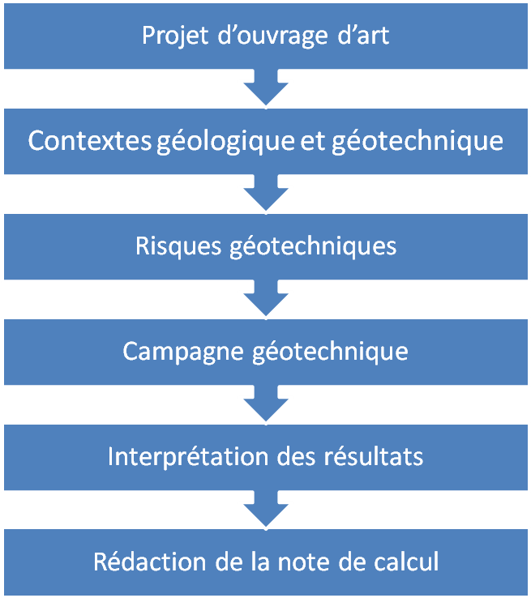

Les contextes géologique et géotechnique ainsi que les risques déduits font partie intégrante de la note de calcul. Les hypothèses de calcul et la prise en compte des risques géotechniques sont explicitement documentées dans la note de calcul des fondations profondes. A défaut, la note de calcul est refusée par le pouvoir adjudicateur. La méthode de calcul est proposée pour approbation au pouvoir adjudicateur avant d’établir la note.

Toutes les données géologiques et géotechniques sont collectées. A cette fin, le site du Géoportail de Wallonie (http://geoportail.wallonie.be), la Direction de la Géotechnique et la Direction des Risques industriels, géologiques et miniers du SPW peuvent être consultés.

Par risques géotechniques, on entend toute probabilité d’événement pouvant impacter la stabilité de l’ouvrage en phase de travaux et/ou après mise en service de celui-ci. Dans cette étape, il s’agit de mettre en relation les informations collectées à l’étape précédente avec la nature et la fonction de l’ouvrage à réaliser.

La nature de la campagne géotechnique à exécuter tient compte des risques géotechniques énumérés à l’étape précédente. Les paramètres obtenus permettent à l’adjudicataire de concevoir et de dimensionner des solutions permettant de couvrir les risques géotechniques. Dans le cas où une campagne géotechnique a déjà été réalisée, l’adjudicataire vérifie si elle est suffisante ou si elle est complétée.

L’interprétation des résultats de la campagne géotechnique se base notamment sur les contextes géologique et géotechnique.

La note de calcul est proposée pour approbation au pouvoir adjudicateur minimum 25 jours ouvrables avant de débuter l’exécution des fondations profondes. Le pouvoir adjudicateur approuve ou émet des remarques dans les 15 jours ouvrables après réception de la note de calcul. L'adjudicataire doit répondre dans les plus brefs délais aux remarques éventuelles formulées par le pouvoir adjudicateur. Après approbation de la note de calcul par le pouvoir adjudicateur, l'adjudicataire fournit alors pour approbation une procédure d'exécution écrite 10 jours ouvrables minimum avant le début des travaux. Cette procédure reprend de manière claire et précise le déroulement des prestations ainsi qu'une description de l'équipement et des matériaux nécessaires notamment.

Toute exécution d'essais de contrôle et toutes prestations liées fait l'objet d'une procédure d'exécution écrite transmises pour approbation 10 jours ouvrables minimum avant le début desdites prestations.

Les travaux ne peuvent débuter qu'une fois toutes les remarques éventuelles levées par le pouvoir adjudicateur.

La note de calcul pour le dimensionnement des fondations profondes est une charge d'entreprise.

**K. 2.1.5. MATERIAUX**

Sauf prescriptions contraires des documents du marché, les prescriptions minimales des matériaux pour la réalisation des fondations profondes sont reprises dans le tableau ci-dessous. Les paragraphes du chapitre C qui s'appliquent aux différents types de fondations profondes figurent également dans ce tableau.

|  |  |  |  |  |  |  |  |
| --- | --- | --- | --- | --- | --- | --- | --- |
| **Pieux** | **Chapitre CCT QR** | **Béton** | | | **Coulis de ciment** | **Armatures** | **Boue bentonitique** |
| **Résistance** | **Classe d'**  **environnement** | **~~Absorption d'eau~~**  **Prescriptions complémentaires** |
| **Pieux battus préfabriqués en béton armé** | C. 8.  C.14.  C.16.4 | **C30/37** | **EE3** | **WAI (0,50)**  **PREV3**  **AR3** | **-** | **DE 500 BS**  **BE 500 S**  **BE 500 TS**  **BE 500 ES**  **BE 500 RS**  3 | **-** |
| **Pieux moulés dans le sol** | C. 8.(5)  C.14.  C.16.4 |
| **Pieux en acier fermés dans le bas avec ou sans base élargie1** |
| **Pieux vissés dans le sol** |
| **Pieux à tarière continue visant à limiter la décompression du sol (CFA)** |
| **Pieux forés avec tube de fonçage** |
| **Pieux forés avec apport de boue bentonitique** | C. 8. (6)  C.14.  C.16.4  C.65. | **4** |
| **-** |
| **Micropieux** | C.8. (6)  C.16.4 | **2** |
| **Profils en I** | C.16.6 | **-** | **-** | **-** | **-** | **-** |

(d'application à partir du 01/01/2022)

(1)Les soudures assemblant les divers éléments métalliques satisfont aux prescriptions du K. 6.

(2) Le coulis de ciment est conforme à la norme NBN EN 14199.

(3) Les opérations de façonnage ne peuvent détériorer les caractéristiques mécaniques des armatures. Les caractéristiques d'allongement sont définies par le bureau d'études.

(4) Les caractéristiques de la boue bentonitique sont conformes à la norme NBN EN 1536+A1.

(5) Les teneurs minimales en ciment sont conformes à l’annexe D de la NBN B 15-001 "Exigences complémentaires relatives à la spécification et à la conformité du béton destiné aux travaux géotechniques spéciaux", soit 325 kg/m³; dans le cas où l’utilisation d’un ciment CEM III/B a été autorisée en classe EE4 et/ou ES4, la teneur minimale en ciment est de 360 kg/m³.

(6) Les teneurs minimales en ciment sont conformes à l’annexe D de la NBN B 15-001 "Exigences complémentaires relatives à la spécification et à la conformité du béton destiné aux travaux géotechniques spéciaux", soit 375 kg/m³.

**K. 2.1.6. PRESCRIPTIONS PARTICULIERES**

Des pieux mis en œuvre à partir de massifs de remblai ne peuvent être exécutés qu'après un délai de trois mois à dater de la fin de la réalisation de ceux-ci. Le pouvoir adjudicateur peut toutefois exiger de prolonger le délai dans le cas de remblais comportant des couches sous-jacentes très compressibles.

L'adjudicataire fournit préalablement au pouvoir adjudicateur le planning d'exécution des pieux.

Aucun pieu ne peut être exécuté en l'absence du pouvoir adjudicateur.

L'exécution d'un pieu ne peut en aucun moment être interrompue.

Les écarts admissibles pour l'implantation des pieux sont définis dans les normes d'exécution reprises pour chaque type de pieux aux K.2.2. à K.2.5. - Exécution, à défaut dans les infos-fiches n° 67.5.1.2.1.1. à 67.5.1.2.1.5. du CSTC disponibles sur le site www.cstc.be.

Si le pouvoir adjudicateur juge que les écarts d'implantation des pieux, observés au droit d'une semelle de fondation, sont dépassés, l'adjudicataire prend à sa charge toutes les mesures de confortement, comme par exemple la réalisation de pieux complémentaires ou l'exécution de tous travaux de confortement de la semelle de fondation résultant d'une étude jugée nécessaire par le pouvoir adjudicateur et dont l'adjudicataire en assume les frais.

La vérification est conforme au K. 2.6.

Le prélançage n'est pas autorisé.

## K. 2.2. CATEGORIE I - PIEUX A REFOULEMENT

**K. 2.2.1. PIEUX BATTUS EN BETON PREFABRIQUES**

**K. 2.2.1.1. DESCRIPTION**

Les pieux battus en béton armé et précontraint préfabriqués sont confectionnés en usine.

Toutefois, l'adjudicataire peut soumettre à l'approbation du pouvoir adjudicateur une demande de préfabrication des pieux sur chantier.

**K. 2.2.1.2. EXECUTION**

L’exécution de pieux battus en béton préfabriqués est conforme à la NBN EN 12699.

**K. 2.2.1.3. SPECIFICATIONS**

L'élancement géométrique d'un pieu battu en béton préfabriqué, c'est-à-dire le rapport entre la longueur totale du pieu et sa dimension transversale, est inférieur à 60.

Pour des pieux en béton armé, le pourcentage des armatures longitudinales par section transversale est au minimum de:

 0,75 % pour un élancement du pieu inférieur à 30

 1,00 % pour un élancement du pieu compris entre 30 et 45

 1,20 % pour un élancement du pieu supérieur à 45.

Les armatures longitudinales et les armatures de précontrainte sont calculées pour reprendre les sollicitations émanant du transport, de la manutention et du battage, ainsi que celles de service y compris les poussées horizontales éventuelles dans des terrains compressibles.

Les positions des ancrages de levage sont conformes aux hypothèses de calcul et sont indiquées visiblement à l'aide de deux traits de couleur indélébile.

Les pieux sont munis à la tête et à la pointe d'armatures complémentaires de frettage sur une longueur de 60 cm.

**K. 2.2.2. PIEUX MOULES DANS LE SOL**

**K. 2.2.2.1. DESCRIPTION**

Un tube en acier, obturé à la base, est battu dans le sol.

Lorsque la profondeur requise est atteinte, les armatures sont mises en place dans le tube. Celui-ci est rempli de béton.

Le tube est remonté progressivement au fur et à mesure du bétonnage.

**K. 2.2.2.2. EXECUTION**

L’exécution des pieux battus moulés est conforme à la norme NBN EN 12699.

**K. 2.2.2.3. SPECIFICATIONS**

La section nominale du pieu est égale à la section extérieure du tube de battage.

Le pourcentage minimal des armatures longitudinales dans les pieux répond aux prescriptions de la NBN EN 1992-1-1.

Les armatures longitudinales sont réparties équitablement sur toute la section nominale du pieu.

L'entredistance de ces armatures ne peut excéder 300 mm.

Le diamètre minimal des armatures transversales est de 8 mm. L'entredistance des armatures transversales ne peut être supérieure au rayon des pieux.

**K. 2.2.2.4. VERIFICATIONS**

Des essais de compression sont réalisés sur des cubes de contrôle (éprouvettes repérées "L") et sur des cubes de chantier (éprouvettes repérées "C"). Le béton doit atteindre une résistance de 20 MPa pour autoriser la poursuite des travaux.

**K. 2.2.3. PIEUX EN ACIER FERMES DANS LE BAS AVEC OU SANS BASE ELARGIE**

**K. 2.2.3.1. DESCRIPTION**

Ces pieux sont constitués d'un fourreau en tôle mince d'acier abandonné dans le sol après fonçage.

Le fourreau peut être d'une seule pièce ou composé d'éléments soudés bout à bout au cours du fonçage. Le tube en acier est fermé à la partie inférieure, au moyen d'une plaque en acier ou d'un bouchon en béton. Le béton est moulé dans le tube abandonné.

**K. 2.2.3.2. EXECUTION**

L’exécution des pieux en acier fermé dans le bas avec ou sans base élargie est conforme à la NBN EN 12699.

**K. 2.2.3.3. SPECIFICATIONS**

La section nominale du pieu est égale à la section extérieure du fourreau. L'épaisseur minimale du fourreau est de 4 mm.

Le pourcentage minimal des armatures d'attente des pieux en acier fermé dans le bas sans ou avec base élargie répond aux prescriptions de la NBN EN 1992-1-1 et de son annexe nationale NBN EN 1992-1-1 ANB.

L'entredistance de ces armatures ne peut excéder 300 mm.

**K. 2.2.3.4. VERIFICATIONS**

Des essais de compression sont réalisés sur des cubes de contrôle (éprouvettes repérées "L") et sur des cubes de chantier (éprouvettes repérées "C"). Le béton doit atteindre une résistance de 20 MPa pour autoriser la poursuite des travaux.

**K. 2.2.4. PIEUX VISSES DANS LE SOL**

**K. 2.2.4.1. DESCRIPTION**

Un tube métallique, dont la base est pourvue d'une tarière hélicoïdale, est vissé dans le sol.

Lorsque la profondeur requise est atteinte, les armatures sont mises en place dans le tube. Celui-ci est rempli de béton.

Le tube est remonté ou non progressivement au fur et à mesure du bétonnage.

**K. 2.2.4.2. EXECUTION**

L’exécution des pieux vissés moulés dans le sol est conforme à la norme NBN EN 12699 et aux infos-fiches du CSTC.

**K. 2.2.4.3. SPECIFICATIONS**

La section nominale du pieu est égale à la section extérieure du tubage.

Le pourcentage minimal des armatures longitudinales dans les pieux répond aux prescriptions de la NBN EN 1992-1-1.

Les armatures longitudinales sont réparties équitablement sur toute la section du pieu. L'entredistance de ces armatures ne peut excéder 300 mm.

Le diamètre minimal des armatures transversales est de 8 mm. L'entredistance des armatures transversales ne peut être supérieure au rayon des pieux.

La base élargie réalisée est équivalente à la section de la vis hélicoïdale située en base du pieu.

**K. 2.2.4.4. VERIFICATION**

Un pieu ne peut être exécuté à proximité du précédent que si ce dernier a atteint une résistance à la compression de 20 MPa minimum.

Des essais de compression sont réalisés sur des cubes de contrôle (éprouvettes repérées "L") et sur des cubes de chantier (éprouvettes repérées "C"). Le béton doit atteindre une résistance de 20 MPa pour autoriser la poursuite des travaux.

## K. 2.3. CATEGORIE II - PIEUX AVEC PEU DE REFOULEMENT OU DE DECOMPRESSION DU SOL

**K. 2.3.1. PIEUX BATTUS A L'AIDE DE PROFILS METALLIQUES**

**K. 2.3.1.1. DESCRIPTION**

Ces pieux sont constitués de profils métalliques battus dans le sol.

**K. 2.2.3.2. EXECUTION**

L’exécution des pieux battus à l'aide de profils métalliques est conforme à la NBN EN 12699.

**K. 2.3.2. PIEUX A TARIERE CONTINUE VISANT A LIMITER LA DECOMPRESSION DU SOL (CFA)**

**K. 2.3.2.1. DESCRIPTION**

Ces pieux sont exécutés par enfoncement rotatif d'une tarière continue dotée d'un tubage extérieur dans le sol. Le sol en est extrait à l'avancement. Le bétonnage s'effectue par un tube central depuis la base du trou de forage.

**K. 2.3.2.2. EXECUTION**

L’exécution des pieux forés à la tarière continue est conforme à la NBN EN 1536+A1.

**K. 2.3.2.3. SPECIFICATIONS**

La section nominale du pieu est égale à la section extérieure de l'outil de forage.

Le pourcentage minimal des armatures longitudinales dans les pieux répond aux prescriptions de la NBN EN 1536+A1.

Les armatures longitudinales sont réparties équitablement sur toute la section du pieu. L'entredistance de ces armatures ne peut excéder 300 mm.

Le diamètre minimal des armatures transversales est de 8 mm. L'entredistance des armatures transversales ne peut être supérieure au rayon des pieux.

**K. 2.3.2.4. VERIFICATIONS**

Un pieu ne peut être exécuté à proximité du précédent que si ce dernier a atteint une résistance à la compression de 20 MPa minimum.

Des essais de compression sont réalisés sur des cubes de contrôle (éprouvettes repérées "L") et sur des cubes de chantier (éprouvettes repérées "C"). Le béton doit atteindre une résistance de 20 MPa pour poursuivre les travaux.

Les paramètres de forage des pieux sont enregistrés et transmis au plus tard le lendemain matin du jour de leur réalisation.

Les paramètres comprennent:

* + - Le log de la vitesse d’avancement (m/h), le couple de rotation (N.m) et la vitesse de rotation (t/min) de l’outil de forage en fonction de la profondeur;
    - Le log de la pression de poussée de l’outil (Pa) en fonction de la profondeur.

Les pas de mesures suivant la profondeur sont de 10 cm maximum.

Le pouvoir adjudicateur désigne les pieux pour lesquels les paramètres d'exécution enregistrés sont considérés comme points d'arrêt.

## K. 2.4. CATEGORIE III - PIEUX AVEC ENLEVEMENT DU SOL

**K. 2.4.1. PIEUX FORES AVEC TUBE DE FONÇAGE**

**K. 2.4.1.1. DESCRIPTION**

Un tube métallique est enfoncé mécaniquement dans le sol. Le volume de terre se trouvant à l’intérieur du tube est enlevé au fur et à mesure de son enfoncement.

Le tubage métallique est retiré progressivement en cours de bétonnage.

**K. 2.4.1.2. EXECUTION**

L’exécution des pieux forés avec tubes de fonçage est conforme à la NBN EN 1536+A1.

**K. 2.4.1.3. SPECIFICATIONS**

La section nominale du pieu est égale à la section extérieure du tube de fonçage.

Le pourcentage minimal des armatures longitudinales dans les pieux répond aux prescriptions de la NBN EN 1992-1-1.

Les armatures longitudinales sont réparties équitablement sur toute la section du pieu. L'entredistance de ces armatures ne peut excéder 300 mm.

Le diamètre minimal des armatures transversales est de 8 mm. L'entredistance des armatures transversales ne peut être supérieure au rayon des pieux.

**K. 2.4.1.4. VERIFICATIONS**

Un pieu ne peut être exécuté à proximité du précédent que si ce dernier a atteint une résistance à la compression de 20 MPa minimum.

Des essais de compression sont réalisés sur des cubes de contrôle (éprouvettes repérées "L") et sur des cubes de chantier (éprouvettes repérées "C"). Le béton doit atteindre une résistance de 20 MPa pour poursuivre les travaux.

Les paramètres de forage des pieux sont enregistrés et transmis au plus tard le lendemain matin du jour de leur réalisation.

Les paramètres comprennent:

* + - Le log de la vitesse d’avancement (m/h), le couple de rotation (N.m) et la vitesse de rotation (t/min) de l’outil de forage en fonction de la profondeur;
    - Le log de la pression de poussée de l’outil (Pa) en fonction de la profondeur.

Les pas de mesures suivant la profondeur sont de 10 cm maximum.

Le pouvoir adjudicateur désigne les pieux pour lesquels les paramètres d'exécution enregistrés sont considérés comme points d'arrêt.

**K. 2.4.2. PIEUX FORES AVEC APPORT DE BOUE BENTONITIQUE**

**K. 2.4.2.1. DESCRIPTION**

Ces pieux sont exécutés sans tube de fonçage. La stabilité du puits de forage est assurée par l'apport d'un fluide à propriétés thixotropiques, appelé boue bentonitique.

Cette boue bentonitique est chassée graduellement par le béton versé dans le puits de forage.

**K. 2.4.2.2. EXECUTION**

L’exécution des pieux forés avec apport de boue bentonitique est conforme à la NBN EN 1536+A1.

**K. 2.4.2.3. SPECIFICATIONS**

La section nominale du pieu est égale à la section extérieure de l'outil de forage.

Le pourcentage minimal des armatures longitudinales dans les pieux répond aux prescriptions de la NBN EN 1992-1-1 et de son annexe nationale NBN EN 1992-1-1 ANB.

Les armatures longitudinales sont réparties équitablement sur toute la section du pieu. L'entredistance de ces armatures ne peut excéder 300 mm.

L'enrobage des armatures longitudinales est d'au moins 50 mm.

Le diamètre minimal des armatures transversales est de 8 mm. L'entredistance des armatures transversales ne peut être supérieure au rayon des pieux.

**K. 2.4.2.4. VERIFICATIONS**

Un pieu ne peut être exécuté à proximité du précédent que si ce dernier a atteint une résistance à la compression de 20 MPa minimum.

Des essais de compression sont réalisés sur des cubes de contrôle (éprouvettes repérées "L") et sur des cubes de chantier (éprouvettes repérées "C"). Le béton doit atteindre une résistance de 20 MPa pour poursuivre les travaux.

La boue bentonitique est contrôlée en continu, afin de s'assurer que ses caractéristiques restent conformes à celles indiquées dans la NBN EN 1536+A1.

Les paramètres de forage des pieux sont enregistrés et transmis au plus tard le lendemain matin du jour de leur réalisation.

Les paramètres comprennent:

* + - Le log de la vitesse d’avancement (m/h), le couple de rotation (N.m) et la vitesse de rotation (t/min) de l’outil de forage en fonction de la profondeur;
    - Le log de la pression de poussée de l’outil (Pa) en fonction de la profondeur.

Les pas de mesures suivant la profondeur sont de 10 cm maximum.

Le pouvoir adjudicateur désigne les pieux pour lesquels les paramètres d'exécution enregistrés sont considérés comme points d'arrêt.

## K. 2.5. CATEGORIE - AUTRE

**K. 2.5.1. MICROPIEUX**

**K. 2.5.1.1. DESCRIPTION**

Les micropieux sont réalisés par injection sous pression d’un coulis dans un trou de forage. Des barres ou un tube perdu sont utilisés comme armatures.

Le diamètre de ces pieux est inférieur à 300 mm pour les micropieux forés. Pour les micropieux foncés dans le sol, le diamètre du fût ou de la dimension maximale de la section transversale est inférieure à 150 mm.

**K. 2.5.1.2. EXECUTION**

L’exécution des micropieux est conforme à la NBN EN 14199.

**K. 2.5.1.3. SPECIFICATIONS**

La section nominale du micropieu est égale à la section extérieure de l'outil de forage.

Le pourcentage minimal des armatures longitudinales dans les pieux répond aux prescriptions de la NBN EN 1992-1-1.

Les armatures longitudinales sont réparties équitablement sur toute la section du pieu.

Le diamètre minimal des armatures transversales est de 8 mm. L'entredistance des armatures transversales ne peut être supérieure au rayon des micropieux.

**K. 2.5.1.4. VERIFICATIONS**

Des essais de compression sont réalisés sur des cubes de contrôle (éprouvettes repérées "L") et sur des cubes de chantier (éprouvettes repérées "C"). Le béton doit atteindre une résistance de 20 MPa pour poursuivre les travaux.

**K. 2.5.2. FAUX-PUITS**

Les prescriptions sont fixées par les documents du marché.

## K. 2.6. ESSAIS DE CONTRÔLE

**K. 2.6.1. GENERALITES**

Les essais de contrôle des fondations profondes ont pour but de vérifier leur bonne exécution.

A défaut d'impositions reprises dans les documents du marché, le tableau ci-dessous reprend les essais à réaliser sur les fondations profondes exécutées avec la fréquence minimale des essais à réaliser. Les paragraphes du chapitre C qui s'appliquent aux différents types de fondations profondes figurent également dans ce tableau.

|  |  |  |  |  |  |  |
| --- | --- | --- | --- | --- | --- | --- |
| Pieux | Chapitre C  CCT-QR | Essais de contrôle | | | | |
| Essais d'intégrité  (Impédance  mécanique) | Essais de détermination de la longueur | Essais de mise en charge | | Forages destructifs ou carottés |
| statique | dynamique |
| Pieux battus préfabriqués  en béton armé | C.14.  C.16.4.  C.16.5. | - | - | minimum 1 essai  pour 5 essais de mise en charge dynamique  dans un contexte géologique semblable | minimum  1 pieu testé sur 10  1  2 | - |
| Profilés en I | C.16.6. |
| Pieux battus moulés dans le sol | C.14.  C.16.4. | Tous les pieux de  L < 25 m  et  D ≤ 1000 mm  et  10 < L/D < 30 | choix laissé au pouvoir adjudicateur | Tous les pieux de  diamètres > 800 mm  3 |
| Pieux battus en acier fermés dans le bas avec ou sans base élargie | - |
| Pieux vissés dans le sol | Tous les pieux de  diamètres > 800 mm  3 |
| Pieux à tarière continue avec dispositif visant à limiter la décompression du sol (CFA) |
| Pieux forés avec tubes de fonçage |
| Pieux forés avec apport de boue bentonitique | C.14.  C.16.4.  C.65. |
| Micropieux | C.8.  C.16.4. | - | - | - | - | - |

(1) Lorsque la fondation comporte moins de 10 pieux, la liberté de la réalisation des essais est laissée au pouvoir adjudicateur.

(2) Dans le cas de pieux fondés dans la roche, le recours aux essais de mise en charge dynamique est laissé à l'appréciation du pouvoir adjudicateur.

(3) Les pieux sont dotés de minimum deux tubes de réservation permettant la réalisation des forages. Lorsque le diamètre des pieux < 800 mm, le placement de tubes de réservation peut être envisageable à condition d'adapter leur diamètre en fonction de l'espace disponible.

### K. 2.6.2. ESSAIS D'INTEGRITE

#### K. 2.6.2.1. METHODE D'IMPEDANCE MECANIQUE

##### K. 2.6.2.1.1. Description

Les essais d'intégrité par méthode d'impédance mécanique consistent à générer un choc à l'aide d'un marteau équipé d'un capteur de force. La vitesse de propagation ou de l'accélération de l'onde générée est mesurée en tête de pieu.

##### K. 2.6.2.1.2. Exécution

Les essais d'intégrité par méthode d'impédance mécanique sont conformes à la NF P94 160-4.

**K. 2.6.3. ESSAIS DE DETERMINATION DE LA LONGUEUR DE LA FONDATION PROFONDE**

**K. 2.6.3.1. ESSAIS SISMIQUES PARALLELES**

##### K. 2.6.3.1.1. Description

Les essais sismiques parallèles consistent à mesurer le temps de propagation d'ondes sonores dans les pieux à partir d'un forage réalisé hors des pieux et à proximité de ceux-ci afin d'en déterminer la longueur.

##### K. 2.6.3.1.2. Exécution

Les essais sismiques parallèles sont conformes à la NF P94 160-3.

### K. 2.6.4. ESSAIS DE MISE EN CHARGE STATIQUE

#### K. 2.6.4.1. DESCRIPTION

Ces essais consistent à vérifier la capacité portante d'un pieu suite à la réalisation d'un essai de mise en charge statique.

#### K. 2.6.4.2. PRESCRIPTIONS

Le pieu soumis à un essai de mise en charge statique est désigné par le pouvoir adjudicateur sur base des indications recueillies en cours d'exécution et des résultats des mesures d'auscultation par transparence.

L’essai de mise en charge statique est conforme à la NBN EN ISO 22477-1.

#### K. 2.6.4.3. SPECIFICATIONS

Les tassements maxima admissibles pour les pieux soumis à un essai de chargement statique sont déterminés par le bureau d'études de l'adjudicataire après approbation par le pouvoir adjudicateur.

#### K. 2.6.4.4. RECEPTION

Si l'essai de charge est concluant, le pouvoir adjudicateur approuve la fondation réalisée.

Si l'essai de charge n'est pas concluant, un second pieu est soumis à un nouvel essai de charge.

Si le contre-essai est satisfaisant, la fondation est acceptée moyennant toutefois un renforcement au droit des pieux reconnus déficients par le premier essai de charge. Avant toute poursuite des travaux, l'adjudicataire soumet à l'approbation du pouvoir adjudicateur un projet de renforcement pour la fondation et/ou la semelle de fondation.

Le pouvoir adjudicateur peut imposer à l'entrepreneur toutes dispositions nécessaires permettant de déterminer la raison des déficiences constatées. L'adjudicataire assume les frais du renforcement.

Si le contre-essai n'est pas satisfaisant, la fondation est refusée. L'adjudicataire soumet à l'approbation du pouvoir adjudicateur une proposition de renforcement général de la fondation. Le renforcement général est une charge d'entreprise.

### K. 2.6.5. ESSAIS DE MISE EN CHARGE DYNAMIQUE

#### K. 2.6.5.1. DESCRIPTION

Ces essais consistent à vérifier la capacité portante d'un pieu suite à la réalisation d'un essai de mise en charge dynamique.

#### K. 2.6.5.2. PRESCRIPTIONS

Le pieu soumis à un essai de mise en charge dynamique est désigné par le pouvoir adjudicateur sur base notamment des indications recueillies en cours d'exécution.

L’essai de mise en charge dynamique est conforme aux prescriptions du chapitre Q.

#### K. 2.6.5.3. SPECIFICATIONS

Les tassements maxima admissibles pour les pieux soumis à un essai de chargement dynamique ont déterminés par le bureau d'études de l'adjudicataire après approbation par le pouvoir adjudicateur.

#### K. 2.6.5.4. RECEPTION

Si l'essai de charge est concluant, le pouvoir adjudicateur approuve la fondation réalisée.

Si l'essai de charge n'est pas concluant, un second pieu est soumis à un nouvel essai de charge.

Si le contre-essai est satisfaisant, la fondation est acceptée moyennant toutefois un renforcement au droit des pieux reconnus déficients par le premier essai de charge. Avant toute poursuite des travaux, l'adjudicataire soumet pour approbation au pouvoir adjudicateur un projet de renforcement pour la fondation et/ou la semelle de fondation.

Le pouvoir adjudicateur peut imposer à l'adjudicataire toutes dispositions nécessaires permettant de déterminer la raison des déficiences constatées. L'adjudicataire assume les frais du renforcement.

Si le contre-essai n'est pas satisfaisant, la fondation est refusée. L'adjudicataire soumet à l'approbation du pouvoir adjudicateur une proposition de renforcement général de la fondation. Le renforcement général est une charge d'entreprise.

### K. 2.6.6. FORAGES DESTRUCTIFS ET CAROTTES AVEC ENREGISTREMENT DES PARAMETRES

#### K. 2.6.6.1. DESCRIPTION

Des tubes sont fixés aux cages d'armatures et sont placés entre 0,50 et 1,00 m plus haut que la base des pieux. Un bouchon de fond empêche le béton de remonter dans le tube. Les forages destructifs ou carottés sont ensuite réalisés dans les tubes à partir de leurs bases jusqu'à une certaine profondeur sous la base des pieux. Cette profondeur est fixée par le pouvoir adjudicateur. Le diamètre des tubes est adapté aux diamètres des pieux.

#### K. 2.6.6.2. SPECIFICATIONS

Les échantillons de sol prélevés par carottage sont de catégorie B conformément à la NBN EN ISO 22475.

Les forages destructifs avec enregistrement des paramètres et prélèvement de catégorie C sont réalisés conformément à la NBN EN ISO 22475-1.

**K. 2.6.6.3.** **RAPPORTS**

Les échantillons de catégorie B et C suivant la NBN EN ISO 22475-1 font l'objet d'une description lithologique réalisée par un géologue. Ces échantillons sont tenus à la disposition du pouvoir adjudicateur sur le site des travaux pendant toute leur durée.

Pour les forages destructifs avec enregistrement des paramètres, un rapport de résultats est transmis au pouvoir adjudicateur au plus tard le lendemain matin du jour de leur réalisation.

Ce rapport comprend les résultats suivants:

* + - Le log de la vitesse d’avancement (m/h), le couple de rotation (N.m) et la vitesse de rotation (t/min) de l’outil de forage en fonction de la profondeur;
    - Le log de la pression de poussée de l’outil (Pa) en fonction de la profondeur;
    - Le log de la pression d’injection (Pa) du fluide de forage en fonction de la profondeur.

Les pas de mesures suivant la profondeur sont de 10 cm maximum.

## K. 2.7. PAIEMENT

La longueur d'un pieu à prendre en compte pour le paiement est la longueur utile, telle que décrite au K. 2.1.3., augmentée d'une longueur forfaitaire de 0,50 m pour tenir compte de la hauteur à recéper au niveau de la semelle de fondation. Cette longueur forfaitaire est portée à 1,00 m dans le cas de pieux à base élargie.

Dans le cas de pieux battus tubés (K. 2.2.3.), il n'y a pas lieu de tenir compte d'une longueur forfaitaire supplémentaire.

Si, après battage, la hauteur bétonnée de pieux battus en béton préfabriqués (K. 2.2.1.) dépasse de plus de 2 m le niveau d'assise de la semelle de fondation, l'adjudicataire peut exiger le paiement de la moitié de cette hauteur.

Le prix unitaire par mètre courant de pieu comprend le battage ou le forage, la récupération du tube de battage ou de fonçage, le recépage ainsi que l'enlèvement et la mise en dépôt des produits extraits pour les fondations profondes reprises aux K. 2.3. et K. 2.4.

La fourniture et la mise en œuvre du béton des pieux font l'objet d'un poste séparé du métré payé au m³ (produit de la section nominale par la longueur utile des pieux).

La fourniture et la pose des armatures longitudinales et transversales, y compris le recouvrement nécessaire dans la semelle de fondation, font l'objet d'un poste séparé payé au kg.

L'amenée, l'installation, l'amortissement, l'entretien et le repli de tous les équipements de chantier nécessaires à la réalisation des pieux font l'objet d'un poste forfaitaire (frais fixes) du métré.

Dans le cas de pieux forés, le trépanage éventuel fait l'objet d'un poste séparé au métré (plus-value au prix unitaire par mètre courant pour les pieux et les puits).

# K. 3. OUVRAGES ENTERRES

## ~~K. 3.1. Pertuis en BUSES METALLIQUES~~ (SUPPRIME A PARTIR DU 01/01/2022)

### ~~K. 3.1.1. DESCRIPTION~~

~~Les matériaux et la protection des buses métalliques en tôles d'acier ondulées répondent aux prescriptions suivantes.~~

### ~~K. 3.1.2. CLAUSES TECHNIQUES~~

#### ~~K. 3.1.2.1. Matériaux~~

##### ~~K. 3.1.2.1.1. Tôle d'acier~~

~~L'acier répond aux prescriptions de la NBN EN 10346.~~

~~La nuance S 550 GD est interdite.~~

~~La galvanisation est du type Z600.~~

~~La note de calcul produite par l’entrepreneur précise l'épaisseur de l'acier. Cette épaisseur inclura, après application d'un coefficient de sécurité, l'épaisseur mécanique et une réserve éventuelle à la corrosion en fonction de la destination de l'ouvrage.~~

~~La résistance des éventuels joints sertis est prise égale à celle déterminée à l'issue des résultats des éprouvettes testées par un laboratoire. Les résultats de test antérieurs portant sur des produits similaires peuvent être pris en compte par le fonctionnaire dirigeant.~~

~~L'aire de stockage des tuyaux sur le chantier est propre, sèche, plane et résistante.~~

##### ~~K. 3.1.2.1.2. Boulons~~

~~Les prescriptions du C. 16.7 sont d'application.~~

~~Les vis sont en acier de classe de qualité 8.8. ou 10.9 suivant la NBN EN ISO 898-1. Les écrous correspondants sont de classe de qualité 8 ou 10 suivant la NBN EN 20898-2.~~

~~L'acier des rondelles présente une dureté au moins égale à celle des écrous.~~

~~Toutes les pièces sont galvanisées à chaud par centrifugation, conformément à la NBN EN ISO 1461.~~

~~Si les documents du marché le prévoient, la protection complémentaire est identique à celle des tôles.~~

~~La mise en œuvre des boulons se fait conformément à la NBN EN 1090-2.~~

#### ~~K. 3.1.2.2. Protection des matériaux~~

##### ~~K. 3.1.2.2.1. Galvanisation à chaud~~

~~La tôle d'acier étant galvanisée à chaud avant le forage des trous et la mise à dimensions, les côtés de ces trous et de ces plaques sont protégés par une peinture riche en zinc (à soumettre à l’approbation du fonctionnaire dirigeant) avant assemblage et mise en place du recouvrement définitif.~~

##### ~~K. 3.1.2.2.2. Protection de l'acier galvanisé~~

~~Les buses en tôle d'acier ondulée galvanisée à chaud sont recouvertes par le système S9-12 du tableau A9 de la NBN EN ISO 12944-5.~~

### ~~K. 3.1.3. Vérifications~~

~~Les tôles sont présentées en réception avant leur mise en forme.~~

~~Les caractéristiques mécaniques de l’acier sont vérifiées par essai de traction.~~

~~Les essais concernant les boulons sont les suivants:~~

* ~~mesure de dureté Brinell sur les vis, écrous et rondelles~~
* ~~essai de charge d'épreuve sur vis d’une part et écrous d’autre part~~
* ~~essai de résistance à la traction avec interposition d'une cale biaise ou essai de solidité de la tête de la vis.~~

#### ~~K. 3.1.3.1. Contrôle avant exécution~~

~~Le contrôle porte sur les dimensions et la géométrie des éléments fabriqués en ateliers.~~

#### ~~K. 3.1.3.2. Contrôle en cours exécution~~

~~Toute livraison des matériaux sur chantier est accompagnée de bordereaux d'expédition visés par l'agent réceptionnaire.~~

~~Le contrôle porte sur la géométrie de l'ouvrage et sur le respect des modalités de mise en œuvre sur chantier.~~

### ~~K. 3.1.4. PAIEMENT~~

~~L'ouvrage est mesuré et payé en mètre linéaire du pertuis en fonction de la section.~~

~~Les dispositifs d'extrémité sont payés à la pièce en fonction de la section.~~

## K. 3.1. GENERALITES (D'APPLICATION A PARTIR DU 01/01/2022)

La NBN EN 1997-1 avec ANB et la NBN EN 1992-1-1 avec ANB sont d'application pour le K. 3.

### K. 3.1.1. NOTE DE CALCUL POUR LE DIMENSIONNEMENT DES OUVRAGES ENTERRES

La note de calcul est conforme au K. 2.1.4.

### K. 3.1.2. MATERIAUX

A défaut d'impositions reprises dans les documents du marché, les prescriptions des matériaux pour la réalisation des ouvrages enterrés sont reprises dans le tableau ci-après. Les paragraphes du chapitre C qui s'appliquent aux différents types d'ouvrages enterrés figurent également dans ce tableau.

|  |  |  |  |  |  |  |  |  |  |
| --- | --- | --- | --- | --- | --- | --- | --- | --- | --- |
| **Ouvrages enterrés** | **Matériaux** |  | **Béton** |  | **Coulis de ciment** | **Armatures pour béton armé** | **Acier spécifique de l’élément ou du renforcement** | **Armature en polymère** | **Boue bentonitique** |
|  | **CCT QR** |  |  |  |  |  |  |  |  |
|  |  | **Résistance** | **Classe d'** | **Prescriptions complémentaires** |  |  |  |  |  |
|  |  |  | **environnement** |  |  |  |  |  |  |
| **Remblais** | **C.14.** | **C 30/37** | **EE3** | **WAI (0,50)**  **PREV3 / AR3** |  |  | ~~(4)~~ | (8) |  |
| **renforcés** | **-** |
|  | **C.16.**  **C.25.**  **C.27.4.**  **C.44.** |  |  |  |  | **-** |
| **Cadres enterrés** | **C.14.** |  |  |  |  | **DE 500 BS** |  |  |  |
|  | **C.16.4.** |  |  |  |  |  |  |
| **Parois moulées** | **C.14.** |  |  |  |  | **BE 500 S** |  |
|  | **C.16.4.** |  |  |  |  | **BE 500 TS** |  |
|  | **C.65.** |  |  |  |  | **BE 500 ES** |  |
| **Parois de pieux** | **C.14.** |  |  |  |  | **BE 500 RS** | (9) |
|  | **C.16.4.** |  |  |  |  | (3) |  |
|  |  |  |  |  |  |  |  |
| **Parois clouées** | **C.8.** |  |  |  |  |  | (5) | **-** |
|  | **C.16.** |  |  |  | (1) |  |
|  |  |  |  |  |  |  |
| **Tirants d'ancrage** | **C.8.** | **-** | **-** | **-** | (2) | (6) |  |
|  | **C.16.** (10) |  |  |  |  |  |
| **Rideaux de palplanches** | **C.16.6.** |  |  |  | **-** | (7) |  |

(1)Le coulis de ciment est conforme à la NBN EN 14490 avec un rapport E/C < 0,4.

(2) Le coulis de ciment est conforme à la NBN EN 1537 avec un rapport E/C < 0,4.

(3) Les opérations de façonnage ne peuvent détériorer les caractéristiques mécaniques des armatures. Les caractéristiques d'allongement sont définies par le bureau d'études.

~~(4) Les caractéristiques de l’acier des éléments de renforcement sont conformes à la NBN EN 14475.~~

(supprimé à partir du 01/01/2023)

(5) Les caractéristiques de l’acier des clous sont conformes à la NBN EN 14490.

(6) Les caractéristiques de l’acier des tirants d’ancrage sont conformes à la NBN EN 1537.

(7) Les caractéristiques de l’acier des palplanches sont conformes à la NBN EN 12063.

(8) Les caractéristiques des polymères des éléments de renforcement sont conformes à la NBN EN 14475.

(9) Les caractéristiques de la boue bentonitique sont conformes à la NBN EN 1538+A1.

(10) Les prescriptions des barres de précontrainte sont spécifiées dans les documents de marché.

## K. 3.2. OUVRAGES EN MACONNERIE

Suivant la nature de l'ouvrage, les prescriptions du G. 4, G. 5, J. 5 ou J. 7 sont d'application.

## ~~K. 3.3. Ouvrages EN TERRE ARMEE~~ (SUPPRIME A PARTIR DU 01/01/2022)

### ~~K. 3.3.1. DESCRIPTION~~

~~Les ouvrages en terre armée sont constitués d'un remblai armé par des plats crantés en acier galvanisé à chaud. Des éléments de peau (constituée par des plaques de béton armé) reliés aux armatures retiennent le remblai entre les différents lits d'armatures. Les plaques préfabriquées comportent des amorces, également en acier galvanisé, permettant de fixer les armatures à l'aide de boulons ∅ 12 en acier à haute résistance galvanisé à chaud.~~

~~Les documents du marché précisent si certains éléments sont couverts par un brevet.~~

### ~~K. 3.3.2. CLAUSES TECHNIQUES~~

~~Les prescriptions relatives aux matériaux et à la mise en œuvre sont conformes au document de référence QUALIROUTES-K-1.~~

### ~~K. 3.3.3. Spécifications et vérifications~~

~~Celles-ci sont précisées dans le document de référence QUALIROUTES-K-1.~~

~~Le critère d'évaluation de la compacité des remblais en terre armée est déterminé par la résistance à la pénétration mesurée à l'aide du pénétromètre dynamique à énergie variable. Les valeurs à prendre en compte sont celles définies conformément à la norme française XP – P94-105, Objectif q3 selon NF P98 – 331, basées sur la classification des matériaux mis en œuvre selon NF P11-300.~~

### ~~K. 3.3.4. PAIEMENT~~

~~Le paiement s'effectue sur base des postes suivants:~~

* ~~écailles (épaisseur de 14 ou 18 cm): m²~~
* ~~demi-écailles (épaisseur de 14 ou 18 cm): m²~~
* ~~remblais: m³~~
* ~~armatures du massif: m~~
* ~~éléments d'angle: m~~
* ~~dallettes pour joints de construction: m~~
* ~~éclisses: p~~
* ~~membrane plastique étanche: m².~~

## K. 3.3. REMBLAIS RENFORCES (D'APPLICATION A PARTIR DU 01/01/2022)

### K. 3.3.1. DESCRIPTION

Les remblais renforcés sont constitués de couches horizontales de renforcement placées au sein du matériau de remplissage constitutif du remblai. L’objectif est de créer un renforcement capable de résister aux forces de poussée des terres.

Les éléments de renforcements peuvent être en acier, (barres, filets, échelles…) ou en géosynthétique (géogrilles, géotextiles tissés ou bandes en polyester).

Un éventuel parement peut être prévu pour assurer la stabilité locale du matériau de remplissage. Il permet de fixer les renforcements à des éléments de recouvrement (parement) de formes (écailles, filets ...) et de matériaux divers (polymère, bois, béton, gabions métalliques…)

### K. 3.3.2. EXECUTION

L’exécution des remblais renforcés est conforme à la NBN EN 14475.

### K. 3.3.3. Spécifications et vérifications

Les spécifications sont conformes à la NBN EN 14475.

La compacité des remblais renforcés est vérifiée par la réalisation d’essais à la plaque statique de 750 cm² ou d’essais de pénétration dynamique à énergie variable (type PANDA). Dans ce deuxième cas, il faut veiller à ne pas endommager les éléments de renforcement. Les critères de conformité sont ceux repris au E. 3.3.3.1. en considérant le fond de coffre ou le mètre supérieur de remblai.

Pour chaque couche de remblai compacté d’épaisseur maximale de 50 cm, le nombre d’essais à la plaque à effectuer est de 1 par 1000 m² avec un minimum de 3 par zone d’un seul tenant.

Ces essais peuvent être remplacés par des essais de pénétration dynamique à énergie variable (type PANDA). Dans ce cas, le nombre d’essais de pénétration dynamique à réaliser est de 1 par 1000 m² avec un minimum de 3 par zone d’un seul tenant et ce, après mise en œuvre de 2 m maximum de hauteur de remblai.

### K. 3.3.4. PAIEMENT

Le paiement s'effectue sur base des postes et unités suivants:

|  |  |
| --- | --- |
| **Poste** | **Unité** |
| ~~Ecailles non armées, épaisseur: E = 14 cm~~ | ~~m²~~ |
| ~~Ecailles armées, épaisseur: E = 14 cm~~ | ~~m²~~ |
| ~~Ecailles armées, épaisseur: E = 18 cm~~ | ~~m²~~ |
| ~~Demi-écailles armées, épaisseur: E =14 cm~~ | ~~m²~~ |
| ~~Demi-écailles armées, épaisseur: E =18 cm~~ | ~~m²~~ |
| Remblai | m³ |
| ~~Armatures acier du massif~~ | ~~m~~ |
| Nappe de géotextile de résistance à la traction entre 50 et 200 kN/m y compris | m² |
| Nappe de géotextile de résistance à la traction entre 200 et 400 kN/m y compris | m² |
| Nappe de géotextile de résistance à la traction supérieure à 400 kN/m | m² |
| Nappe de géogrille | m² |
| Parement de soutènement en treillis soudé en acier avec base intégrée dans le remblai | m² |
| Grillage en fils tressés métalliques | m² |
| ~~Dallettes pour joints de construction~~ | ~~m~~ |
| ~~Eclisses~~ | ~~p~~ |
| Membrane plastique étanche | m² |

(Supprimé à partir du 01/01/2023)

## ~~K. 3.4. MURS EN PALPLANCHES~~ (SUPPRIME A PARTIR DU 01/01/2022)

~~Les prescriptions du document de référence QUALIROUTES-K-2 sont d'application~~.

## K. 3.4. RIDEAUX DE PALPLANCHES (D'APPLICATION A PARTIR DU 01/01/2022)

**K. 3.4.1. DESCRIPTION**

Un rideau de palplanches est un écran de profilés métalliques ou en bois mis en œuvre verticalement dans le sol par battage, vibrage ou vérinage.

**K. 3.4.2. EXECUTION**

L’exécution des rideaux de palplanches est conforme à la NBN EN 12063 et à l’infofiche 70.01 du CSTC.

L’impact du placement ou de l’extraction de palplanches sur l’environnement doit être évalué avant le début des travaux, notamment en ce qui concerne le comportement hydraulique au niveau de la nappe phréatique.

Le cas échéant, des mesures de vibrations doivent être réalisées pendant l’exécution afin de s’assurer qu’aucun dommage ne sera causé aux ouvrages ou bâtiments proches du chantier. Ce suivi vibratoire est obligatoirement réalisé dans le cas où des ouvrages ou des bâtiments anciens en maçonnerie se trouvent à moins de 20 mètres des palplanches à installer. L’étude vibratoire est conforme à la norme DIN 4150.

### K. 3.4.3. SPECIFICATIONS

Les rideaux de palplanches sont conformes à la NBN EN 12063 et à l’infofiche 70.01 du CSTC.

### K. 3.4.4. VERIFICATIONS

Les courbes de fonçage, comprenant l’énergie de fonçage et une courbe d’enfoncement doivent être fournies au pouvoir adjudicateur pour chacune des palplanches au plus tard le lendemain matin du jour de leur mise en œuvre.

Suivant les procédés de fonçage mis en œuvre, la courbe d’enfoncement peut être représentée par un enfoncement par coup ou par une vitesse d’enfoncement.

Les pas de mesures suivant la profondeur sont de 10 cm maximum.

### K. 3.4.5. PAIEMENT

Les prestations de fonçage des palplanches sont reprises dans un poste au m² correspondant à la double surface développée des palplanches et ce, pour tout type de sol meuble.

La surface développée d’une palplanche est donnée par les formules suivantes:

Profils en U:

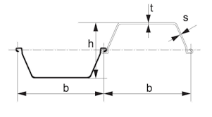

α

Surface S développée d’une palplanche en U exprimée en m² par mètre de hauteur:

S = 2 x (h / sinα + b – h/ tgα) / 1000

Les paramètres sont exprimés en mm pour les distances et en degrés pour l’angle.

Profils en Z:

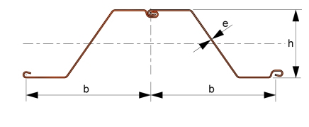

α

Surface S développée d’une palplanche en Z exprimé en m² par mètre de hauteur:

S = 2 x (h/sinα + b – h/tgα) / 1000.

Les paramètres sont exprimés en mm pour les distances et en degrés pour l’angle.

La fourniture des palplanches est payée au kg d’acier ou de bois et fait l’objet d’un poste séparé du métré.

L'amenée, l'installation, l'amortissement, l'entretien et le repli de tous les équipements de chantier nécessaires à la mise en œuvre des palplanches font l'objet d'un poste forfaitaire du métré.

Le paiement du suivi vibratoire se fait par un poste forfaitaire en ayant défini préalablement les ouvrages ou bâtiments à instrumenter.

## K. 3.5. cadres enterrés

### K. 3.5.1. description

On considère ici les éléments enterrés grands (structurels) et petits (non structurels ou peu structurels) de section transversale rectangulaire monolithique et conçus comme des éléments continus avec un détail de joint formé pour permettre l’incorporation éventuelle d’un matériau d’étanchéité.

Les cadres enterrés peuvent être utilisés pour créer un vide au-dessous du niveau du sol et à des fins de transport et de stockage des eaux résiduaires ainsi que pour les galeries techniques et les passages souterrains.

### K. 3.5.2. CLAUSES TECHNIQUES - Spécifications - vérifications

Les pertuis préfabriqués sont conformes au K. 7.3.

Pour ce qui est des ouvrages coulés en place, le K. 4 est d’application.

Pour tout ce qui touche aux aspects de protection voir K. 9.

### K. 3.5.3. paiement

Pour les éléments préfabriqués:

* pertuis: en mètre linéaire (en fonction de la section)
* éléments d’about: à la pièce (en fonction de la section)
* pièces spéciales: à la pièce.

Pour les éléments coulés en place (K. 4):

* béton (par type et par utilisation): au m³
* acier: au kg
* supplément pour béton architectonique: au m² ou au m³.

## K. 3.6. PAROIS MOULEES (D'APPLICATION A PARTIR DU 01/01/2022)

### K. 3.6.1. DESCRIPTION

Une paroi moulée ou mur emboué est un écran en béton armé formé dans le sol. Le béton et les armatures sont placés dans une tranchée creusée sous fluide de support.

### K. 3.6.2. HAUTEUR UTILE DU MUR EMBOUE

La hauteur utile d'un mur emboué est la distance mesurée suivant la verticale entre le niveau de recépage de la paroi et son niveau d'assise.

**K. 3.6.3. EXECUTION**

L’exécution des parois moulées est conforme à la NBN EN 1538 complétée par l’infofiche 70.02 du CSTC.

Des murettes-guides sont réalisées préalablement à l’excavation du sol. Il faut prévoir une murette-guide de chaque côté de l’excavation. Leurs dimensions sont conformes à la NBN EN 1538.

**K. 3.6.4. SPECIFICATIONS**

En complément du tableau K. 3.1.2., le diamètre minimal des armatures transversales est de 8 mm.

**K. 3.6.5. VERIFICATIONS**

Les vérifications du béton sont conformes au K.4.1.4. En particulier, la résistance à la compression effective doit être supérieure à 20 MPa pour poursuivre les travaux.

La boue bentonitique est contrôlée en continu, afin de s'assurer que ses caractéristiques restent conformes à celles indiquées dans la NBN EN 1538 et au C. 65.

**K. 3.6.6. PAIEMENT**

Le prix des murettes-guide est compté au mètre linéaire de paroi moulée et comprend la fourniture et la pose des matériaux constitutifs.

La hauteur de la paroi de mur emboué à prendre en compte pour le paiement est la hauteur utile augmentée d’une hauteur forfaitaire de 0,50 m pour tenir compte de la hauteur à recéper au niveau supérieur de la paroi.

Le prix unitaire par mètre carré de paroi comprend l’excavation du sol, la mise en place et la récupération de la boue bentonitique, le recépage ainsi que l'enlèvement et la mise en dépôt des produits extraits.

La fourniture et la mise en œuvre du béton des parois font l'objet d'un poste séparé du métré payé au m³ (produit de la section nominale par la hauteur utile de la paroi).

La fourniture et la pose des armatures longitudinales et transversales, y compris le recouvrement nécessaire dans la semelle de fondation, font l'objet d'un poste séparé payé au kg.

L'amenée, l'installation, l'amortissement, l'entretien et le repli de tous les équipements de chantier nécessaires à la réalisation des parois moulées font l'objet d'un poste forfaitaire du métré.

Le préforage éventuel en roche, en maçonnerie ou en sol meuble concrétionnaire fait l’objet d’un poste séparé du métré.

## K. 3.7. PAROIS DE PIEUX (D'APPLICATION A PARTIR DU 01/01/2022)

### K. 3.7.1. DESCRIPTION

Une paroi de pieux est un écran constitué de pieux tangents ou sécants. Un pieu sécant est un pieu juxtaposé à ses voisins avec intersection, de manière à constituer une paroi continue. Dans le cas des pieux tangents, il n’y a pas d’intersection; ils sont disposés côte à côte.

### K. 3.7.2. HAUTEUR UTILE DE LA PAROI DE PIEU

La hauteur utile d'une paroi de pieux est la distance mesurée suivant la verticale entre le niveau de recépage de la paroi et son niveau d'assise.

### K. 3.7.3. EXECUTION

L’exécution des parois de pieux est conforme à la NBN EN 1536+A1 et aux infofiches du CSTC 56.03 et 56.04.

Une murette-guide est réalisée préalablement à la réalisation des pieux. La largeur est adaptée à la largeur de la paroi à réaliser.

### K. 3.7.4. SPECIFICATIONS

Les parois de pieux sont conformes au K. 2.4.1.3. pour les pieux forés de grand diamètre ou au K. 2.5.1. pour les micropieux.

La hauteur à recéper est de minimum 50 cm au-dessus du niveau fini du pieu.

### K. 3.7.5. VERIFICATIONS

Les vérifications sont conformes au K. 2.4.1.4.

### K. 3.7.6. PAIEMENT

Le prix de la murette-guide est compté au mètre linéaire et comprend la fourniture et la pose des matériaux constitutifs.

Le K. 2.7. est d’application en considérant des pieux forés primaires.

Un poste supplémentaire est créé pour les pieux forés secondaires de la paroi de pieux.

La hauteur de recépage est comptée forfaitairement à 50 cm.

## K. 3.8. PAROIS CLOUEES (D'APPLICATION A PARTIR DU 01/01/2022)

### K. 3.8.1. DESCRIPTION

Une paroi clouée est un écran réalisé par la mise en place d’éléments de renforcement (clous) visant à améliorer/conforter la stabilité d’un massif de sol.

Le présent paragraphe ne concerne pas les dispositifs de confortement des parois rocheuses, ni de retenue d’éboulis.

### K. 3.8.2. EXECUTION

L’exécution des parois clouées est conforme à la NBN EN 14490.

### K. 3.8.3. SPECIFICATIONS

Les parois clouées sont conformes à la NBN EN 14490.

### K. 3.8.4. VERIFICATIONS

#### K. 3.8.4.1. Forage

Lorsque les clous sont mis en place par forage, les paramètres de forage sont enregistrés et transmis au plus tard le lendemain matin du jour de leur réalisation sous forme de log en fonction de la profondeur.

Les paramètres comprennent:

* + - la vitesse d’avancement (m/h)
    - le couple de rotation (N.m)
    - la vitesse de rotation (t/min) de l’outil de forage
    - la pression de poussée de l’outil (Pa).

Les pas de mesures suivant la profondeur sont de 10 cm maximum.

Le pouvoir adjudicateur désigne les clous pour lesquels les paramètres d'exécution enregistrés sont considérés comme points d'arrêt.

#### K. 3.8.4.2. Injection

Dans le cas d’une injection gravitaire, le volume de coulis de ciment est mesuré et communiqué au pouvoir adjudicateur au plus tard le lendemain du jour de l’injection.

Dans le cas d’une injection sous pression, la pression d’injection et le volume de coulis de ciment injecté sont mesurés et enregistrés pendant toute la durée de l’opération. Ces paramètres sont communiqués au pouvoir adjudicateur au plus tard le lendemain du jour de l’injection.

### K. 3.8.5. ESSAIS DE CONTRÔLE

Les essais de mise en traction de systèmes de clouage de sol sont conformes à la norme NBN EN 14490.

Sauf prescriptions contraire des documents de marché, au moins un essai de mise en traction de clou sacrificiel (jusqu’à la rupture) est réalisé par paroi et au moins un essai de clou de l’ouvrage (jusqu’à la charge de service) est exécuté par 50 clous.

### K. 3.8.6. PAIEMENT

Les prestations de fonçage et de forage des clous sont reprises dans deux postes séparés pour tout type de sol. La prestation est payée au mètre linéaire dans le sol.

L’injection gravitaire et l’injection sous pression avec fourniture de coulis de ciment sont reprises dans deux postes séparés du métré, payés au m³.

L'amenée, l'installation, l'amortissement, l'entretien et le repli de tous les équipements de chantier nécessaires à la réalisation des clous font l'objet d'un poste forfaitaire du métré.

L’essai de traction sur un clou est repris dans un poste séparé du métré, payé à la pièce.

## K. 3.9. TIRANTS D’ANCRAGE (D'APPLICATION A PARTIR DU 01/01/2022)

### K. 3.9.1. DESCRIPTION

Les tirants d’ancrage sont des éléments de traction, généralement mis en précontrainte, introduits dans un trou de forage de diamètre limité et enrobé d’un coulis de scellement sur tout ou partie de sa longueur.

### K. 3.9.2. EXECUTION

L’exécution des tirants d’ancrage est conforme à la NBN EN 1537.

### K. 3.9.3. SPECIFICATIONS

Les tirants d’ancrage et coulis de scellement sont conformes à la NBN EN 1537.

### K. 3.9.4. VERIFICATIONS

#### K. 3.9.4.1. Forage

Les paramètres de forage des tirants d’ancrage sont enregistrés et transmis au plus tard le lendemain matin du jour de leur réalisation sous forme de log en fonction de la profondeur.

Les paramètres comprennent:

* + - la vitesse d’avancement (m/h)
    - le couple de rotation (N.m)
    - la vitesse de rotation (t/min) de l’outil de forage
    - la pression de poussée de l’outil (Pa).

Les pas de mesures suivant la profondeur sont de 10 cm maximum.

Le pouvoir adjudicateur désigne les tirants d’ancrage pour lesquels les paramètres d'exécution enregistrés sont considérés comme points d'arrêt.

#### K. 3.9.4.2. Injection

Dans le cas d’une injection gravitaire, le volume de coulis de ciment est mesuré et communiqué au pouvoir adjudicateur au plus tard le lendemain du jour de l’injection.

Dans le cas d’une injection sous pression, la pression d’injection et le volume de coulis de ciment injecté sont mesurés et enregistrés pendant toute la durée de l’opération. Dans le cas où plusieurs phases d’injections sont nécessaires, ces paramètres sont enregistrés pour chacune d’elle. Ils sont communiqués au pouvoir adjudicateur au plus tard le lendemain du jour de l’injection.

### K. 3.9.5. ESSAIS DE TRACTION

Les différents essais de traction réalisables sur des tirants d’ancrage sont repris ci-après:

1. Les essais préalables
2. Les essais de réception
3. Les essais de contrôle

Sauf prescriptions contraires des documents de marché, les spécifications relatives aux essais précités sont détaillées dans le tableau ci-après.

|  |  |  |  |
| --- | --- | --- | --- |
|  | **Essais préalables ou essai à la rupture** | **Essais de réception** | **Essais de contrôle** |
| **Phase de réalisation** | Etude | Pendant mise en tension.  La réalisation de l’essai permet la mise en tension. | Pendant mise en tension.  La réalisation de l’essai permet la mise en tension. Il s’agit du même essai. |
| **Objectif** | Déterminer:   * La résistance ultime du tirant d’ancrage (l’essai peut s’arrêter à la charge de rupture théorique) * La traction critique de fluage * Les caractéristiques de fluage jusqu’à la rupture * Les caractéristiques de perte de tension à l’état limite de service. | Déterminer:   * La capacité du tirant à supporter une traction d’épreuve * Les caractéristiques de fluage à l’état limite de service; * La longueur libre équivalente de l’armature   S’assurer que la traction de blocage, forces de frottement exclues, corresponde à la traction de calcul. | Déterminer:   * La capacité du tirant à supporter une traction d’épreuve * Les caractéristiques de fluage jusqu’à la traction d’épreuve * La longueur libre équivalente de l’armature. |
| **Nombre de tirants à tester** | Déterminé par  les documents de marché  ou  2 (valeur par défaut) | Tous les tirants sauf ceux soumis à un essai de contrôle | 3 tirants par état distinct du terrain et de la structure |
| **Critère de validité** | Détermination de la capacité portante à la traction ultime et de la charge/traction critique de fluage.  La capacité portante à la traction ultime est la charge correspondant avec une valeur de fluage α3 égale à 5 mm.  Le diagramme charge – fluage est construit comme défini dans l’Annexe A de la NBN EN ISO 22477-5.  La traction critique de fluage peut être déduite de ce diagramme selon l’annexe C de la NBN EN ISO 22477-5. | Sous traction d’épreuve de:   * 1,15 x la charge de service (tirants provisoires) * 1,25 x la charge de service (tirants permanents).   Sols non susceptibles de fluer (sables, limon Ip < 20 et graviers):  L’allongement Ds3-15min mesuré entre t0 + 3 min et t0 + 15 min ne doit pas dépasser:  1,5 mm.  Si cette condition n’est pas remplie, alors l’épreuve est poursuivie et le fluage, a (*), mesuré entre t0 + 15 min et t0 + 60 min, ne doit pas dépasser:   * 2,5 mm (tirants provisoires); * 1,5 mm (tirants permanents).   Sols argileux (Ip > 20):  Le fluage, a (*), est mesuré entre t0 + 5 min et t0 + 30 min et le fluage ne doit pas dépasser:  1,5 mm (tirants provisoires et permanents)  Si cette condition n’est pas remplie, alors l’épreuve est poursuivie jusqu’à 60 minutes et le fluage, a (*) est mesuré entre t0 + 30 min et t0 + 60 min et ce fluage ne doit pas dépasser:  1.5 mm (tirants provisoires et tirants permanents)  Si le critère de réception n’est pas satisfait et/ou si l’on n’a pu déterminer a (*), le tirant est réputé non valable pour son usage. | Sous traction d’épreuve de:   * 1,15 x la charge de service (tirants provisoires) * 1,25 x la charge de service (tirants permanents)   Le fluage, a (*), mesuré entre t0 + 5 min et t0 + 60 min ne doit pas dépasser:   * 1,20 mm (tirants provisoires); * 1 mm (tirants permanents).   Si cette condition n'est pas vérifiée, le tirant est réputé non valable pour son usage. |
| **Réutilisation du tirant testé** | Non | Oui | Oui |
| **Procédure d’essai** | La procédure d’essai correspond à la méthode d’essai 3 de la NBN EN ISO 22477-5 (test method3) | | |

*: Le fluage a déterminé entre les temps tb et ta lors de la mise en tension du tirant est calculé par la formule suivante:



### K. 3.9.6. PAIEMENT

L'amenée, l'installation, l'amortissement, l'entretien et le repli de tous les équipements de chantier nécessaires à la réalisation des tirants d’ancrage font l'objet d'un poste forfaitaire du métré.

Le prix unitaire du forage en terrain meuble fait l’objet d’un poste séparé du métré, payé au mètre.

Le prix unitaire du forage en roche, béton ou maçonnerie fait l’objet d’un poste séparé du métré, payé en supplément au mètre.

La fourniture et la pose de la gaine fera l’objet d’un poste séparé du métré, payé au mètre.

La fourniture et la pose des torons ou des barres en acier font l'objet d'un poste séparé, payé au kg.

L’injection gravitaire et l’injection sous pression avec fourniture de coulis de ciment pour bulbe d’ancrage sont séparées en deux postes du métré, payés au m³.

La mise en tension et le placement et la fourniture du cachetage des tirants (protection contre la corrosion et capot compris) font partie d’un poste séparé, payé à la pièce.

Les essais préalables et de contrôle sont payés à la pièce dans des postes séparés du métré.

Les prestations liées aux essais de réception font partie du poste relatif à la mise en tension des tirants d’ancrage.

# K. 4. Béton et mortier pour ouvrage d’art

## K. 4.1. BETON

### K. 4.1.1. DESCRIPTION

La description des bétons est reprise à la NBN EN 206 et dans son supplément national NBN B 15‑001.

Sauf prescriptions contraires, les ouvrages sont réalisés en conformité avec les prescriptions de la NBN EN 1992-1-1/A1 et de son annexe nationale NBN EN 1992-1-1 ANB.

### K. 4.1.2. CLAUSES TECHNIQUES

#### K. 4.1.2.1. Produit

Le béton satisfait aux prescriptions du C. 14.

Toute opération de bétonnage n'est autorisée que si le dossier technique tel que décrit au 7.2 de la Partie B du document de référence QUALIROUTES-C-2 a été approuvé.

#### K. 4.1.2.2. EXECUTION

Les ouvrages sont réalisés conformément aux prescriptions de la norme d’exécution NBN EN 13670 et son complément national NBN B 15-400. La classe d’exécution minimale pour un ouvrage d’art est la classe 2.

##### K. 4.1.2.2.1. Production du béton – Equipements et installations

Le pouvoir adjudicateur à accès à l’ensemble des installations de production (stockage, tour de préparation, laboratoire, etc.) et aux documents nécessaires au contrôle.

La centrale dispose d'un laboratoire et du matériel permettant de procéder notamment aux essais suivants:

* détermination du degré d'humidité des matériaux inertes
* détermination de la fluidité du béton
* confection et conservation des cubes d'essais dans les moules
* le matériel pour la détermination du E/C par essai de séchage
* le cas échéant, mesure de la teneur en air entraîné sur site.

##### K. 4.1.2.2.2. Transport, mise en œuvre et cure du béton frais

##### Transport

Que la centrale soit située sur ou en dehors du chantier, il est dans tous les cas fait usage obligatoirement et exclusivement de camions malaxeurs; la cuve du malaxeur tourne à vitesse réduite, différente de la vitesse de malaxage.

La vitesse de rotation et le temps de malaxage de la cuve sont déterminés selon le type d'engin adopté et sont indiqués par une plaque apparente sur celui-ci.

Le délai d'ouvrabilité (délai de mise en œuvre) du béton est mentionné sur le bon de livraison et a fait l'objet d'essais initiaux par le producteur. La mise en œuvre du béton doit être effectuée dans les délais impartis.

En cas d’ajout d’adjuvant sur chantier, la quantité, le type et le temps de malaxage sont clairement mentionnés sur le bordereau de livraison.

L’ajout d’eau sur chantier est strictement interdit.

##### Mise en place et compactage

Coffrages

Les coffrages sont conçus de manière à éviter toute perte de laitance. Ils sont d’une rigidité suffisante et établis de façon à permettre la mise en œuvre et le serrage du béton

D’une manière générale, les coffrages font l’objet d’une étude détaillée à charge de l’adjudicataire. Une copie de cette étude est transmise pour information au pouvoir adjudicateur.

L’adjudicataire est tenu de contrôler toutes les cotes des coffrages, dimensions et niveaux, etc. avant et pendant l’exécution des travaux de bétonnage.

Néanmoins, si le coffrage vient à se déformer, l’adjudicataire soumet à l’approbation du pouvoir adjudicateur toute mesure pour faire disparaître le défaut jusque et y compris la démolition et la reconstruction à ses frais de l'adjudicataire.

Excepté pour les parois faisant l'objet de prescriptions d'aspect spécifiques, les coffrages permettent d'obtenir pour les parements apparents des surfaces régulières, lisses, ne présentant aucun défaut ou déformation qui nuise à l'aspect du béton. Aucune bavure n'est tolérée pour les parements vus; les aspérités sont meulées.

Tous les vides aménagés dans les bétons et qui ne peuvent être décoffrés, ce dont le pouvoir adjudicateur est seul juge, sont réalisés au moyen de coffrage en Fibrociment, ou produit similaire.

Tous les types de coffrage et l'utilisation de produits destinés à faciliter le décoffrage sont soumis à l’approbation du pouvoir adjudicateur. Une attention toute particulière est apportée au choix des produits de décoffrage, en raison des variations de teinte du béton qu'ils peuvent provoquer, après décoffrage.

Toutes les arêtes vives des surfaces en béton restant visibles sont cassées au moyen d’un chanfrein de 1,5 x 1,5 à 2,5 x 2,5 cm².

Les coffrages sont également parachevés d’une façon étanche partout où l’écoulement de l’eau du béton mis en œuvre pourrait atteindre des éléments définitivement apparents.

Avant bétonnage, le coffrage est exempt de saleté ou d’autres éléments susceptibles de nuire aux caractéristiques ou à l’aspect du béton (eau stagnante, graisse, ligatures, feuilles…).

Ferraillage

Les armatures sont conformes au K. 5.

Les distances entre les armatures doivent être suffisantes pour permettre le serrage du béton.

L'emploi de fils traversant les coffrages pour maintenir les armatures en place est interdit.

L’adjudicataire soumet à l'approbation du pouvoir adjudicateur le type d'écarteurs qu'il propose d'utiliser. Leurs dimensions et résistance à l'écrasement sont telles que les épaisseurs d'enrobage des armatures imposées par les documents du marché et renseignées aux plans soient respectées. Ils ne peuvent pas nuire à l'aspect du béton ni à la durabilité des armatures. Les écarteurs en asbeste sont interdits. L'usage de cales en bois ou acier ou de briquaillons est interdit. Il est interdit de soulever les armatures après le bétonnage.

L’adjudicataire est tenu de contrôler en tout point le respect des valeurs spécifiées de l'enrobage des armatures. Ces contrôles font l'objet d'un rapport écrit transmis au pouvoir adjudicateur. Le bétonnage ne peut être entamé que lorsque le pouvoir adjudicateur a reçu ce document. Le ferraillage est présenté à la réception du pouvoir adjudicateur avant bétonnage.

Déversement du béton

Avant de déverser le béton à l’endroit de sa mise en œuvre, le malaxeur tourne pendant au moins une minute par m³ et à grande vitesse (de 15 à 18 tours/min) pour homogénéiser le béton.

Le délai de mise en œuvre renseigné sur le bordereau de livraison doit être respecté.

La hauteur de chute du béton ne peut dépasser un mètre. A cet effet, l’entrepreneur utilise des goulottes, une grue à grappin ou un cufa, éventuellement muni d'un manchon en caoutchouc, pour limiter la hauteur de chute dans le coffrage.

De même, dans le cas de hauteur de déversement importante, il est fait usage de tuyaux verticaux à diamètre réduit, afin que le frottement du béton contre les parois en freine la vitesse de déversement.

###### Le bétonnage de parois s'effectue par remplissage en couches successives, sur toute la longueur de celles-ci. Le déplacement du béton à l'aide de l'aiguille vibrante est interdit (par exemple: d'un point central vers les côtés).

###### Le bétonnage de colonnes s'effectue également par remplissage en couches successives qui sont vibrées une à une afin d'assurer un bon compactage du béton et une remontée de l'air occlus.

###### Aucun béton définitif ne peut être mis en place directement dans l’eau sauf dérogation accordée par le pouvoir adjudicateur en fonction des nécessités dont il est seul juge et moyennant la mise en œuvre d’une procédure d’exécution et d’un béton adapté au cas rencontré.

Serrage du béton

###### Le serrage du béton se fait par vibration dans la masse par tout moyen adapté aux éléments à bétonner et de manière à obtenir partout la compacité optimale du béton.

###### Les appareils vibratoires sont maniés par des ouvriers qualifiés bien au courant du procédé de serrage par vibration.

###### Le nombre d’appareils vibratoires en bon état de fonctionnement et le nombre d’ouvriers qualifiés sont suffisants pour éviter toute interruption dans la vibration du béton (par exemple: pour un bétonnage en continu, 2 ouvriers au minimum se relayent par appareil).

###### La durée de vibration est réglée en fonction du type de béton, de la dimension maximum et de la forme des gravillons, de l’effet de paroi, de la densité et de la position des armatures, de la distance des points de vibration. Elle est suffisante pour que la surface de béton vibré soit brillante et fermée.

###### Elle est adaptée de manière à éviter la remontée de mortier et l’absence de gravillons dans la partie supérieure (ségrégation), notamment lors de l’utilisation de vibrateurs à haute fréquence dans les usines d’éléments préfabriqués.

###### Un soin particulier est apporté à la vibration le long des coffrages de manière à obtenir le long de ceux-ci un film continu de mortier de ciment.

Il est strictement interdit de vibrer les armatures.

L’ouvrier doit pouvoir guider l’appareil vibratoire; il doit voir le béton qu’il vibre, de façon à pouvoir judicieusement observer l’aspect de la surface du béton vibré et régler la durée de vibration en conséquence.

Les coffrages sont constitués de manière à réaliser les conditions ci-dessus.

La mise en œuvre du béton est réalisée de façon à obtenir, dans l’ensemble de la construction, l’homogénéité et la compacité les plus parfaites.

L’ordre dans lequel s’exécutent les différentes parties des ouvrages fait l’objet d’un programme de bétonnage que l’adjudicataire soumet préalablement à l’approbation du pouvoir adjudicateur.

Ce programme est envoyé au pouvoir adjudicateur, au plus tard quinze jours avant la mise en œuvre des bétons.

Le travail de bétonnage s’exerce sans désemparer et par couches horizontales successives. L’intervalle de temps qui s’écoule entre l’achèvement d’une couche et la suivante en n’importe quel point ne peut dépasser 4 heures.

Si ce délai est dépassé, des mesures correctives (détaillées au plan qualité) sont soumises à l’approbation du pouvoir adjudicateur. Ces mesures sont notamment dépendantes du type de ciment et des conditions de température et d’humidité. Lorsque le délai est supérieur à 8 heures, un décapage au jet d’eau sous pression de la surface de reprise immédiatement avant bétonnage est requis.

Reprises

Les programmes de bétonnage mentionnent notamment l’emplacement des reprises qui ne sont pas imposées aux plans d’adjudication.

La soudure et l’étanchéité des bétons aux reprises sont parfaites. Dans ce but, pour un béton compact et à absorption d'eau limitée, des surfaces de reprises rugueuses, propres et légèrement humides suffisent.

D'une manière générale, les reprises sont régulièrement espacées. La hauteur entre deux reprises ne peut être inférieure à 0,75 m.

En parements apparents, les reprises sont parfaitement rectilignes. Aux endroits indiqués par le pouvoir adjudicateur, elles sont masquées dans la gorge créée par une latte sur coffrage.

Les règles suivantes sont d’application pour les joints de reprise non soumis à compression ou situés dans des zones délicates:

* éviter les joints de reprise dans les sections où les tensions principales de traction sont maximales
* les plans des joints sont perpendiculaires à l’effort et se trouvent dans les zones où les moments fléchissants sont faibles et où il n’y a pas de traction
* la surface d’attente des joints est aussi rugueuse que possible
* les armatures d’attente ont une résistance globale équivalente à la résistance à la traction du béton coupé.

Les joints de reprise sont repris sur le plan as built.

Température du béton

La température du béton en cours de durcissement ne peut en aucun cas dépasser 65 °C. En cas de bétonnage d'ouvrages massifs, des dispositions particulières doivent être prises afin de limiter l'élévation de la température.

##### protection du béton frais, CURE ET DECOFFRAGE

Bétonnage par temps froid

En cas de température prévisionnelle inférieure à 5 °C endéans les 72 heures suivant le bétonnage, celui-ci est soumis à l'autorisation du pouvoir adjudicateur moyennant le respect des prescriptions du document de référence QUALIROUTES-K-17. En cas de bétonnage, il y a lieu de garantir par des moyens appropriés que la température de surface du béton ne descende pas sous 0 °C tant que le béton n’a pas atteint une résistance minimale de 5 MPa.

L’adjudicataire dispose sur le chantier des thermomètres nécessaires pour mesurer tant la température extérieure que les températures aux points les plus exposés du béton et exécuter des éprouvettes de chantier conservées dans les conditions les plus défavorables auxquelles le béton est soumis.

Cure

La durée de la cure minimale est définie au § 8.5 Cure et protection de la NBN B 15-400. Les moyens de cure doivent être définis dans le plan qualité. Le placement et l’enlèvement éventuel du produit de cure doit être conforme aux prescriptions du K. 4.1.3.

Décoffrage

L’entrepreneur procède au décoffrage à ses risques après la durée de cure et lorsque la résistance effective fc atteint les valeurs prévues (voir K. 4.1.3). Celle-ci est déterminée à l'aide d'essais de résistance à la compression effectués sur cubes de chantier de 15 x 15 x 15 cm³. Ces essais servent uniquement à permettre le décoffrage et n'ont pas pour objet de déterminer la résistance caractéristique fck du béton.

Si l’adjudicataire décoffre avant la fin de la durée minimale de cure, il place sur les faces décoffrées un produit de cure. La pose et la dépose sont une charge d’entreprise.

En cas de bétonnage par temps froid, il est recommandé de réaliser plusieurs cubes pour vérifier la résistance effective fc. Ces cubes sont conservés dans les conditions de température identiques à celles du béton faisant l'objet du contrôle, pour tenir compte du développement plus lent des résistances (voir K. 4.1.3).

Dans le cas où tous les cubes auraient été écrasés avant que la résistance requise ne soit atteinte, les délais suivants sont respectés avant décoffrage:

Température à 8 h du matin:

* > 5 °C: 14 jours
* comprise entre 0 °C et 5 °C: 21 jours
* comprise entre - 3 °C et 0 °C: 28 jours. Ce délai est majoré du nombre de jours où la température relevée à 8 h du matin est inférieure à - 3 °C.

Les températures précitées sont relevées sur un thermomètre placé à 1,5 m du sol, exposé au Nord - Nord-Ouest et abrité de la pluie et du soleil par un auvent.

L’adjudicataire soumet un programme accompagné de notes de calculs qui montrent qu'au moment du décoffrage, le béton est suffisamment résistant pour pouvoir porter son propre poids et les surcharges éventuelles.

##### K. 4.1.2.2.3. JOINT DE DILATATION

La dilatation prévue entre éléments, ouvrages ou parties de ceux-ci est rendue possible par la réalisation d'un joint de dilatation étanche.

Le joint de dilatation se compose au minimum, d'un joint type oméga placé environ à mi-épaisseur, d’un remplissage à l’aide d’un matériau compressible et imputrescible et, suivant le cas, d’une finition des joues du joint de dilatation en tenon-mortaise. Toutes les dispositions sont prises pour assurer la protection des armatures.

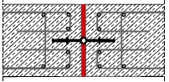

Les documents du marché précisent:

- les dimensions du joint type oméga

- le cas échéant, les dimensions des tenon et mortaise.

### K. 4.1.3. SPECIFICATIONS

Les exigences relatives au béton frais et au béton durci sont décrites aux § 5.4 et 5.5 de la Partie B du document de référence QUALIROUTES-C-2.

Les plans d'exécution mentionnent les classes de résistance, les classes d'environnement et les prescriptions complémentaires selon le § 6.2.3 du document de référence QUALIROUTES-C-2 ou celles des documents du marché.

*Résistance effective à la compression:*

Les éprouvettes de chantier sont conservées dans des conditions d'exposition, d'isolation et de protection aussi proches que possible de celles du béton à jugeret ce, aussi bien avant qu'après démoulage, à savoir:

▪ D'une manière générale, il y a lieu de placer les éprouvettes près de la structure à juger et de les couvrir de la même manière que cette structure lorsque celle-ci est couverte (par exemple au moyen de feuilles de polyéthylène, de matelas isolants, etc.).

▪ En particulier:

* pour les colonnes, placer les éprouvettes à côté de la colonne dans un récipient fermé de même matière que le coffrage de la colonne;
* pour les dalles minces, placer les éprouvettes sur la dalle, si celle-ci n'est pas protégée;
* pour les poutres, placer les éprouvettes en contact avec la poutre sous une caisse en bois retournée;
* pour les ouvrages en masse, les ouvrages enfouis et les fondations, placer les éprouvettes sous une caisse en bois retournée pour assurer une certaine isolation;
* pour les ouvrages exécutés au moyen de coffrages glissants, placer les éprouvettes sans autre protection à proximité de la structure.

Ci-après sont spécifiées des valeurs minimales de résistance à la compression sur cubes de 150 mm de côté, pour différentes phases de mise en charge, sauf prescriptions contraires dans les documents du marché. Elles sont d'application pour du béton d’une classe de résistance d'au moins C25/30.

|  |  |
| --- | --- |
| Pour l'enlèvement des coffrages verticaux (colonnes, piles, murs, faces latérales de poutres): | 15,0 N/mm² |
| Pour l'enlèvement des coffrages horizontaux avec maintien d'étançons (poutres, dalles): | 20,0 N/mm² |
| Pour l'enlèvement de tous les étançons et étrésillons: | 25,0 N/mm² |
| Pour transporter, manipuler et battre des pieux préfabriqués en béton armé: | 35,0 N/mm² |
| Pour la mise en précontrainte (par relâchement des câbles ou des torons) de pieux préfabriqués, de hourdis et d'éléments de plancher en béton précontraint: | 35,0 N/mm² |
| Pour transporter, manipuler et battre des pieux préfabriqués en béton précontraint: | 45,0 N/mm² |
| Pieux moulés dans le sol ou pieux forés, lors du bétonnage de la semelle de fondation: | 20,0 N/mm² |
| Dans le cas de ponts construits par encorbellement ou par poussage, lors de la mise partielle en précontrainte réalisée en tendant certains câbles à 100 % de leur effort prévu: |  |
| * pour les mises en précontrainte sur site des unités de postcontrainte jusqu'à 13 torons 15.7: | 35,0 N/mm² |
| * pour les mises en précontrainte sur site des unités de postcontrainte de plus de 13 torons 15.7 (Cette valeur peut être ramenée à 35 N/mm² moyennant justification par un essai de frettage préalable réalisé à charge de l'adjudicataire): | 40,0 N/mm² |
| Lors de la mise partielle en précontrainte, par la mise en tension de chacun des câbles à maximum 2/3 de leur effort de mise en tension finale prescrit, d'ouvrages d'art coulés en place en béton précontraint: | 30,0 N/mm² |
| Pour la mise en précontrainte complète et définitive d'ouvrages d'art coulés en place en béton précontraint: | 45,0 N/mm² |
| Pour le réglage d'appui ou la mise en précontrainte de tabliers de ponts mixtes acier-béton: | 45,0 N/mm² |
| Pour l'enlèvement des efforts de préflexion de poutres préfléchies: | 45,0 N/mm² |
| Pour le décoffrage et la mise sur stock d'éléments préfabriqués en béton armé de petite taille (prédalle, voiles de parement…) étant entendu que les manipulations évitent toute fissuration de l’élément: | 10,0 N/mm² |
| Pour le décoffrage et la mise sur stock d'éléments en béton armé de plus de 5 m de portée (poutres), étant entendu que les manipulations évitent toute fissuration de l’élément: | 25,0 N/mm² |
| Pour la mise en précontrainte définitive (par relâchement des torons) de poutres précontraintes préfabriquées en usine pour des ouvrages d'art: | 42,0 N/mm² |
| Pour la mise en tension de câbles de postcontrainte, de poutres précontraintes, ou préfléchies, ou préfabriquées en usine pour des ouvrages d’art: | 45,0 N/mm² |
| Pour l'expédition au chantier et la pose d'éléments préfabriqués en béton armé: | 0,9 x fck spécifiée |

Lorsque l'adjudicataire veut réaliser la "mise en charge" d'une certaine quantité de béton (plusieurs lots, un lot, une partie de lot, un élément…), les éprouvettes de chantier représentatives de ce béton sont testées à sa demande immédiatement avant la mise en charge.

Si l'adjudicataire le souhaite, il peut réaliser à ses frais des cubes de chantier supplémentaires et des essais d'écrasement en vue de suivre l'évolution du durcissement du béton.

Les résultats des essais de compression sur les éprouvettes de chantier doivent satisfaire aux conditions suivantes qui s'appliquent toujours individuellement à chaque prélèvement (une maturité donnée) pour lequel on dispose, selon le plan d'échantillonnage d’une ou de plusieurs éprouvettes:

- 1 ou 2 éprouvettes: xi ≥ fc

- 3 éprouvettes ou plus:

- xi ≥ 0,8 fc et xi≥ fc - 6 N/mm²

- xmoy ≥ fc

Si les éprouvettes de chantier ne satisfont pas aux conditions mentionnées ci-dessus, il y a lieu de retarder la mise en charge de l'élément. Dans ce cas, le moment de la mise en charge est défini, soit par un essai sur la ou les éprouvettes de chantier de réserve, soit par un prélèvement d'échantillons dans la masse, soit par des méthodes non destructives.

La résistance effective du béton d'un ouvrage peut également être évaluée par une méthode non destructive permettant d'évaluer la maturité du béton pour autant que les paramètres utilisés par cette méthode aient fait l'objet d'une étude préalable bien documentée, qu'ils aient été établis (corrélation sur au moins 100 cubes) pour chaque composition de béton (type, quantité et origine du ciment déterminés, adjuvant bien défini y compris en quantité, rapport E/C fixé, ajout défini en quantité et type, granulats déterminés…) que la mesure de ces paramètres dans la structure soit réalisée aux endroits les moins favorables et qu'une vérification par coups de sonde par cube de chantier soit conservée.

Aspect des surfaces du béton

L’aspect du parement doit être spécifié conformément à la NBN B 15-007. Sauf prescriptions contraires aux documents du marché, les spécifications suivantes sont d’application:

* pour les éléments architectoniques, classe A.
* pour le béton apparent, classe B.
* pour le béton non apparent, classe C.

Pour les éléments préfabriqués non architectoniques, la classe B est d’application.

Ces classes définissent des exigences pour les caractéristiques suivantes: la texture, le nombre et la dimension des bulles d'air, l’homogénéité de la teinte et les tolérances de forme.

|  |  |
| --- | --- |
| Classe | Combinaison de classes |
| A | T3, LBA3, HT3, VTF3 |
| B | T2, LBA2, HT2, VTF2 |
| C | T1, LBA1, HT1, VTF1 |

Les bulles de profondeur supérieure à 5 mm ne sont pas autorisées.

Tolérances dimensionnelles

Excepté pour les surfaces faisant l'objet de prescriptions dimensionnelles spécifiques, la tolérance est de 1,5 cm, en plus ou en moins, par rapport aux profils théoriques. Néanmoins, la prise en compte des tolérances pour deux faces opposées d’un même élément ne peut conduire à une réduction de section de l’élément supérieure à 1,5 cm.

Pour les surfaces apparentes des bétons, il ne peut exister de dépressions ou de saillies, présentant une dénivellation de plus de 1,5 cm, mesurée à la règle de 3 m de longueur; celle-ci pouvant être placée en toutes directions.

Enrobages

Les prescriptions relatives à l'enrobage sont les suivantes:

e individuel ≥ 0,9 e min

e moyen ≥ e min

L’enrobage minimal (e min) est égal à l’enrobage nominal (= enrobage noté sur plans) diminué des tolérances d’exécution.

e min = e nom – Δ exécution

### K. 4.1.4. VERIFICATIONS

#### K. 4.1.4.1. Contrôles d’exécution

Contrôles de l’exécution:

* Vérification visuelle:
  + Dimension des coffrages
  + Propreté des coffrages avant et après ferraillage (absence de déchets, ligatures, feuilles…).
  + Propreté des armatures
  + Respect des enrobages
  + Moyens de protection de la surface bétonnée.

Contrôles des propriétés:

Les propriétés du béton font l'objet d'un contrôle de réception spécifique défini dans la Partie C du document de référence QUALIROUTES-C-2. Ce contrôle est réalisé par coups de sonde pour une recette certifiée et par lots pour une recette non certifiée. L’organisation de la réception par lots est décrite ci-dessous.

Division en lots:

Les bétonnages d'un chantier sont divisés en lots.  Si la division en lots n'est pas définie dans les documents du marché, le pouvoir adjudicateur fixe les lots avant le commencement des travaux de bétonnage et après concertation avec l'adjudicataire et en tenant compte:

* chaque lot porte son propre repérage selon une numérotation coordonnée
* des prescriptions (classe de résistance, classe d'environnement, classe d'absorption d'eau, composition…)
* de la structure de la construction
* de l'importance de la production (volume) et de son rythme (programme de bétonnage).

L’adjudicataire tient un attachement des lots, échantillons et éprouvettes sous le contrôle du

fonctionnaire dirigeant et selon les directives suivantes:

 Pour les lots:

* chaque lot porte son propre repérage selon une numérotation coordonnée
* sa position dans l'ouvrage est soit repérée sur plan, soit décrite
* la date de début et de fin de bétonnage de chaque lot est indiquée
* toutes les informations et/ou documents relatifs au béton fourni pour le lot sont soigneusement conservés et/ou répertoriés (bordereau de livraison, etc.).

L'adjudicataire avertit le pouvoir adjudicateur à chaque modification de la composition du béton, de fournisseur, de manière de préparation, ou de circonstances d'exécution. Chaque fois que ces modifications surviennent, le pouvoir adjudicateur peut revoir le partage en lots.

Prélèvements des échantillons:

Les plans d'échantillonnage sont définis par le pouvoir adjudicateur après concertation avec l'adjudicataire (cubes de chantier pour fc…) et en fonction de la nature du contrôle (contrôle complet d'un lot, contrôle par coups de sonde…). Le plan d'échantillonnage indique, le cas échéant, de quel élément de la construction provient le béton d'un échantillon (p. ex. entretoise d'extrémité avec ancrages de câbles de précontrainte - contrôle de fc).

Toutes les éprouvettes d'un échantillon proviennent d'une même charge de béton.Les divers échantillons d'un lot proviennent de charges de béton différentes. Les moments de prélèvement d’échantillons sont répartis aussi uniformément que possible sur la période de bétonnage d'un lot.

Les éprouvettes sont repérées "L" ou "C" selon leur mode de conservation: **L**aboratoire ou **C**hantier. Elles sont datées et portent un numéro d'identification (ex: numéro du bon de livraison). Une liste, dans laquelle est indiquée la correspondance entre les parties de la construction et les différents échantillons, est tenue par l'adjudicataire en accord avec le pouvoir adjudicateur. L'adjudicataire est tenu de fournir le matériel pour la fabrication et la conservation des cubes (éprouvettes) ainsi que pour l'exécution de toutes les mesures sur béton frais à réaliser sur site.

L'adjudicataire est responsable de l'exécution du prélèvement des échantillons selon les indications du plan d'échantillonnage. Les éprouvettes sont confectionnées, conservées et transportées par l'adjudicataire sous le contrôle du pouvoir adjudicateur, quelle que soit la destination des éprouvettes (contrôle de fc, de fck par coups de sonde ou non, etc.). Les mesures sur béton frais sont exécutées par l'adjudicataire en présence du pouvoir adjudicateur.

Toutes les informations et/ou documents concernant chaque prélèvement sont soigneusement conservés et/ou répertoriés (résultat de la mesure de la consistance, etc.).

Numérotation:

* chaque éprouvette porte le numéro du lot auquel elle appartient, le repère de l'échantillon, le repère "L" ou "C" selon le cas et la date de fabrication.

A titre d'exemple, on peut trouver:

36 - 5 - C (12/12)

(lot) - (éch.) - (chantier) (date)

#### K. 4.1.4.2. controles après exécution

Aspect des surfaces du béton

Les aspérités, bavures, reprises, etc., résiduelles sont meulées après décoffrage afin d'obtenir une surface de béton uniforme. Le cas échéant, les arêtes sont rectifiées par meulage.

Si des tubes ont été utilisés pour maintenir en place des coffrages, les deux extrémités de ces tubes sont colmatées à l’aide d’un mortier conforme à la NBN EN 1504-3 de classe R2 minimum.

Les surfaces non conformes au K. 4.1.3. sont réparées conformément au N. 1. et toutes les mesures sont prises afin de garantir une teinte équivalente.

Tolérances dimensionnelles

Les déformations sont corrigées en accord avec le pouvoir adjudicateur selon les directives suivantes:

* toute déformation dépassant les tolérances admises est corrigée par bouchardage puis meulage;
* si la déformation est trop importante, le béton est démoli suivant un contour régulier défini par le pouvoir adjudicateur, jusqu'à une profondeur de 20 cm sous le parement théorique, et le vide est rebétonné;
* tout creux ou toute insuffisance d'enrobage peut être réparé à l’aide de mortier de ragréage à liant hydraulique conforme au C. 13.2.2.2. L’opération de ragréage est conforme au N. 1.2. de manière à restaurer les épaisseurs manquantes.

Enrobage

Le contrôle de l’enrobage est réalisé de préférence sur 10 armatures successives.

Si ce contrôle révèle des insuffisances, l’adjudicataire établit un relevé complet des enrobages dans les zones litigieuses sous le contrôle du pouvoir adjudicateur. L’adjudicataire peut proposer une méthode de réparation. Celle-ci doit être conforme aux prescriptions du N. 1.2. de manière à restaurer les épaisseurs manquantes. Pour les surfaces restantes apparentes, la teinte finale de la réparation est semblable à celle du béton avoisinant.

### K. 4.1.5. PAIEMENT

#### K. 4.1.5.1. MESURAGE

Les ouvrages en béton sont payés comme suit:

* béton (par type et par utilisation): au m³

sont compris dans ce prix les coffrages et tous moyens d'exécution

* les aciers font l'objet des postes définis au K. 5
* supplément pour béton architectonique et techniques spéciales: au m² ou au m³.
* joint de dilatation: au m.

#### K. 4.1.5.2. refaction pour manquement

Si une non-conformité est constatée, l’adjudicataire peut solliciter des contre-essais comme suit.

Si une non-conformité a été mise en évidence par des essais de réception, l'adjudicataire peut proposer au pouvoir adjudicateur de passer à la réalisation de contre-essais pour les critères de conformité qui n'ont pas été respectés. Dans le cas d’une recette certifiée, l'adjudicataire peut aussi demander à au pouvoir adjudicateur d'intégrer ses résultats d'autocontrôle relatifs aux prélèvements réalisés sur le lot de béton concerné à ceux du pouvoir adjudicateur. En cas d'acceptation par le pouvoir adjudicateur, les critères de contrôle sont alors appliqués en utilisant l'ensemble des résultats.

Pour la résistance caractéristique à la compression, si les contre-essais consistent en essais de compression sur éprouvettes de contrôle de réserve, les résultats sont ramenés aux valeurs correspondantes à 28 jours d'âge comme défini au § 3.1.2 de la NBN EN 1992-1-1 et son annexe nationale NBN EN 1992-1-1 ANB.

En cas de non-conformité des résultats d’essais et pour autant que les défauts constatés ne portent pas atteinte à la sécurité des usagers ou à la durabilité de l’ouvrage, le pouvoir adjudicateur peut accepter tout ou partie de l'ouvrage aux conditions et moyennant les réfactions détaillées ci-après.

##### K. 4.1.5.2.1. Résistance individuelle à la compression

Lorsque dans un lot la résistance individuelle à la compression (= fci) d’un échantillon est inférieure à la résistance individuelle (= I) minimum fixée au § 8.2.1.3.1 de la Partie B du document de référence QUALIROUTES-C-2, le lot correspondant peut être accepté moyennant application d’une réfaction calculée comme suit:

Soit MRi le manque de résistance:

$MR_{i}= \frac{I -f_{ci}}{I} x 100 (\%)$

$$M_{f_{ci}}=\frac{ P . V}{n_{i}} \sum_{i=1}^{n_{i}}{ \frac{ MR_{i}}{5} }$$

avec I = fck - 4

ni = le nombre de valeurs individuelles non satisfaisantes.

P = prix unitaire du poste béton mis en œuvre

V = volume du lot correspondant

Si MRi > 5%, le lot correspondant est refusé.

##### K. 4.1.5.2.2. Résistance moyenne à la compression

Lorsque dans un lot la résistance moyenne à la compression (= fcm) d’un échantillon est inférieure à la résistance moyenne (=X) minimum fixée au §8.2.1.3.2 de la Partie B du document de référence QUALIROUTES-C-2, le lot correspondant peut être accepté moyennant application d’une réfaction calculée comme suit:

$$Mf_{cm}=P.V. \frac{X-f_{cm}}{X-f_{ck}}$$

avec X = fck + 4

P = prix unitaire du poste béton mis en œuvre

V = volume du lot correspondant

Si fcm < fck, le lot correspondant est refusé.

##### K. 4.1.5.2.3. Absorption d’eau individuelle

Lorsque dans un lot l’absorption d’eau individuelle (= Wi) d’un échantillon est supérieure à l’absorption d’eau individuelle (=Ai) maximum fixée dans l’annexe 3 du document de référence QUALIROUTES-C-2, le lot correspondant peut être accepté moyennant application d’une réfaction calculée comme suit:

$$M_{WAI,i}=\frac{ P . V}{n_{i}} \sum_{i=1}^{n_{i}}{ {\left[\frac{W_{i}-A_{i}}{0,5}\right]}^{2}}$$

avec P = prix unitaire du poste béton mis en œuvre

V = volume du lot correspondant

ni = le nombre de valeurs individuelles non satisfaisantes

Si Wi > (Ai + 0,5), le lot correspondant est refusé.

##### K. 4.1.5.2.4. Absorption d’eau moyenne

Lorsque dans un lot l’absorption d’eau moyenne (= Wm) d’un échantillon est supérieure à l’absorption d’eau moyenne (=Am) maximum fixée dans l’annexe 3 du document de référence QUALIROUTES-C-2, le lot correspondant peut être accepté moyennant application d’une réfaction calculée comme suit:

$$M_{WAI,m}=P .V . {\left[\frac{W_{m}-A_{m}}{0,5}\right]}^{2}$$

avec P = prix unitaire du poste béton mis en œuvre

V = volume du lot correspondant

Si Wm > (Am + 0,5), le lot correspondant est refusé.

##### K. 4.1.5.2.5. Cumul des réfactions

Toutes les réfactions portant sur des critères différents sont appliquées indépendamment.

La réfaction globale pour un critère est limitée au maximum de la réfaction pour valeurs individuelles et de la réfaction pour valeurs moyennes.

## K. 4.2. Ouvrages en maçonnerie

Les prescriptions des J. 5, J. 6 et J. 7 sont d'application.

# 

# K. 5. ACIERS POUR BETON

## K. 5.1. Aciers pour béton armé

### K. 5.1.1. Description

Les présentes prescriptions se limitent à celles relatives aux armatures pour béton armé. Des prescriptions complémentaires relatives au calcul de l'ouvrage ou de certains éléments de ceux-ci ou relatives à la mise en œuvre de certains matériaux, comme les armatures de précontraintes éventuelles, font l'objet d'autres articles.

### K. 5.1.2. Clauses techniques

#### K. 5.1.2.1. Matériaux

Les aciers et les assemblages mécaniques répondent aux prescriptions du C. 16.4.

Les nuances d'acier retenues sont précisées aux documents du marché. Elles sont mentionnées sur les plans d'exécution et bordereaux de ferraillage.

Lorsque les plans d'exécution prévoient la nuance BE 400 S, l'entrepreneur est autorisé à mettre en œuvre l'acier BE 500 S, BE 500 TS, BE 500 ES ou BE 500 RS compte tenu du fait que les propriétés de ductilité sont identiques pour les cinq nuances d'acier. Toutefois, sans étude complète aux états limites de service (ELS) (notamment en ce qui concerne la fatigue et la fissuration), il ne peut y avoir de réduction de section compte tenu des propriétés supérieures, ni majoration de prix pour l'extra de qualité

En cas de recours à des barres ancrées par scellement chimique, le système de barre(s) ancrée(s) est détenteur d’un agrément technique européen ETA délivré en conformité avec le guide d’agrément ETAG 001-Partie 5 ou d’une évaluation technique européenne ETA délivrée en conformité avec le document d’évaluation technique EAD 330499-00-0601; les options éventuelles (dimensionnement en fatigue…) sont précisées aux documents du marché.

#### K. 5.1.2.2. Mise en oeuvre

##### K. 5.1.2.2.1. REDRESSAGE DES ACIERS

Les aciers livrés en bobines et redressés répondent aux prescriptions des normes et PTV (reprises au C. 16.4.).

##### K. 5.1.2.2.2. COUPE, PLIAGE ET POSITIONNEMENT

Les prescriptions du PTV 306 sont d’application pour toutes les opérations de coupe, pliage et positionnement des aciers d’armature.

Les mandrins de pliage sont repris explicitement sur les plans d'exécution et les bordereaux de pliage.

##### K. 5.1.2.2.3. Utilisation de treillis soudés ou des cages d'armatures assemblées par soudage

L'utilisation du soudage par point en remplacement de ligatures ou l'utilisation de treillis soudés préfabriqués (NBN A 24-304 et PTV 304) peut être autorisée par le fonctionnaire dirigeant pour les éléments de l'ouvrage qui ne sont pas soumis à fatigue. Cette utilisation est interdite dans les dalles des tabliers des ponts. Une dérogation peut être demandée par l'entrepreneur au fonctionnaire dirigeant pour les dalles de tablier coulées en une seule opération (pas d'utilisation de prédalles) et ce, moyennant une justification basée sur la tenue en fatigue des armatures soudées. La valeur caractéristique spécifiée de l'étendue de variation de contrainte est de 2 σA = 100 MPa.

En cas d'utilisation du soudage par point en lieu et place des ligatures, le contrôle des armatures soudées est réalisé conformément au PTV 306.

##### K. 5.1.2.2.4. Utilisation des poutres treillis (TREILLIS RAIDISSEURS)

Les prescriptions du PTV 305 sont d’application.

Les poutres-treillis de type 1 et de type 4 peuvent être utilisées dans les prédalles.

Seules les armatures inférieures des poutres-treillis de type 1 et toutes les armatures des poutres-treillis de type 4 présentent les propriétés de ductilité et/ou d’adhérence prévues par la NBN EN 1992-1-1 + ANB.

Les poutres treillis de type 2 (suivant PTV 305) sont uniquement des treillis technologiques pouvant notamment servir d'écarteurs ou de supports de lits d'armatures.

Hormis les armatures inférieures des poutres treillis de type 1, les autres armatures de ces treillis ne présentent pas les propriétés de ductilité et/ou d'adhérence prévues par la NBN EN 1992-1-1 + ANB.

Le type de poutres-treillis utilisées doit être repris explicitement sur les plans d’exécution et bordereaux de ferraillage

##### K. 5.1.2.2.5. Utilisation de barres ancrées

Le calcul et la mise en œuvre (forage, préparation, scellement…) sont conformes au texte de l’ETA.

Le type et le nombre de contrôles après mise en œuvre sont précisés dans les documents du marché. Ils ont pour but de vérifier la conformité de l’ancrage. Au minimum trois essais d’arrachement à l’ELS sont conduits par lot.

### K. 5.1.3. paiement

Les aciers sont mesurés et payés au kg en fonction de la nuance d'acier.

La masse volumique est fixée à 7 850 kg/m³.

Le prix unitaire comprend toutes les fournitures et prestations nécessaires à l'exécution des ferraillages, y compris le dressage, pliage, découpage, mise en place, calage, les crochets et les joints avec recouvrement et les ligatures en fil de fer recuit. Les chutes d'armatures, les ligatures, chaises et écarteurs ne sont pas portés en compte.

Les recouvrements, les assemblages mécaniques et les scellements sont portés en compte pour autant qu'ils figurent sur les plans d'exécution approuvés et/ou qu'ils aient été imposés par le fonctionnaire dirigeant. En aucun cas les recouvrements de barres de moins de 12 m de long et de treillis de surface inférieure à 5 X 2 m² ne sont pris en compte si le fait de recourir à des barres ou treillis plus petits résulte du choix de l'entrepreneur.

Dans les cas précités, le paiement se fait à la pièce par diamètre:

Supplément pour assemblages mécaniques: p

Supplément pour scellement réalisé: p.

## 

## K. 5.2. Aciers de précontrainte

### K. 5.2.1. Matériaux

Les aciers répondent aux prescriptions du C. 16.5.

Les torons sont choisis parmi les suivants:

* précontrainte par adhérence: torons ø 12.5 (93 mm²) - 1860 - R2 ou ø 15.2 (140 mm²) - 1860 - R2 ou ø 15.7 (150 mm²) - 1860 - R2. Il s'agit de torons "clairs"
* postcontrainte: torons ø 15.2 ou 15.7 - 1860 - R2 ("torons clairs" dans des gaines injectées avec coulis de ciment)
* postcontrainte réglable ou remplaçable: torons ø 15.2 ou 15.7 - 1860 - R2 ("torons gainés graissés" dans des gaines injectées avec coulis de ciment)
* postcontrainte extérieure éventuellement réglable ou remplaçable: torons ø 15.2 ou 15.7 - 1860 - Z - R2 ("torons galvanisés gainés graissés" situés à l'intérieur des caissons ou protégés par une gaine en PEHD ou en acier inoxydable).

Par ailleurs, tous les torons utilisés dans la postcontrainte ainsi que ceux qui sont utilisés déviés dans la précontrainte par adhérence présentent une résistance aux contraintes multiaxiales caractérisée par une perte maximale de 20% (D=20) à l’essai de traction déviée.

Dans le cas où une déviation des torons de précontrainte adhérente est prévue, le système de relevage est homologué par la Direction des Matériaux de Structure du SPW Mobilité et Infrastructures selon les prescriptions du document de référence QUALIROUTES-K-3.

Le système de postcontrainte est détenteur d’un agrément technique européen délivré en conformité avec le guide d’agrément ETAG 013 ou d’une évaluation technique européenne ETA délivrée en conformité avec le document d’évaluation technique EAD 160004-00-0301.

Le texte de ce document est fourni; tous les essais ayant conduit à sa délivrance et au suivi de sa certification sont tenus à disposition du fonctionnaire dirigeant.

Tous les composants sont livrés avec un certificat de type 3.1 selon la NBN EN 10204 (essai sur lot spécifique).

Le système de postcontrainte est soumis à l'accord du fonctionnaire dirigeant. Pour les chantiers de plus de 100 t d’armatures de précontrainte, cet agrément ou évaluation est complété par une homologation délivrée selon les prescriptions des documents de référence QUALIROUTES-K-13 et QUALIROUTES-K-14.

Les frais des essais d'homologation sont à charge de l'entrepreneur.

Les homologations précitées ne sont valables que pour un toron d’origine donnée. Leur validité est liée au système d’élaboration du produit. Pour les systèmes de postcontrainte, celle-ci est garantie par la délivrance d’un certificat de garantie des paramètres de production.

A titre de réception technique préalable du système de postcontrainte, des essais de rendement monotoron déviés tels que décrits à l’annexe E.3 de l’ETAG 013 ou EAD 160004-00-0301 sont réalisés au départ des têtes d’ancrage, clavettes et torons réellement destinés au chantier. Chaque lot fait l’objet d’une série d’essais. Sauf mention contraire aux documents du marché, les pièces fournies étant produites selon les mêmes spécifications internes par un seul fournisseur, la taille des lots est limitée comme suit: 120 t pour les torons; 3000 pièces pour les clavettes; 240 têtes pour les ancrages.

Le programme de réception technique des systèmes à barres est défini dans les documents du marché. Le diamètre des barres utilisées est limité en sorte que les essais soient réalisables. Si le système ne dispose pas d’un agrément technique européen ou d'une évaluation technique européenne (barres non conformes à prEN10138-4 de par le diamètre, la qualité d’acier ou son revêtement), les essais équivalents nécessaires sont effectués à charge de l’entreprise. L’utilisation de barres de réemploi est interdite.

### K. 5.2.2. Mise en œuvre de la postcontrainte: gaines, accessoires, mise en tension, coulis et injection

Les documents du marché précisent les prescriptions particulières propres à chaque ouvrage.

Les efforts de mise en tension sont définis dans une note de calcul. Le programme de mise en tension reprend les efforts de mise en tension de chaque unité, l’ordre de mise en tension, les valeurs d’allongement attendu, les seuils d’alerte et d’alarme. Ce programme est adapté en fonction des résultats des essais de frottement.

L'effort de mise en tension est défini comme suit:

|  |  |  |
| --- | --- | --- |
| σ*p*0,max | Au vérin lors de la mise en tension (ou lors de toute opération: pesage, remise en tension ou détention) | Directement après mise en tension  (après rentrée des clavettes ou après serrage d’écrou et avant pertes) |
| Toron | min (0.75 *fptk;* 0.90 *fp*0.1*k;* 0.85 *fp*0.2*k*) | min (0.70 *fptk;* 0.85 *fp*0.1*k*; 0.80 *fp*0.2*k*) |
| Barre | min (0.70 *fptk;* 0.85 *fp*0.1*k*) | min (0.65 *fptk;* 0.80 *fp*0.1*k*) |

Aucune surtension de secours ne peut être prise en compte en phase projet.

Toutes les opérations relatives à la mise en œuvre de la postcontrainte sont réalisées par une entreprise spécialisée. Seul le placement des gaines peut être effectué par l’entrepreneur général.

L’entreprise spécialisée se conforme au CWA 14646, elle répond notamment aux spécifications du K. 5.1.4. En outre, elle développe un Plan d’Assurance Qualité adapté au chantier et dont le contenu minimum répond à l’annexe C de ce même document CWA.

Les prescriptions du document de référence QUALIROUTES-K-4 sont d'application, modifiées et complétées comme suit:

* choix techniques:
* point 1.2. - Gaine

Les gaines peuvent être en feuillard d'acier sauf prescriptions contraires des documents du marché.

Les gaines en feuillard d’acier sont conformes à la NBN EN 523.

Les gaines en matière synthétique sont conformes au document "Corrugated plastic ducts for internal bonded post-tensioning" de la FIB.

L'entrepreneur soumet à l'accord du fonctionnaire dirigeant une proposition écrite pour le choix des gaines en fonction des conditions d'exécution:

- vides ou non lors du bétonnage

- injectées rapidement ou non après mise en place.

Si l'entrepreneur compte bétonner avec les gaines vides, il justifie les mesures qu'il prend pour éviter leur déplacement.

* point 1.2.2.1. - Enrobage des gaines

C'est le diamètre extérieur qui est pris en compte pour la détermination de l'enrobage.

* point 1.2.3. - Protection des gaines

Les gaines métalliques qui sont appelées à rester vides plus de 2 mois après bétonnage sont en acier galvanisé.

Les gaines sont stockées sur chantier à l'abri des intempéries si elles ne sont pas galvanisées.

* point 1.3. - Placement des gaines et Point 1.6. - Contrôle après placement

L’entrepreneur général peut prendre la responsabilité de la pose et de la fixation des gaines pour autant que les mesures suivantes soient respectées.

La pose est placée sous la surveillance d'un responsable du ferraillage agréé par l’entreprise de précontrainte spécialisée.

Le contrôle du ferraillage et de la fixation des gaines est effectué contradictoirement.

* point 1.3. - Dernier alinéa: gaines pendant le bétonnage

L'enfilage préalable des torons est également autorisé si le délai avant mise en tension n'est pas supérieur à 3 semaines pour des torons clairs ordinaires ou à 2 mois pour ces mêmes torons protégés par une huile soluble à proposer à l'approbation du fonctionnaire dirigeant (voir aussi dernier alinéa du point 1.6.).

* point 2. – Coulis d’injection

Le coulis d’injection est conforme à la NBN EN 447.

Le ciment doit être de type CEM I (ciment Portland) (C. 8.) ou de tout autre type de ciment autorisé pour l’injection des câbles sur le lieu d’utilisation du coulis. Le type de ciment doit être déclaré.

L’eau doit être en conformité au C. 1.

Les adjuvants doivent être en conformité avec la NBN EN 934-2+A1 ou avec la NBN EN 934-4. Il est permis d’utiliser un ou plusieurs adjuvants. Les adjuvants doivent être utilisés selon les instructions de leurs fabricants.

Les autres prescriptions du point 2.1 restent d’application.

Les coulis disposant d’une évaluation technique européenne sur base du document d’évaluation technique EAD 160027-00-0301 peuvent être dispensés des essais d’homologation.

* point 4. - Injection

Les opérations d'injection sont réalisées par une entreprise spécialisée dans l'exécution des opérations en relation avec la postcontrainte (systèmes de précontrainte, mise en tension, protection des armatures, injection).

L'entreprise de précontrainte est agréée (point 4.1.2.) par le fonctionnaire dirigeant ainsi que le programme d'injection (point 4.1.1.).

* point 4.2.4. – Post-injection

Cette opération est prévue et constitue une charge d'entreprise. Les trois premières opérations de post-injection sont réalisées sous le contrôle du fonctionnaire dirigeant à titre d'essais d'agréation de l'entreprise.

Seuls les coulis ayant démontré une absence de ressuage par un essai sur tube et torons tel que décrit dans la NBN EN 445 et reconnus comme tels par le fonctionnaire dirigeant peuvent être dispensés de l’opération de post-injection.

* point 4.2.6. - Contrôles de qualité

L'entreprise de précontrainte fournit l'ensemble du matériel nécessaire aux contrôles et l'entrepreneur met à disposition un local destiné à l'exécution des essais et à la conservation des échantillons dans les conditions requises.

Les mesures sont exécutées par l'entreprise de précontrainte sous le contrôle du fonctionnaire dirigeant.

* homologation du coulis d'injection

Le coulis est soumis à l'approbation du fonctionnaire dirigeant en vue de son homologation.

* capots de protection des têtes d'ancrage de câbles de postcontrainte

Chaque câble est muni à ses deux extrémités d'un capot de protection de la tête d'ancrage. Ce capot est placé à titre définitif et protège également la trompette. Il a une épaisseur minimale de 3 mm et est galvanisé selon les prescriptions de la NBN EN ISO 1461 et de la NBN EN ISO 14713. Il est muni d'un orifice d'injection au point bas et d'un évent au point haut. Il est injecté au coulis de ciment. Toutes les dispositions sont prises pour assurer son étanchéité.

Le cachetage ou remplissage de l'évidement autour des capots est réalisé au moyen d'un microbéton présentant les propriétés ou caractéristiques suivantes:

* granularité: 0 - 8 mm
* coulable
* à retrait plastique compensé de manière à présenter un léger gonflement
* teneur en ions chlore inférieure à 0,04 % de la masse totale
* résistances moyennes minimales mesurées sur barrettes de 40 x 40 x 160 mm³:

|  |  |  |
| --- | --- | --- |
| Age | Flexion  (moyenne de 3)  (MPa) | Compression (moyenne de 6) (MPa) |
| 7 jours | 5 | 50 |
| 28 jours | 6 | 60 |

* mise en œuvre des câbles de postcontrainte

Les précautions suivantes doivent être prises:

* dès leur approvisionnement sur le chantier, les armatures sont conservées dans un abri ventilé comportant un toit et des parois étanches à l’eau. En outre, elles doivent se trouver à au moins 200 mm du sol
* les armatures enduites d’huile soluble font l’objet d’une protection particulière contre la poussière, le sable, etc.
* durant leur mise en œuvre, les armatures doivent rester propres
* tout travail de soudage ou d’oxycoupage est interdit à proximité des armatures
* toute découpe est réalisée mécaniquement
* le pliage des armatures n’est jamais admis même en cas d’utilisation comme armatures passives
* l’arrimage par soudage des gaines contenant déjà des aciers de précontrainte est interdit
* lors de l’enfilage des armatures dans les gaines, il faut assurer un guidage adéquat des armatures de manière à éviter de les souiller par du sable, de la poussière, de la boue etc (influence sur le coefficient de frottement). Des précautions particulières sont prises en cas d’utilisation d’armatures enduites d’huile soluble.

Les prescriptions du 5.8.10. de la NBN EN 1992-1-1 sont d'application, modifiées et complétées comme suit:

* le document de référence QUALIROUTES-K-5 relatif à la mise en tension des armatures des câbles de postcontrainte est d'application moyennant les précisions reprises dans le document de référence QUALIROUTES-K-6
* lors de la mise en tension, la résistance effective du béton f’c mesurée sur cubes de chantier de 150 mm de côté a été préalablement contrôlée.

### K. 5.2.3. Clauses techniques - spécifications - vérifications

Les documents du marché précisent les prescriptions particulières propres à chaque ouvrage.

### K. 5.2.4. Paiement

Les aciers sont mesurés et payés au kg en fonction du type d'armatures utilisées et du procédé retenu.

Les gaines, ancrages, injections, déviateurs, capots, cachetage, opérations de mise en précontrainte, essai de frottement sont inclus dans le prix du poste.

Les essais d'homologation font l'objet de postes séparés du métré.

# K. 6. OUVRAGES METALLIQUES

## K. 6.1. ACIERS POUR OUVRAGES METALLIQUES

### K. 6.1.1. DESCRIPTION

Les présentes prescriptions concernent les aciers de charpente, les moyens d’assemblage, la fabrication en atelier et le montage sur place.

### K. 6.1.2. CLAUSES TECHNIQUES

#### K. 6.1.2.1. MATERIAUX

* Aciers: C 16.6.
* Boulons: C 16.7.

#### K. 6.1.2.2. CALCUL

Le calcul et la conception des ouvrages métalliques se fait sur base des NBN EN 1993-1 à 11.

#### K. 6.1.2.3. EXECUTION

Le document de référence QUALIROUTES-A-1 relatif à la “Mise en place d’un système de gestion de la qualité lors de l’exécution des marchés de travaux” et le document QUALIROUTES-A-1/4 "Complément au document de référence QUALIROUTES-A-1 pour les ouvrages métalliques (en atelier et sur site)" sont d’application.

L’exécution est réalisée selon les prescriptions du document de référence QUALIROUTES-J-2.

### K. 6.1.3. VERIFICATIONS

Les vérifications sont réalisées sur base des documents cités au K. 6.1.2.

### K. 6.1.4. PAIEMENT

Les aciers laminés sont payés au kg en fonction de leur nuance.

Les pièces en acier forgé, en acier coulé sont payées au kg.

Les goujons de connexion pour pont mixte sont payés à la pièce.

Les modalités de paiement et de détermination de la masse des pièces à facturer sont précisées au document de référence QUALIROUTES-J-2.

## K. 6.2. PROTECTION DES ACIERS

### K. 6.2.1. DESCRIPTION

Les présentes prescriptions sont relatives à la protection des métaux ferreux contre la corrosion.

### K. 6.2.2. CLAUSES TECHNIQUES

Les prescriptions du document de référence QUALIROUTES-J-3 sont d’application.

Les documents du marché précisent la classe de corrosivité.

### K. 6.2.3. VERIFICATIONS

Les vérifications portent sur l’identification des produits, les conditions de mise en œuvre et les épaisseurs appliquées, selon le document de référence QUALIROUTES-J-3.

### K. 6.2.4. DELAI DE GARANTIE

En fonction de la localisation des ouvrages, les documents du marché définissent, parmi les classes suivantes, la classe d’exposition à considérer.

* Ouvrages aériens

A1: ouvrages situés à l'intérieur du pays à plus de 10 km de la Côte.

A2: ouvrages situés dans la bande côtière de 10 km.

* Ouvrages immergées, partiellement immergés ou alternativement immergés et émergés

H1: ouvrages situés en eau douce.

H2: ouvrages situés en eau salée ou agressive.

Objet de la garantie

* Garantie anticorrosion

Aucune partie des surfaces peintes de l'ouvrage, en prenant comme référence une surface de forme quelconque de 1 m² ne doit, pendant la durée mentionnée ci-dessous, dépasser le degré d'enrouillement de l'échelle européenne d'enrouillement, imposé pour la classe d'ouvrages considérée (NBN EN ISO 4628-3).

* Tout assemblage boulonné ou rivé constitue sa propre surface de référence.
* La surface de référence est toutefois celle des éléments structurels de l'ouvrage si ces éléments ne dépassent pas 1 m². Parmi les éléments structurels, on peut citer, à titre d'exemple, les consoles sous trottoir, les raidisseurs…

Les limites sont:

|  |  |  |
| --- | --- | --- |
| **CLASSE** | **DUREE** | **NIVEAU LIMITE IMPOSE** |
| A1 ou H1 | 10 ans | Re2 |
| A2 ou H2 | 8 ans | Re2 |

* Garantie d'adhérence

Pendant une période de 5 ans, la surface cumulée des altérations relevées sur l'ensemble de l'ouvrage ne doit pas dépasser la valeur reprise ci-dessous. Parmi ces altérations, on peut citer: les décollements, pelages, fissurations, écaillages, cloquages, bullages.

|  |  |
| --- | --- |
| **Superficie totale de l'ouvrage en m²** | **Surface dégradée maximale tolérée (la plus petite des 2 valeurs)** |
| So ≤ 2.500 | 0,5 % ou 6,25 m² |
| 2.500 < So ≤ 25.000 | 0,25 % ou 12,5 m² |
| 25.000 < So | 0,125 % ou 62,5 m² |

De plus, aucune altération prise isolément ne peut s'étendre sur une surface unitaire et continue de forme quelconque supérieure à 1 m².

* Garantie contre le farinage

Au terme d'une période de 5 ans, on ne peut constater en aucun endroit de l'ouvrage une perte supérieure à 30 % de l'épaisseur nominale du revêtement prévue aux documents du marché.

* Garantie anti-cryptogamique

Pendant une période de 3 ans, aucun développement de mousses, algues ou lichens ne peut se produire sur les parties visibles des ouvrages aériens (ouvrages de la classe A); les parties doivent être définies aux documents du marché. La surface dégradée maximale tolérée est de 1 %.

* Garantie de conservation de la teinte

Pendant une durée de 3 ans, aucune altération non uniforme de la couleur, décelable à l'œil, n'est admise sur les parties visibles semblablement exposées des ouvrages aériens (ouvrages des classes A1 ou A2).

Ces parties doivent être définies par les documents du marché.

Dans le cas d'ouvrages à caractère esthétique marqué, spécifiés comme tels aux documents du marché, la durée est portée à 5 ans.

Pour apprécier le comportement du revêtement, il n'est pas tenu compte de l'encrassement qui a comme origine le milieu dans lequel se trouve l'ouvrage.

Travaux sur plusieurs années

Si les travaux de peinture d'un chantier s'étendent sur plusieurs années, l'adjudicataire peut demander chaque année la réception provisoire de la tranche complètement achevée durant l'année.

Aspect des réfections

Les surfaces à restaurer sont repeintes dans la teinte la plus proche possible de celle de l'ouvrage. Le système proposé est soumis à l'approbation du fonctionnaire dirigeant.

Si les surfaces cumulées à restaurer représentent plus de 50 % de la surface totale visible de l'ouvrage, le travail de rétablissement de l'uniformité d'aspect et de teinte est étendu à l'entièreté de la surface visible concernée.

Surveillance des ouvrages

Pendant la durée de la garantie, le pouvoir adjudicateur peut procéder à l'inspection des ouvrages et signaler à l'entrepreneur tous désordres dont il estime qu'ils lui permettent de faire appel à la garantie.

L'absence de contrôles périodiques par le pouvoir adjudicateur ne peut être invoquée par l'adjudicataire pour se soustraire à ses obligations.

Assurance

L'adjudicataire doit couvrir par une police d'assurance les risques qu'il court du fait des délais de garantie définis ci-avant.

### K. 6.2.5. PAIEMENT

Pour les pièces galvanisées, la galvanisation fait l'objet d'un poste spécifique (paiement au kilo d'acier galvanisé).

Pour les autres traitements, les paiements sont effectués au m² de surfaces traitées. On distingue les postes suivants:

* sablage:m2
* métallisation: m2
* couche primaire: m2
* couche intermédiaire: m2
* couche de finition: m2
* système de peinture complet: m².

Les garde-corps y compris leur traitement de protection sont payés suivant les modalités définies au J. 12.

# K. 7. Eléments pour ouvrages d’art

## K. 7.1. POUTRES PREFABRIQUEES EN BETON PRECONTRAINT

### K. 7.1.1. DESCRIPTION ET SPECIFICATIONS

Les poutres précontraintes sont préfabriquées en usine et suivent les spécifications de la NBN EN 15050 pour les poutres de pont et de la NBN EN 13225 pour d’autres structures.

Elles respectent les prescriptions techniques prévues au document de référence QUALIROUTES-K-3 ; sauf en ce qui concerne:

* les prescriptions relatives au calcul (§ 3 du document de référence QUALIROUTES-K-3) qui respectent les prescriptions des normes de la série NBN EN 1992
* les prescriptions relatives à la disposition des torons et à l’enrobage (§ 2.4 et 4.5 du document de référence QUALIROUTES-K-3) qui respectent les prescriptions du présent K. 7.1.
* les prescriptions techniques relatives aux matériaux et leur réception (§ 7 du document de référence QUALIROUTES-K-3) qui respectent les prescriptions du C. 13., C. 16. et du document de référence QUALIROUTES-C-2. En particulier, le soudage d’armatures passives est interdit.

(d'application à partir du 01/01/2024).

Elles respectent l'ensemble des prescriptions du document de référence QUALIROUTES-C-2.

Les armatures passives répondent aux prescriptions du K. 5.1. La nuance de ces armatures est BE 500 S, BE 500 TS ou DE 500 BS.

Les armatures de précontrainte répondent aux prescriptions du K. 5.2.

Par usine de préfabrication, il faut entendre une unité technique permanente, protégée de la pluie, du soleil et du vent, dans laquelle le béton mis en œuvre, ainsi que le coffrage utilisé, ont une température d'au moins 5 °C et où les éléments bétonnés sont protégés du gel.

Pareille unité dispose des éléments suivants:

* une zone de stockage à sec des armatures passives et des armatures de précontrainte
* une zone de préparation des cages d'armatures
* une centrale à béton pourvue de dispositifs de dosage et des équipements de transport d'une capacité suffisante
* un équipement de laboratoire convenant au contrôle de la consistance et de la qualité du béton.

Les poutres précontraintes préfabriquées répondent aux prescriptions suivantes:

|  |  |
| --- | --- |
| Classe de résistance: | C 60/75 ou supérieure |
| Classe d’environnement: | EE4 selon NBN B 15-001 |

Enrobage des armatures (en mm):

L’enrobage des armatures dépend de la durée d’utilisation du projet.

|  |  |  |
| --- | --- | --- |
| Classe structurale | S4  (durée d’utilisation du projet de 50 ans) | S6  (durée d’utilisation du projet de 100 ans) |
| Condition d’environnement | G (selon l’annexe A de la  NBN EN 13369) | E (selon l’annexe H de la  NBN EN 15050 qui réfère à l’annexe A de la NBN EN 13369) |

Remarque: les combinaisons de classe structurale et condition d’environnement ci-dessus conduisent à des enrobages identiques

|  |  |  |  |
| --- | --- | --- | --- |
| Armatures de précontrainte individuelles | | Armatures passives | |
| nominal (plan) | minimal (mesuré) | nominal (plan) | minimal (mesuré) |
| 45 | 40  (Δh = 5) | 35 | 30  (Δh = 5) |

Ces prescriptions d'enrobage sont d'application y compris à la face inférieure des blocs d'about aux endroits des encoches éventuellement prévues en fonction de l'inclinaison des poutres.

* L'utilisation de cendres volantes est interdite, tant seules qu'ajoutées à des sables.
* L'utilisation de ciment CEM I-LA est obligatoire.
* Absorption d’eau: WAI (0,40).
* Prévention en matière de réaction alcali-silice: PREV3/AR3

(d'application à partir du 01/01/2022)

Les plans d'exécution mentionnent impérativement les éléments suivants:

* classe de résistance
* classe d’environnement
* ciment CEM I-LA
* enrobage nominal des armatures de précontrainte et des armatures passives selon le tableau ci-avant.

Géométrie - conception:

La géométrie des poutres est proposée et leurs dimensions standards (a, b…) sont définies à l’annexe A du document de référence QUALIROUTES-K-3 pour les poutres en forme de I ou en forme de T renversé.

Les dimensions des poutres dalles s’en inspirent ; toutefois les poutres dalles trapues (h < 100 cm) sont remplacées par une section rectangulaire.

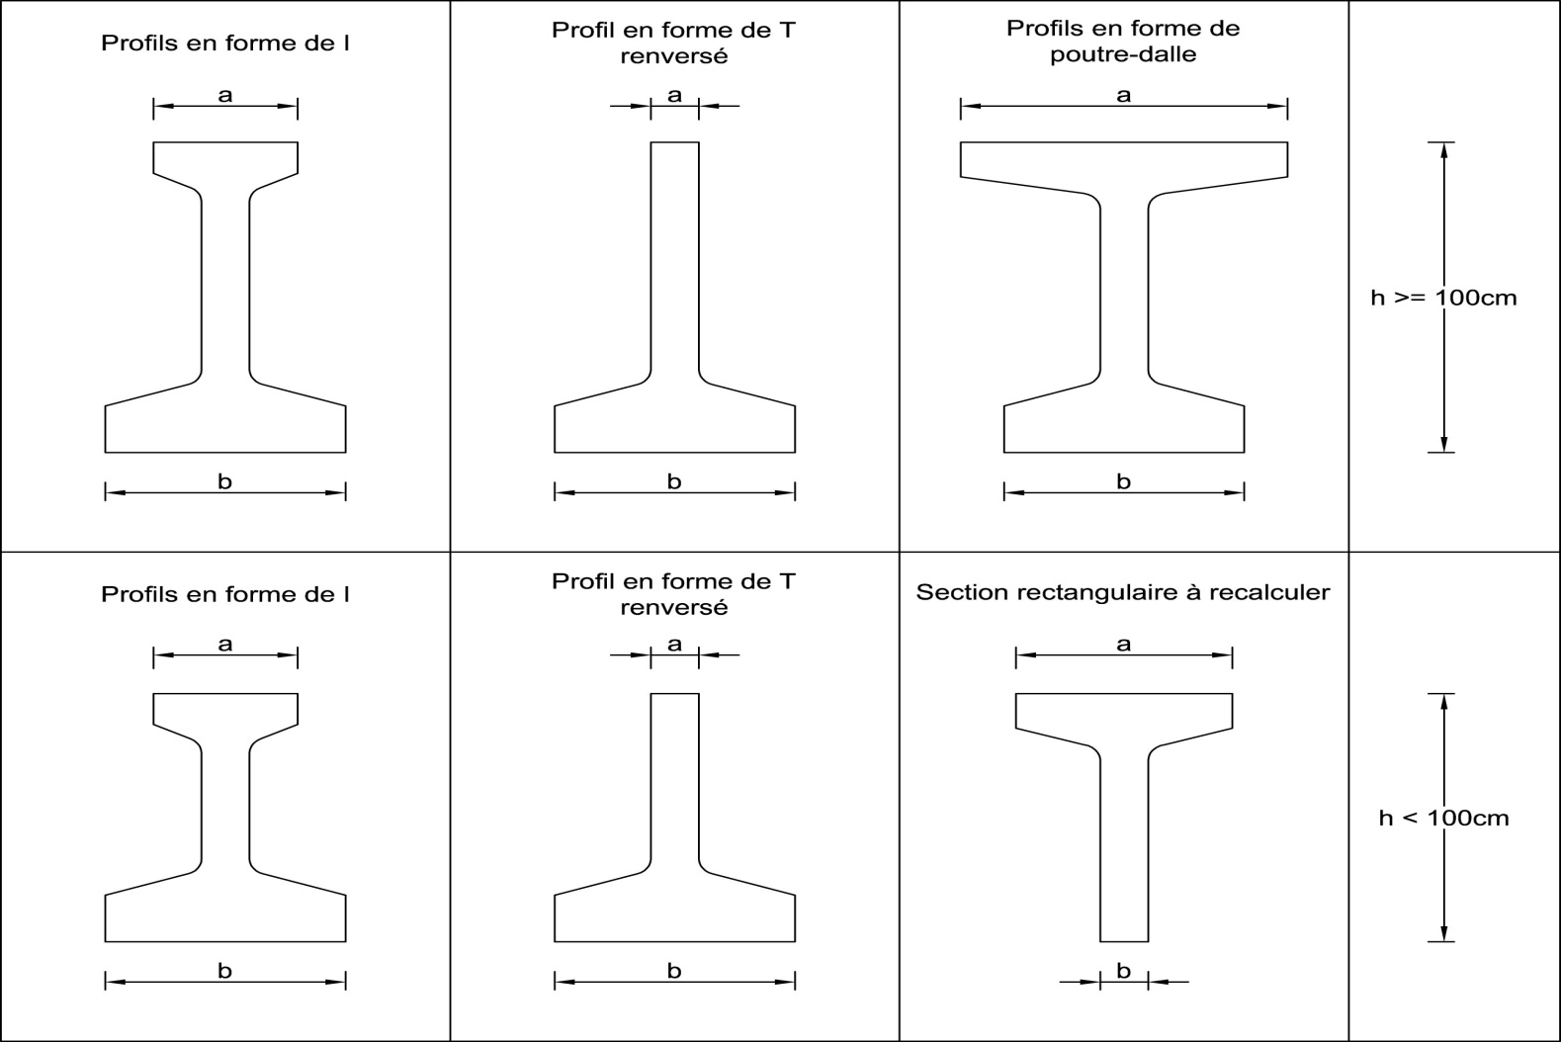

La face supérieure des poutres présente une bonne rugosité permettant l’accrochage du béton de la dalle. Cependant, en cas d’utilisation de prédalles, les bords de la face supérieure de la semelle sont lissés sur une largeur d’au moins 60 mm.

Lorsque les plans d'adjudication prévoient l'utilisation de poutres à large semelle supérieure (poutres-dalles) à poser jointives, les conditions suivantes sont d'application:

* la largeur de la semelle supérieure est égale à l'entredistance entre poutres diminuées de 30 mm
* l'âme des poutres a une épaisseur minimale de 160 mm
* la semelle supérieure a une épaisseur minimale de 95 mm
* pour les poutres-dalles d'une hauteur inférieure ou égale à 1000 mm, l'âme et la semelle inférieure sont remplacées par une section rectangulaire
* le cas échéant, la semelle supérieure est inclinée de manière à épouser la pente de l'ouvrage et à réaliser une bonne jonction entre les bords des poutres
* les poutres sont coulées en une seule opération
* un congé de 50 mm de rayon minimum est prévu aux jonctions entre l'âme et les semelles
* afin d'assurer le monolithisme de la dalle de tablier de part et d'autre du joint entre les poutres-dalles, il y a lieu de placer des treillis raidisseurs (4 diagonales ∅ 5 mm minimum par 20 cm courant) le long des bords à une distance maximale de 125 mm; les treillis-raidisseurs peuvent être remplacés par tout autre dispositif de section équivalente et d'efficacité égale moyennant accord du fonctionnaire dirigeant. Par ailleurs, des armatures de couture (étriers) sont réparties sur l'ensemble de la surface de la dalle de telle sorte que la section totale des armatures (calculées et technologiques) soit d'au moins de 1800 mm² et corresponde au moins à 24 brins par mètre carré
* les bords supérieurs de la semelle supérieure sont pourvus de chanfreins de 30 x 30 mm²; après pose, l'entrepreneur obture l'espace vertical entre les poutres en posant une cornière en PVC dans le V constitué par les chanfreins et il remplit cet espace d'un mortier riche en ciment et ce, sans dépasser le niveau de la dalle
* afin de limiter fortement la fissuration de la semelle supérieure tant sous l'action du retrait que des sollicitations, il y a lieu de prévoir d'une part une quantité suffisante d'armatures passives et d'autre part d'optimiser les conditions de bétonnage, de conservation et de cure du béton, en particulier l'utilisation d'un produit de cure est imposée. Ce produit de cure est à base d'époxy à l'eau afin de ne pas empêcher l'adhérence du béton de 2ème phase. En cas de sollicitation de traction, celle-ci est limitée à 1,5 MPa et est reprise par une armature passive sollicitée à 200 MPa maximum. Si des fissures sont néanmoins présentes, leur largeur ne peut excéder 0,1 mm
* le déversement satisfait à g ≤ h/100.

Les poutres préfabriquées précontraintes peuvent présenter une contre-flèche importante de même que des écarts de contre-flèche entre poutres voisines. Dans ce cas, l’entrepreneur soumet à l’approbation du fonctionnaire dirigeant une solution permettant de pallier tant à cette contre-flèche qu'à ces écarts.

### K. 7.1.2. VERIFICATIONS

Les plans de contrôle minimaux doivent être conformes aux normes et spécifications applicables. Les enregistrements doivent être tenus à disposition du fonctionnaire dirigeant.

Le contrôle externe des éléments préfabriqués est effectué en usine par la Direction des Matériaux de Structure du SPW Mobilité et Infrastructures qui est prévenue par le fabricant préalablement (15 jours de calendrier) à la mise en fabrication.

Le ferraillage est présenté à la réception avant bétonnage.

Le partage en lots et prélèvements est conforme au § 8.2. de la partie B du document de référence QUALIROUTES-C-2.

Par lot, un contrôle de l’absorption d’eau est réalisé selon la NBN B 15-215 ou selon une méthode équivalente.

Le contrôle de la résistance effective fc est réalisé sur tous les lots pour vérifier la résistance avant expédition des éléments.

Des plans "as built" sont fournis à l’ingénieur dirigeant et en deux exemplaires au Département Expertises, Structures et Géotechnique du SPW Mobilité et Infrastructures.

### K. 7.1.3. PAIEMENT

Le béton est mesuré et payé au m³ y compris coffrages, conformément au K. 4.1.5.2.

Les aciers passifs et les aciers de précontrainte sont mesurés et payés au kg conformément au

K. 5.1.3. et K. 5.2.4.

## K. 7.2. PREDALLES EN BETON

### K. 7.2.1. DESCRIPTION ET SPECIFICATIONS

Les prédalles en béton répondent aux prescriptions du C. 44.2.

Les prescriptions du K. 7.1.1. relatives à l'usine de préfabrication et à l'expérience du fabricant sont d'application.

Les plans d'exécution et de pose mentionnent:

* classe de résistance C 40/50
* classe d’environnement EE4
* classe d’absorption d’eau: WAI (0,45)
* ciment CEM I LA ou CEM III A LA
* enrobage nominal: 30 mm.

Ces plans indiquent également le repérage des prédalles.

Lors de la fabrication, les éléments sont tous identifiés de manière indélébile par le numéro de repérage et la date de fabrication.

#### K. 7.2.1.1. CARACTERISTIQUES GEOMETRIQUES

La longueur des prédalles est déterminée en tenant compte de la position réelle des poutres. En particulier pour le cas de poutres existantes, un relevé précis de la position des poutres sur toute leur longueur est réalisé.

(d'application à partir du 01/01/2024).

La largeur standard des prédalles est de 2,40 m.

Dans le cas d’élément spéciaux ou de largeur supérieure, des précautions particulières doivent être prises afin de tenir compte de la courbure des poutres et des tolérances admises.

Les bords latéraux supérieurs et inférieurs des prédalles sont toujours munis de chanfreins:

* les projections horizontales et verticales du chanfrein sur le bord latéral supérieur sont de 50 mm
* les projections horizontales et verticales du chanfrein sur le bord latéral inférieur sont ≤15 mm
* la face d’about entre les chanfreins supérieur et inférieur est verticale.

En cas de tabliers de pont oblique, des prédalles rectangulaires et trapézoïdales sont utilisées. Les prédalles trapézoïdales sont placées aux extrémités.

La direction portante d’une prédalle est perpendiculaire à l’axe des poutres sur lesquelles la prédalle s’appuie conformément à la note de calcul de l'ouvrage.

#### K. 7.2.1.2. FERRAILLAGE

##### K. 7.2.1.2.1. GENERALITES

L’entrepreneur doit prêter attention au conflit qui pourrait survenir entre les armatures dépassantes des prédalles et les étriers et/ou goujons des poutres.

Au droit des jonctions poutres - entretoise, le bord latéral extérieur de la prédalle correspond à la face latérale de l’entretoise, de sorte que l’armature verticale de l’entretoise ne soit pas gênée.

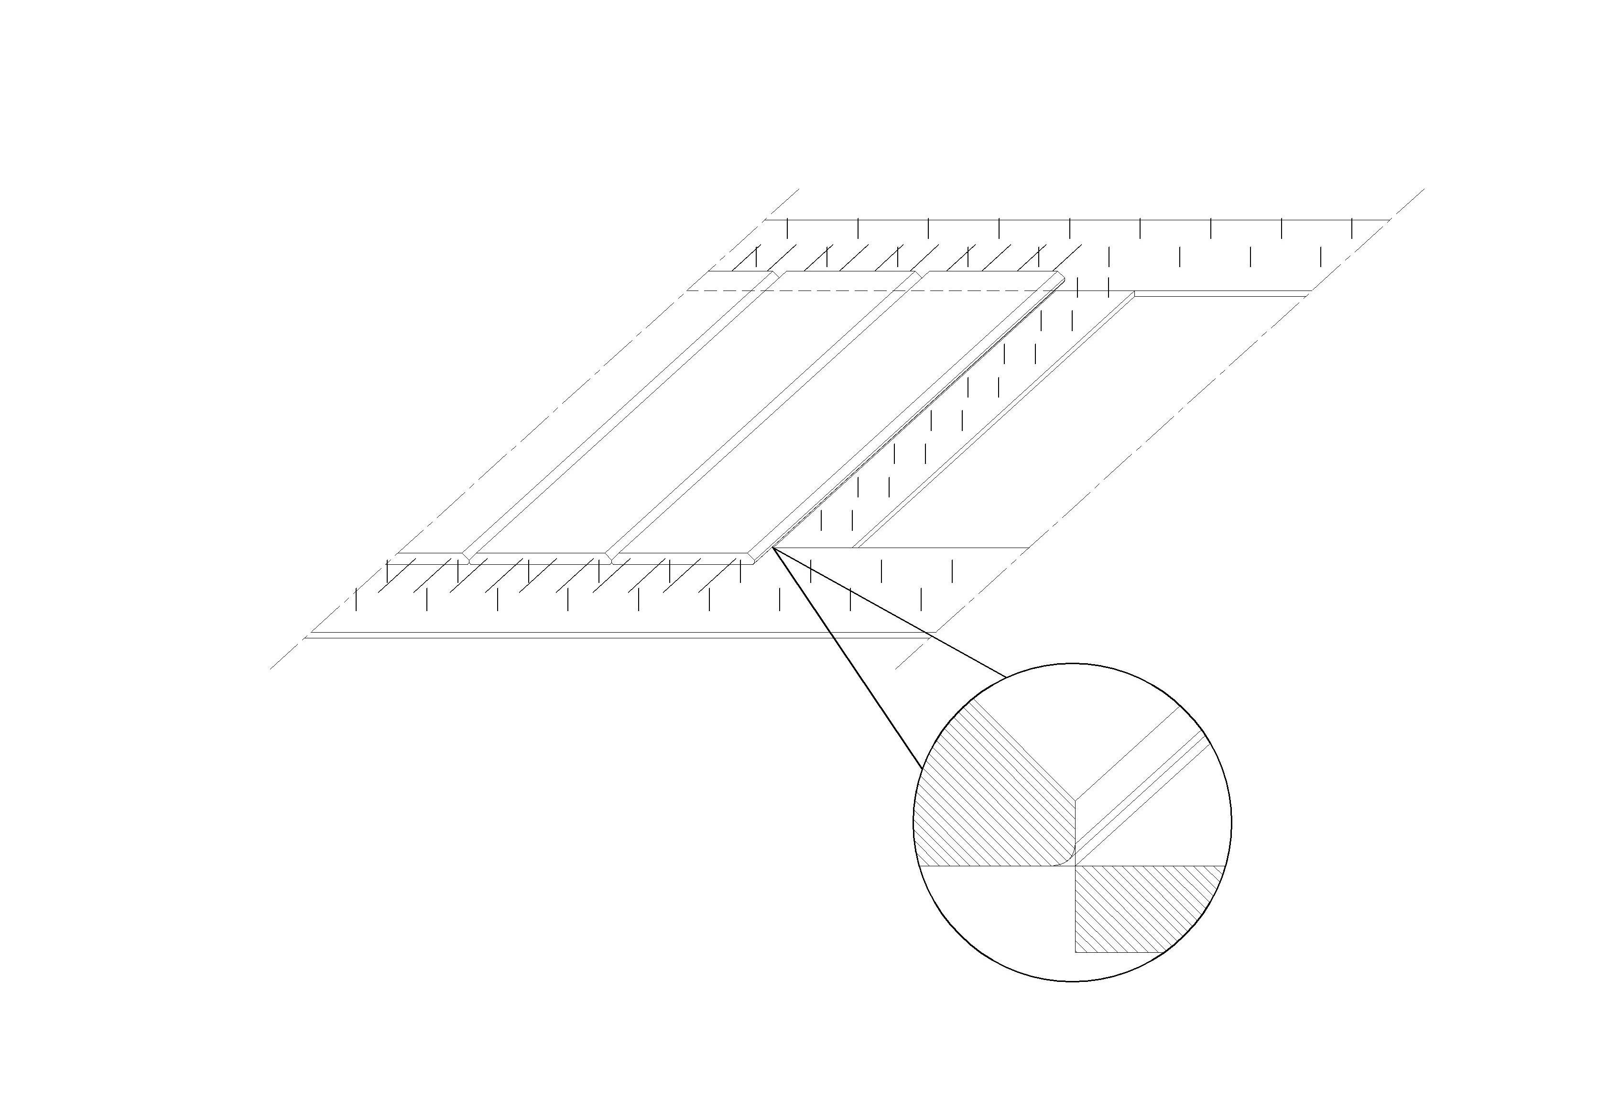

Figure K. 7.2.1.

La liaison transversale des prédalles est assurée au moyen des armatures de solidarisation transversales.

##### K. 7.2.1.2.2. PRESCRIPTIONS POUR LES ARMATURES PRINCIPALES ET TRANSVERSALES

Les barres de l’armature transversale (secondaire) de la prédalle se trouvent au-dessus des barres de l’armature principale.

L’armature principale est toujours placée parallèlement au bord latéral de la prédalle qui est perpendiculaire à l’axe des poutres principales sur lesquelles la prédalle s’appuie.

L’armature transversale est toujours placée perpendiculairement au bord latéral de la prédalle qui est perpendiculaire à l’axe des poutres principales sur lesquelles la prédalle s’appuie.

Dans le cas des prédalles trapézoïdales, si l’angle le plus petit entre les poutres principales et les supports transversaux est supérieur à 70°, l’armature principale peut aller en s’écartant dans les prédalles trapézoïdales.

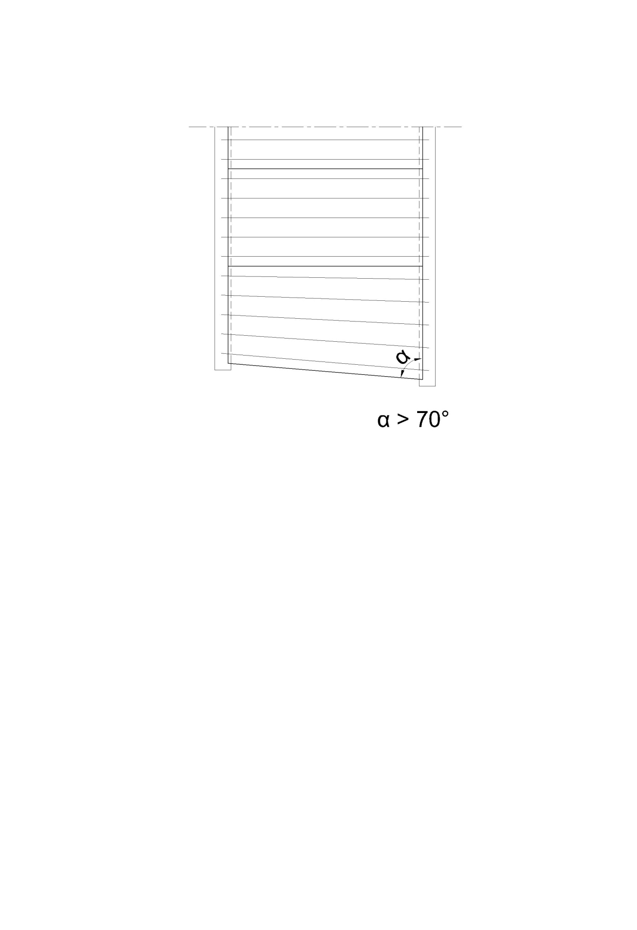

Figure K. 7.2.2.

La liaison entre les armatures principales et secondaires ne peut se faire par soudure.

Le cas échéant, l’ancrage de l’armature principale s’effectue au moyen d’armatures dépassantes. Celles-ci ne peuvent être relevées.

Au droit des appuis des prédalles, les armatures principales dépassantes ont une longueur de recouvrement ℓs > 13 ø + 0,5 (ℓ - 4 ø)

avec:

* Ø le diamètre de l’armature principale
* ℓ la distance libre entre les armatures principales.

##### K. 7.2.1.2.3. PRESCRIPTIONS DES TREILLIS-RAIDISSEURS

Les treillis-raidisseurs sont constitués de:

* barres inférieures Ø ≥ 5 mm
* barre supérieure Ø ≥ 8 mm
* barres diagonales Ø ≥ 5 mm.

La distance d’axe en axe des treillis-raidisseurs, placés dans la direction portante, n’est pas supérieure à:

* 300 mm pour une portée supérieure ou égale à 3,60 m
* 600 mm pour une portée inférieure ou égale à 1,20 m.

Pour les portées intermédiaires, la distance maximale d’axe en axe est déterminée par interpolation linéaire.

Au moins deux treillis-raidisseurs par prédalle sont prévus, la distance entre le bord latéral de la prédalle et l’axe du treillis-raidisseur le plus proche étant d’au maximum 125 mm.

Il est à noter que le recouvrement des treillis raidisseurs est interdit.

#### K. 7.2.1.3. ASSEMBLAGE ET SOLIDARISATION

La pose des prédalles se fait sur un support régulier. La largeur d’appui est conforme au tableau ci-dessous.

|  |  |  |
| --- | --- | --- |
| Nature du support | Largeur d’appui (mm) | |
| Nominale | Minimale |
| Poutre en acier | 50 | 30 |
| Poutre en béton | 60 | 30 |

~~Sur poutre métallique,~~ Les prédalles sont posées sur une bande compressible de minimum 25 mm de large collée sur la face supérieure des ~~semelles~~ poutres, le long de leur bord.

(d'application à partir du 01/01/2024).

La liaison transversale des prédalles est assurée par le recouvrement des armatures principales (de la prédalle) sortantes non relevées. Elle est complétée au moyen des armatures de solidarisation transversales (au pont).

Avant le bétonnage de deuxième phase, les armatures de couture sont posées sur la prédalle; ces armatures de solidarisation posées au droit des appuis des prédalles et aux joints transversaux (entre prédalles contiguës) doivent être dimensionnées en fatigue en tenant compte de leurs hauteurs utiles réelles (distance entre axe neutre de l’armature et de la face supérieur de la dalle) compte tenu des tolérances géométriques admises par les normes produits en vigueur (soit une diminution de la hauteur utile de minimum 15 mm).

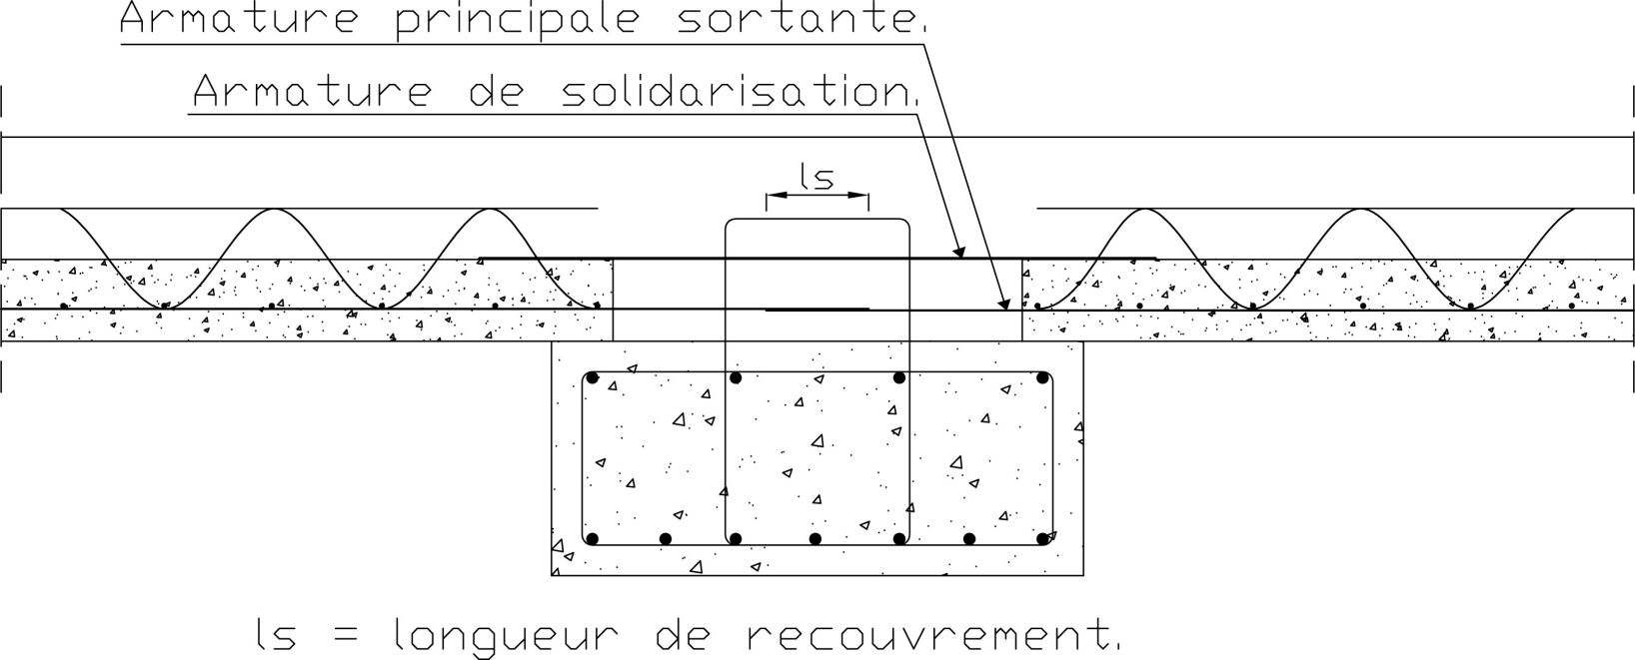

Figure K. 7.2.3.

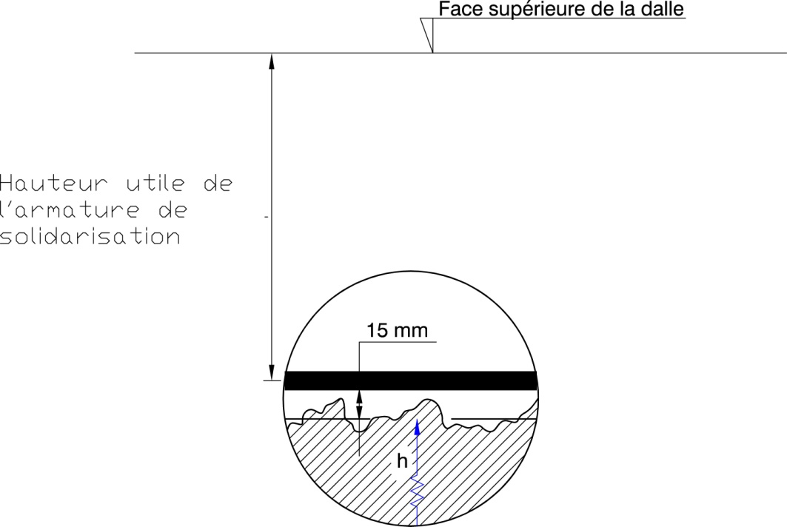

Figure K. 7.2.4.

### K. 7.2.2. Vérifications

Les prescriptions du K. 7.1.2. sont d’application.

### K. 7.2.3. Paiement

Les prescriptions du K. 7.1.3. sont d’application.

## K. 7.3. AUTRES ELEMENTS PREFABRIQUES EN BETON ARME OU PRECONTRAINT

### K. 7.3.1. ELEMENTS PREFABRIQUES EN BETON ARME

Ils répondent aux prescriptions du C. 44. les concernant.

Les prescriptions du K. 7.1.1. relatives à l'usine de préfabrication et à l'expérience du fabricant sont d'application.

En cas d’assemblage d’éléments, les dispositions sont prises pour assurer au droit des assemblages une durabilité équivalente à celle définie pour les éléments eux-mêmes. Les détails d’exécution définissent de manière précise les moyens d’assemblage, leurs matériaux constitutifs et les modalités de mise en œuvre. Les mortiers ou microbétons présentent une très bonne résistance à la carbonatation et une faible porosité ou valeur d’absorption d’eau (équivalente à un béton C 40/50).

### K. 7.3.2. ELEMENTS PREFABRIQUES EN BETON PRECONTRAINT

Les éléments en béton précontraint autres que les poutres répondent aux prescriptions du K. 7.1.1. éventuellement complétés ou amendés par les documents du marché.

En cas d’assemblage d’éléments, les dispositions sont prises pour assurer au droit des assemblages une durabilité équivalente à celle définie pour les éléments eux-mêmes. Les détails d’exécution définissent de manière précise les moyens d’assemblage, leurs matériaux constitutifs et les modalités de mise en œuvre. Les mortiers ou microbétons présentent une très bonne résistance à la carbonatation et une faible porosité ou valeur d’absorption d’eau (équivalente à un béton C 50/60).

### K. 7.3.3. VERIFICATIONS

Les prescriptions du K. 7.1.2. sont d'application.

### K. 7.3.4. PAIEMENT

Les prescriptions du K. 7.1.3. sont d'application.

## K. 7.4. POUTRES PREFLECHIES ENROBEES

### K. 7.4.1. DESCRIPTION

Les poutres préfléchies enrobées sont des poutres mixtes acier béton entièrement enrobées et dont au moins l'enrobage de la semelle inférieure de la poutrelle métallique est réalisé en usine.

Pendant cet enrobage, la partie inférieure de la poutre métallique est soumise à traction par flexion (sous l'action de charges de préflexion) ou par flexion composée (sous l'action d'une précontrainte et de charges de préflexion). Après durcissement suffisant du béton d'enrobage, les efforts de préflexion sont enlevés.

Les parties restantes de la poutre métallique sont ensuite enrobées de béton, soit en usine, soit sur chantier, soit partiellement en usine et partiellement sur chantier.

Après enlèvement des efforts de préflexion, la précontrainte agissant dans la poutre est complétée le cas échéant par la mise en tension de fils, torons ou câbles en usine ou sur chantier ou partiellement en usine et partiellement sur chantier.

Le domaine d'application des présentes prescriptions est limité à celui des poutres isostatiques. En cas de poutres préfléchies enrobées qui sont liaisonnées par après sur chantier (au moyen de joints de montage avec, par exemple, des boulons à haute résistance à la traction) afin de réaliser des poutres continues, des prescriptions complémentaires nécessaires sont définies dans les documents du marché.

### K. 7.4.2. CLAUSES TECHNIQUES

#### K. 7.4.2.1. MATERIAUX

##### K. 7.4.2.1.1. ACIER POUR POUTRES METALLIQUES

Les poutres métalliques sont en acier S 355 J2 (G3 ou G4) conforme au K. 6.

Les poutres métalliques sont conçues de manière à permettre une exécution aisée de toutes les phases ultérieures (préflexion, guidages pour éviter le déversement, pose des armatures, respect des enrobages de béton...).

La contre-flèche de fabrication est déterminée en tenant compte:

* des écarts de fabrication (une valeur maximale et une valeur minimale de la contre-flèche sont garanties par l'atelier de construction métallique)
* des écarts sur la valeur de la déformation permanente due à l'élastification (à définir par l'usine de préfabrication)
* des écarts sur la valeur de la flèche élastique (à définir par l'usine de préfabrication).

Il est tenu compte de l'influence de ces écarts sur la position de la poutre dans le béton, donc sur la position des étriers qui traversent la poutre (trous forés dans les âmes) ou qui enrobent les semelles ou sur la position des torons ou câbles de précontrainte.

L'usine de préfabrication des poutres doit avoir approuvé les plans des parties métalliques préalablement à leur introduction à l'approbation du fonctionnaire dirigeant.

La fabrication des poutres en atelier a lieu conformément aux prescriptions du K. 6.

##### K. 7.4.2.1.2. ARMATURES ORDINAIRES POUR BETON ARME

Les armatures passives répondent aux prescriptions du K. 5.1.

La nuance de l'acier est indiquée aux documents du marché.

##### K. 7.4.2.1.3. ARMATURES DE PRECONTRAINTE

Les armatures de précontrainte répondent aux prescriptions du K. 5.2.

Les caractéristiques des éléments de précontrainte utilisées pour l'établissement du projet, sont indiquées aux documents du marché.

Il est permis à l'entrepreneur de présenter des modifications relatives à la précontrainte prévue:

* précontrainte ou non de la poutre métallique; cette précontrainte pouvant être définitive ou provisoire
* précontrainte du béton par armatures ancrées par adhérence ou par câbles de postcontrainte.

##### K. 7.4.2.1.4. BETON

Les ouvrages en béton sont conformes au K. 4.

La préfabrication des poutres est conforme au K. 7.1.

#### K. 7.4.2.2. FABRICATION DES POUTRES

##### K. 7.4.2.2.1. POUTRES METALLIQUES

La fabrication des poutres métalliques est conforme au K. 6.

##### K. 7.4.2.2.2. ELASTIFICATION, PREFLEXION, BETONNAGE ET MISE EN PRECONTRAINTE

Avant de commencer la fabrication proprement dite des poutres, l'entrepreneur soumet à l'approbation du fonctionnaire dirigeant le programme explicitant les délais, la méthode et l'outillage qu'il compte utiliser.

La fabrication des poutres comprend les phases d'exécution suivantes:

* élastification

Lors de celle-ci, les poutres métalliques sont soumises à des efforts tels que les contraintes sous charges maximales d'utilisation soient atteintes ou dépassées sur toute la longueur correspondant à la portée des poutres métalliques. Le procédé d'élastification est soumis à l'accord préalable du fonctionnaire dirigeant.

Il convient d'indiquer clairement les valeurs initiales et finales des efforts d'élastification lorsque les déformations de la poutre métallique peuvent modifier ceux-ci.

Les documents d'exécution mentionnent:

* la position et la valeur des efforts d'élastification
* la contre-flèche de la poutre avant élastification
* la flèche élastique de la poutre pendant les opérations d'élastification
* la contre-flèche de la poutre après élastification.

Si l'opération d'élastification comprend la mise en tension de fils et/ou torons ancrés à la poutre métallique, les documents d'exécution mentionnent également:

* l'effort dans les fils et/ou torons immédiatement après leur mise en tension, ainsi que la flèche élastique de la poutre résultant de cette opération
* l'effort résiduel (effort efficace) dans les fils et/ou torons sous l'action des efforts d'élastification compte tenu que les efforts dans les fils et/ou torons sont modifiés par la déformation de la poutre métallique.
* fixation éventuelle sur la poutre métallique (généralement sous la semelle inférieure de la poutre métallique) de fils et/ou de torons et mise en tension de ceux-ci.
* préflexion des poutres métalliques

Les documents d'exécution mentionnent:

* l'ordre dans lequel sont réalisées les opérations de mise en tension des fils et/ou torons ancrés sur la poutre métallique et de préflexion
* la position et les valeurs des efforts de préflexion à obtenir lorsque la poutre est dans sa position définitive de préflexion
* les efforts dans les fils et/ou torons (efforts efficaces) lorsque la poutre est dans sa position définitive de préflexion
* la flèche résultant de ces opérations.
* enrobage de béton de la semelle inférieure en atelier (= semelle supérieure sur chantier) et éventuellement des autres parties de la poutre métallique

Lorsque ces actions, c'est-à-dire les efforts de préflexion et la précontrainte éventuelle par fils et/ou torons fixés à la poutre métallique, agissent sur la poutre métallique, cette dernière est enrobée de béton en usine partiellement (soit seulement la semelle inférieure, soit jusqu'à la semelle supérieure). Dans ce béton sont incorporées les armatures passives et actives prévues par la note de calcul, ainsi que les gaines d'attente éventuelles des câbles de précontrainte (voir document de référence QUALIROUTES-K-3 pour les indications à mentionner sur les documents d'exécution au sujet des fils et/ou torons adhérents et des câbles de post-contrainte).

* enlèvement des efforts de préflexion et mise en précontrainte éventuelle de la poutre

La poutre métallique reste sous l'action de ces charges, c'est-à-dire les efforts de préflexion et la précontrainte éventuelle par des fils et/ou des torons agissant directement sur elle, jusqu'au moment où la résistance effective du béton d'enrobage mesurée sur les cubes de chantier atteint une valeur fc qui correspond d'une part aux indications de la note de calcul et d'autre part, n'est pas inférieure à 47 MPa pour du béton de gravier ou de concassés. Cette résistance étant atteinte, les efforts de préflexion sont enlevés de telle sorte que le béton soit comprimé sous l'effet de l'élasticité de la poutre.

Ensuite, après mise en place d'une anti-précontrainte éventuelle, s'effectue en usine la précontrainte éventuelle au moyen des fils et/ou des torons qui, après durcissement suffisant du béton coulé en usine, sont ancrés par adhérence.

Les documents d'exécution mentionnent:

* la résistance effective fc mesurée sur cubes de chantier du béton d'enrobage, imposée pour cette opération
* la résistance caractéristique fck prise en compte dans les calculs (cubes de contrôle à 28 jours)
* la contre-flèche instantanée résultant du relâchement des efforts de préflexion et de l'application de la précontrainte.
* placement éventuel en usine d'une précontrainte provisoire

Le cas échéant, une précontrainte provisoire (désignée ci-avant "anti-précontrainte") est placée en usine à la hauteur de la semelle supérieure de la poutre métallique. Cette précontrainte provisoire est enlevée sur chantier après le placement p.ex. des prédalles utilisées pour le bétonnage du platelage du pont.

Cette anti-précontrainte est appliquée pour permettre la réalisation en usine d'une plus grande précontrainte de la partie inférieure de la poutre, de telle sorte qu'aucune post-tension ne soit plus nécessaire sur chantier. L'application de cette anti-précontrainte facilite, voire permet également, le transport des poutres. Lorsqu'elle est uniquement prévue dans ce but, l'anti-précontrainte peut être mise en place dans une phase ultérieure. La quantité d'acier de précontrainte nécessaire pour réaliser l'anti-précontrainte et toutes les opérations connexes sont considérées comme un moyen d'exécution et constituent une charge d'entreprise.

L'anti-précontrainte ne peut être appliquée avant que la résistance effective fc mesurée sur cubes de chantier du béton d'enrobage n'atteigne d'une part la valeur fixée par les calculs et d'autre part au minimum la valeur de 47 MPa.

Les documents d'exécution mentionnent:

* la valeur imposée de la résistance effective fc, mesurée sur cubes de chantier du béton d'enrobage, au moment de l'application de l'anti-précontrainte
* le moment de l'application de l'anti-précontrainte (soit avant l'application de la précontrainte, soit sur stock avant transport)
* les efforts dans les fils et/ou torons après clavetage
* la flèche résultant de l'application de cette anti-précontrainte.
* réalisation d'un complément de béton d'enrobage en usine et/ou sur chantier
* réalisation d'une post-tension éventuelle

Finalement, une post-tension éventuelle au moyen de câbles de précontrainte, ainsi que l'injection de leur gaine sont opérées en usine et/ou sur chantier, soit immédiatement après la mise en place des poutres soit après l'exécution partielle ou totale du béton sur chantier et son durcissement conformément aux indications des plans ou de la note de calcul.

L'emplacement des points de levage est indiqué sur les plans.

### K. 7.4.3. VERIFICATION

Le contrôle des poutres préfléchies enrobées est effectué en usine par la Direction des Matériaux de Structure du SPW Mobilité et Infrastructures qui est prévenue par le fabricant préalablement (15 jours) à la mise en fabrication.

L'autorisation d’expédition n'est délivrée que lorsqu'il a été satisfait au contrôle précité.

### K. 7.4.~~4~~. PAIEMENT

Les documents du marché précisent le mode de paiement.

## K. 7.5. HAUBANS

Les prescriptions sont fixées par les documents du marché.

## K. 7.6. OUVRAGES EN BOIS

Les prescriptions sont fixées par les documents du marché.

## K. 7.7. ELEMENTS DE PONT MOBILE

Les prescriptions sont fixées par les documents du marché.

## K. 7.8. Dalles souples

### K. 7.8.1. Description et spécifications

La dalle souple est destinée à "ponter" le vide entre deux poutres tout en permettant une libre rotation de celles-ci et en transmettant les efforts horizontaux. Les prescriptions suivantes sont d'application:

* classe de résistance: C35/45
* classe d'environnement: EE4
* classe d'absorption d'eau: WAI (0.45)
* ciment CEM I LA ou CEM III A LA.
* prévention en matière de réaction alcali-silice: PREV3/AR3

(d'application à partir du 01/01/2022)

Cependant, par dérogation, les conditions relatives à l’enrobage sont modifiées comme suit:

enrobage nominal: 30 mm

|  |  |  |
| --- | --- | --- |
|  | Armatures passives | |
|  | nominal (plan) | minimal (mesuré) |
| Enrobage (mm) | 30 | 25 (Δh = 5) |

Ces prescriptions sont reprises aux plans d'exécution et de pose.

### K. 7.8.2. Caractéristiques géométriques

La dalle souple a une épaisseur de 12 cm et une longueur de 80 cm.

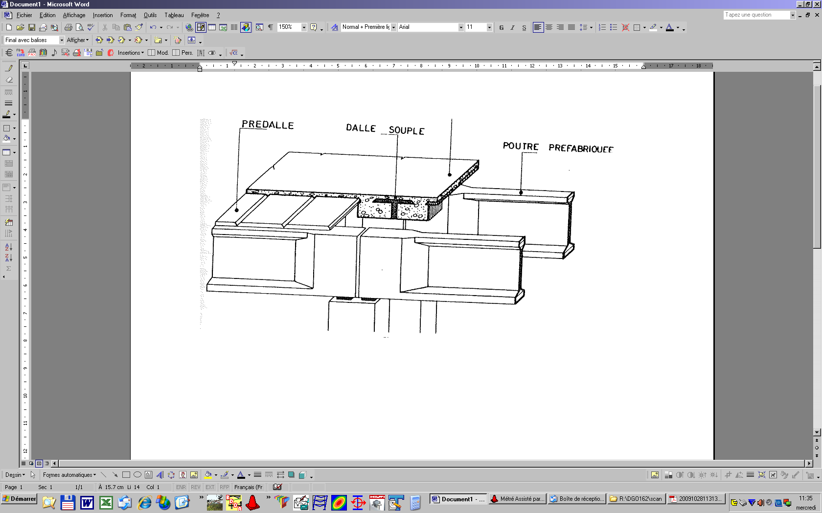

Figure K. 7.8.2: vue d'ensemble

Les prescriptions détaillées sont fixées par les documents du marché.

### K. 7.8.3. Paiement

Les dalles souples sont payées comme suit:

* béton: au m³

sont compris dans ce prix les coffrages et tous moyens d'exécution

* acier: au kg.

## K. 7.9. Dalle flottante

### K. 7.9.1. Descriptions et spécifications

La dalle flottante est un élément de liaison entre la route et l'ouvrage. Cette dalle rend progressive la variation de déformabilité de la chaussée entre le remblai et le pont.

Les prescriptions suivantes sont d'application:

* classe de résistance: C35/45 BA
* classe d'environnement: EE4
* classe d'absorption d'eau: WAI (0.45)
* ciment CEM I LA
* prévention en matière de réaction alcali-silice: PREV3/AR3

(d'application à partir du 01/01/2022)

### K. 7.9.2. Caractéristiques géométriques

* Epaisseur de la dalle: 30 cm.
* Longueur de la dalle: 6 m.

L’ensemble des caractéristiques géométriques, de même que les détails d’exécution tels que pose et raccord d’étanchéité, choix des enrobages, disposition des armatures sont repris au plan standardisé de la dalle flottante qui constitue le document de référence QUALIROUTES-K-16.

### K. 7.9.3. Paiement

Les dalles flottantes sont payées comme suit:

* béton: au m³

sont compris dans ce prix les coffrages et tous moyens d'exécution

* acier: au kg.

# K. 8. DISPOSITIFS D'APPUIS, JOINTS DE DILATATION ET D'ETANCHEITE

## K. 8.1. APPUIS EN ELASTOMERE

### K. 8.1.1. DESCRIPTION

Les appuis sont conformes aux prescriptions de la NBN EN 1337-2 pour les appuis glissants et de la NBN EN 1337-3.

Les appuis disposent du marquage CE (AVCP 1) sur base de ces normes.

### K. 8.1.2. CLAUSES TECHNIQUES

Les dimensions externes des appuis ainsi que l'épaisseur des couches d’élastomère et des frettes sont calculées par l'entrepreneur et soumises à l'approbation du fonctionnaire dirigeant en fonction des efforts transmis de la superstructure vers l'infrastructure.

### K. 8.1.3. VERIFICATIONS

Les contrôles portent sur les dimensions et sur les conditions de mise en œuvre des appuis.

### K. 8.1.4. PAIEMENT

Les appuis sont payés à la pièce en fonction du type d'appui.

## K. 8.2. APPUIS SPECIAUX

### K. 8.2.1. DESCRIPTION

Les appuis spéciaux comprennent les appuis à pot et les appuis cylindriques et sphériques contenant du PTFE.

Les appuis sont conformes aux prescriptions de la NBN EN 1337-2 pour les appuis glissants et des NBN EN 1337-5 et NBN EN 1337-7.

Les appuis disposent du marquage CE (AVCP 1) sur base de ces normes.

Les parties métalliques de ces appuis sont réalisées en conformité aux exigences des NBN EN 1090-1+A1 et NBN EN 1090-2 (Classe d’exécution EXC 4).

### K. 8.2.2. CLAUSES TECHNIQUES

Le type d’appui et ses caractéristiques sont proposés par l'adjudicataire et soumis à l'approbation du fonctionnaire dirigeant en fonction des efforts transmis de la superstructure vers l'infrastructure.

### K. 8.2.3. VERIFICATIONS

Les contrôles portent sur les dimensions et sur les conditions de mise en œuvre des appuis.

### K. 8.2.4. PAIEMENT

Les appuis sont payés à la pièce en fonction du type d'appui.

## K. 8.3. JOINT DE DILATATION POUR PONT

#### K. 8.3.1. Description

Dispositif déformable s'adaptant aux déplacements de l'ouvrage et assurant (dans des conditions normales d'utilisation),:

* la continuité de la surface de roulement; telle que le passage du trafic s’effectue normalement, sans gêne et sans risque;
* la protection efficace des lèvres de l'ouverture vis-à-vis des chocs des véhicules;
* l'étanchéité à l'eau et aux autres matières;
* la liberté du mouvement du pont.

Le joint proposé au fonctionnaire dirigeant doit avoir reçu une approbation du Département Expertises, Structures et Géotechnique du SPW Mobilité et Infrastructures. Cette approbation est rendue sur base de l’examen d’un dossier général comprenant les éléments suivants:

* le nom du fabricant et de la société commercialisant le joint;
* la liste des poseurs de joints reconnus par le fabricant et/ou par la société commercialisant le joint;
* une coupe descriptive type, détaillée et cotée, indiquant les éléments ci-dessous et tous autres éléments utiles à l’étude, à la pose et au fonctionnement corrects du joint:
* le souffle admissible;
* les écartements (min. et max.) entre les éventuels éléments mobiles du joint;
* les hiatus (min et max.) admissibles au niveau de la structure support;
* l’encombrement (largeur(s) et hauteur(s), min. et max.);
* les dimensions des éléments constitutifs, y compris les ancrages;
* les dispositions types prévues pour: le drainage et l’étanchéité, le passage en filets d’eau, les trottoirs, les raccordements entre joints de chaussée et de trottoir, les extrémités du joint, les raccordements droits, biais ou perpendiculaires d’éléments de joints.
* une description détaillée du joint avec toutes les caractéristiques techniques des matériaux mis en œuvre ainsi que les caractéristiques requises pour le support et l’ancrage du joint;
* un manuel de pose;
* la catégorie de trafic pour lequel le joint est adapté (type de réseau suivant B.1) et le nombre journalier moyen de poids lourds par sens de circulation;
* le dimensionnement du joint selon les Eurocodes NBN EN 1990, NBN EN 1991-2 et   
  NBN EN 1993-2. En référence à l’ETAG 032/1:
* seul est demandé le cas de charge LM1 de la NBN EN 1991-2;
* la vérification à la fatigue tient compte d’une ouverture du joint à 60 % de sa capacité maximale d’ouverture.

Les éléments suivants peuvent également être ajoutés au dossier général du joint mais ne sont pas obligatoires:

* résultats d’essais en laboratoires;
* agréments techniques;
* références d’ouvrages où ce type de joint a été placé;
* toute information mettant en évidence les qualités ou limites d’utilisation du joint.

La liste des joints ayant reçu une approbation de leur dossier général est disponible sur le site "Qualité & Construction": [<http://qc.spw.wallonie.be>](http://qc.spw.wallonie.be).

Dans le cas où lors de l’attribution du marché, le joint proposé n’a pas d’approbation du Département Expertises, Structures et Géotechnique du SPW Mobilité et Infrastructures, l’adjudicataire fournit le dossier général du joint et tient compte dans son planning d'exécution du délai nécessaire à l’approbation de ce dossier.

Ce dossier général est complété, pour chaque ouvrage, par un dossier technique particulier. Ce dossier particulier, contenant les informations relatives au K. 8.3.2.5. (Etude), est soumis à l’approbation du fonctionnaire dirigeant.

### K. 8.3.2. Clauses techniques

#### K. 8.3.2.1. Choix du joint

Outre les exigences du K. 8.3.1., le joint répond aux spécifications particulières reprises ci-après.

Le type de joint et ses caractéristiques sont définis par les documents de marché.

Les différents types de joints sont les suivants (conformément aux définitions du chapitre 2.1.2.2 de l’ETAG 032/1):

* bitumineux;
* flexibles;
* à hiatus;
* tapis;
* cantilever;
* supportés;
* modulaires.

Les documents de marché précisent également:

* s'il s'agit d’un joint posé dans l'épaisseur du complexe étanchéité/revêtement, sans réservation particulière dans la structure du pont (tablier, mur garde-grève, chevêtre, entretoise…) ou d’un joint ancré dans un massif en béton (pour lequel une réservation dans la superstructure de l’ouvrage est nécessaire).
* les capacités de mouvement du joint, en mm:
* capacité de mouvement perpendiculaire à l’axe du joint (souffle);
* capacité de mouvement dans l’axe du joint;
* capacité de mouvement vertical.
* le biais du joint (en °): angle entre l’axe du joint et la perpendiculaire à l’axe de l’ouvrage. Pour un ouvrage droit, le biais du joint est nul.
* le(s) drainage(s) prévu(s) à proximité du joint ou dans le joint.
* le type de réseau auquel le joint doit être adapté (selon B. 1.); ainsi que, pour le réseau Ia, le nombre moyen de poids lourds par jour et par sens de circulation.

### En cas de joint posé dans l'épaisseur du complexe étanchéité/revêtement, sans réservation particulière dans la structure du pont, les documents du marché renseignent une épaisseur indicative du complexe étanchéité/revêtement. A défaut, une épaisseur de 9 cm est prise en considération.

Le profilé d’étanchéité en élastomère, reliant les éléments de rives du joint doit être continu et unique sur toute la largeur du tablier. Deux exceptions sont toutefois admises:

* Le profilé d’étanchéité en élastomère peut être interrompu au raccord entre les trottoirs et la chaussée, si le fabricant propose un dispositif approprié (étanche et adapté à l’ouvrage) qui est approuvé dans le cadre du dossier général du joint.
* En cas de variation d’alignement plan du joint, des raccords sont autorisés en section courante pour autant que ceux-ci soient réalisés par vulcanisation à chaud (collage proscrit).

Le joint est adapté aux éventuelles particularités de l'ouvrage. Les documents de marché précisent le cas échéant ces particularités, comme par exemple:

* le profil en travers;
* les variations d’alignement en plan;
* les dimensions estimées des hiatus de la structure (min. et max. en fonction de la t°);
* les dimensions des réservations dans la structure.

D’un point de vue sécurité d’utilisation, le joint doit respecter des écarts admissibles dans la surface de roulement (cf. ETAG 032/01). Pour cela, le joint ne peut pas permettre un déplacement vertical de plus d’1 cm des 3 gabarits suivants:

* Un prisme horizontal avec les dimensions en plan de 10 cm par 20 cm placé horizontalement partout et dans tous les sens.
* Un prisme horizontal avec les dimensions en plan de 6,5 cm par 22 cm placé horizontalement partout avec un écart par rapport à la direction de circulation de - 20° à   
  + 20°.
* Un prisme horizontal avec les dimensions en plan de 4,5 cm par 35 cm placé horizontalement partout avec un écart par rapport à la direction de circulation de - 20° à   
  + 20°.

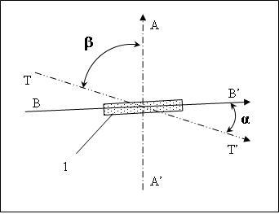

Légende:

TT: sens de la circulation; A A': axe du joint de dilatation;

B B': Orientation du gabarit; 1: gabarit

#### K. 8.3.2.2. Géométrie du joint

Le joint suit le profil en travers de la route, notamment à la liaison chaussée-trottoir tout en assurant l'étanchéité à cet endroit.

Le joint est exécuté de façon à ce que l'eau puisse s'écouler au droit du filet d’eau.

Le joint est prolongé jusqu’aux extrémités latérales du pont et adapté de manière à assurer l'étanchéité, éviter les infiltrations et les écoulements d'eau sur les encorbellements et sur les rives. Le dispositif peut nécessiter une adaptation des pierres de taille sous garde-corps ou de la rive du pont.

#### K. 8.3.2.3. CONTINUITE DE L'ETANCHEITE

La continuité de l'étanchéité du joint est conforme au K. 9.1.

#### K. 8.3.2.4. DRAINAGE ET EVACUATION DES EAUX

Le drainage et l'évacuation des eaux sont conformes au K. 9.2. Le drain en microbéton époxydique n’est cependant pas autorisé dans le joint. Le seul système de drainage autorisé dans le joint est celui éventuellement prévu dans le dossier général du joint approuvé par le SPW.

#### K. 8.3.2.5. Etude

L'étude comprend notamment l'établissement d’un plan d'exécution et d’éventuelles prescriptions particulières de pose propres à l’ouvrage. Elle permet de constituer le dossier technique particulier du joint (voir K. 8.3.1).

Le plan d’exécution reprend notamment:

* les différentes coupes détaillées en travers du joint (trottoirs, chaussée, filet d’eau…);
* une coupe longitudinale complète du joint;
* une vue en plan complète.

Ces vues et coupes mentionnent notamment:

* la nature et la qualité des matériaux;
* la structure du pont à proximité du joint (ex: tablier, poutres, culée, trottoirs, armatures, câbles et ancrages de précontrainte, profilés métalliques, dimensions du hiatus à température donnée) ainsi que tous les équipements prévus par le projet (filet d’eau, bordures, garde-corps, dispositifs de retenues, tablettes sous garde-corps, impétrants…);
* le ferraillage du joint;
* les ancrages spécifiques;
* les dispositifs destinés à assurer la continuité de l'étanchéité, le drainage et les dispositifs d’évacuation des eaux;
* les détails des raccordements entre le joint en chaussée et en trottoirs;
* les détails au niveau des filets d’eau;
* les détails en extrémités de pont;
* les éventuels raccords droits, biais ou perpendiculaires entre éléments de joints, en plan ou en élévation.

Le diagramme de pose en fonction de la température est fourni par la Direction des Etudes de Ponts du SPW Mobilité et Infrastructures. Ce diagramme est établi selon la norme NBN EN 1991-1 et selon les spécifications de souffle des documents de marché.

L’étude nécessite des interventions sur site pouvant être réalisées de nuit et hors délais (mesurage, relevés topographiques, dégagements en chaussée pour mesures des hiatus au niveau du tablier suivis du rebouchage…) qui peuvent impliquer une signalisation de chantier spécifique.

#### K. 8.3.2.6. Pose du joint

La pose du joint se fait par un installateur reconnu par le fabricant selon:

* le manuel de pose (contenu dans le dossier général approuvé), dont un exemplaire est disponible en permanence sur le chantier;
* les spécificités du dossier particulier approuvé.

###### K. 8.3.2.6.1. REGLAGE DE L’OUVERTURE A LA POSE

La détermination de la température de pose doit se faire en concertation avec le Département Expertises, Structures et Géotechnique (DESG) du SPW Mobilité et Infrastructures. Sauf mention contraire du DESG, cette valeur n’est valide que pour un jour de pose bien spécifié. Si le placement du joint est programmé à un autre jour, il convient de déterminer à nouveau ces valeurs.

En cas de préréglage en atelier de l'ouverture du joint, il convient de revérifier le réglage d'ouverture avant scellement du joint en fonction de la température de pose déterminée et du diagramme de pose. Si nécessaire, il convient de rectifier ce réglage.

Les joints bitumineux, les joints flexibles, les joints tapis ne sont pas réglables à la pose. La pose se fait selon les spécifications du fabricant et les éventuelles consignes complémentaires du DESG.

##### K. 8.3.2.6.2. Réglage de la hauteur

Le réglage de la hauteur du joint est tel que:

le joint respecte le profil en travers de la chaussée, des trottoirs, des pistes cyclables et accotement.

la continuité du profil en long de la chaussée est conservée.

la régularité de surface du joint et des revêtements voisins sont conformes G. 2.3.3.2

Il est recommandé de placer le joint légèrement plus bas (max. 3 mm) que le profil de la route de manière à tenir compte d’une certaine usure ou déformation du revêtement aux abords.

Lorsque le joint se compose de plusieurs tronçons, ces derniers doivent être situés dans le prolongement l'un de l'autre.

##### K. 8.3.2.6.3. Dispositifs d'ancrage

Le placement des dispositifs d'ancrage tient compte des obstacles éventuels dans le tablier du pont et dans la culée (ancrages des câbles de précontrainte, membrure supérieure de poutres préfléchies, armatures...) qui sont indiqués aux documents de marché.

Pour les joints dont les ancrages sont solidaires du corps de joint, ces ancrages chevauchent les armatures existantes ou supplémentaires et y sont fixés avant le bétonnage.

Avant le bétonnage des zones d'ancrage, les joints de reprise entre le béton existant et le nouveau béton sont traités conformément au K. 4.

Les tiges de fixation sont placées à une distance suffisante du bord du béton pour éviter toute dégradation lors de l'exécution et du fonctionnement du joint. Des armatures dimensionnées en conséquence sont prévues à cet endroit.

En ce qui concerne le béton d'ancrage des joints de dilatation, deux spécifications de béton doivent être distinguées:

* Cas du béton non recouvert par le revêtement hydrocarboné (Béton de ciment pour revêtement).

Le béton doit présenter une bonne résistance à l'usure et à l'écaillage induit par l'épandage de sel de déverglaçage. Le béton répond au minimum à la spécification suivante: C40/50 EE4 WAI(0,45), PREV3/AR3, ciment LA (CEM I LA ou CEM III/A LA). Les spécifications du sable et des gravillons sont respectivement conformes au C. 3.4.5. et au C. 4.4.4. Le diamètre maximum des gravillons ainsi que la fluidité du béton sont à définir et dépendent de la densité d'armature.

(d'application à partir du 01/01/2022)

* Cas du béton recouvert par le revêtement bitumineux (Béton pour ouvrage d'art).

Dans ce cas, le béton est identique au béton pour tabliers de pont; il répond au minimum à la spécification suivante: C35/45 EE4 WAI (0,45), PREV3/AR3, ciment LA (CEM I LA ou CEM III/A LA). Les spécifications du sable et des gravillons sont respectivement conformes au C. 3.4.9 et au C. 4.4.7. Ce béton n'étant pas directement soumis à l'usure induite par les pneus des véhicules, les gravillons peuvent être de nature calcaire. Le diamètre maximum des gravillons ainsi que la fluidité du béton sont à définir et dépendent de la densité d'armature.

(d'application à partir du 01/01/2022)

Les règles décrites par le document de référence QUALIROUTES-C-2 sont d'application, notamment en ce qui concerne les bilans en chlorures et alcalis, la mise en place et le compactage ainsi qu'en matière de cure et protection du béton frais.

Aucun mouvement ni effort parasitaire ne peut être induit dans la structure et/ou dans le joint lors de la prise du béton (ex: vibrations dues au trafic ou à des travaux, dilatations de l'ouvrage). Les dispositifs provisoires éventuels utilisés pour régler le joint sont à libérer dès que le joint est fixé à la structure. Le joint ne peut en aucun cas être circulé pendant sa mise en œuvre.

### K. 8.3.3. Vérifications

Les vérifications portent sur le contrôle des matériaux (définis au dossier général du fabricant), sur la réalisation du joint en atelier et sur la pose du joint selon:

* le K.8.3
* le manuel de pose (contenu dans le dossier général approuvé), dont un exemplaire est disponible en permanence sur le chantier;
* les spécificités du dossier particulier approuvé.

Point d’arrêt pour le contrôle du chantier avant la mise en œuvre du béton (de ciment ou de résine):

* vérification des ancrages et du ferraillage, de l’état et de la propreté du support (de son adéquation à la mise en œuvre du joint), vérification des coffrages, vérification de l’ouverture du joint et de son placement (réglage en hauteur et adéquation du profil);
* vérification de la continuité de l’étanchéité avec l’étanchéité existante de l’ouvrage, vérification du système de drainage éventuel et de son exutoire.

Le contrôle au point d’arrêt s’effectue en présence des représentants de l’adjudicataire, du poseur du joint et du pouvoir adjudicateur. Les observations et les décisions prises sont consignées au journal des travaux ou dans un rapport répertorié.

### K. 8.3.4. Paiement

L’étude (voir K. 8.3.2.5.) est payée suivant le poste X5100 (plans de détails et d’exécution). Les signalisations nécessaires à l’étude sont toutefois payées suivant le poste normalisé correspondant.

Les joints sont mesurés et payés au m courant, à l’exception des joint bitumineux qui sont mesurés et payés au dm³.

Sont inclus dans le prix du joint:

* Les ancrages du joint proprement dits (par exemple ancrages soudés ou boulonnés, passifs ou actifs);
* Tous les dispositifs accessoires tels que remontée d'extrémité, pièce spéciale de bord de trottoir…;
* Tous les éléments spécifiés dans le dossier général du joint approuvé par le SPW (ex: profilés métalliques, profilé d’étanchéité, armatures, etc.);
* Lorsque le joint est placé après les couches de roulement, l’enlèvement du revêtement hydrocarboné mis en œuvre en première phase est compris dans le coût de la fourniture et pose du joint de dilatation.

L'éventuel joint d'étanchéité est payé au mètre courant suivant un poste séparé.

Tous les drains (y compris ceux inclus dans le joint) sont payés au m courant dans un poste séparé.

*Cas particulier des joints ancrés dans un massif en béton (réservation dans la superstructure de l’ouvrage).*

Ex: Joints à hiatus simples ou modulaires, joints cantilever…

Sont inclus dans le prix tous les éléments repris ci-avant.

Les autres matériaux et leur mise en œuvre sont mesurés et payés suivant des postes séparés, à savoir:

* les ancrages pour armatures (y compris forage et produit de scellement);
* les armatures (ancrages dans le béton existant, filantes, étriers…);
* le béton.

*Cas particulier des joints à hiatus ou cantilever posés dans l’épaisseur du complexe revêtement-étanchéité sans réservation particulière dans la structure du pont (tablier, mur garde-grève, chevêtre, entretoise…) (ex: joints avec longrines en béton, en résine ou autres matériaux).*

Les dimensions des longrines en béton ou mortier (à base de ciment, de résine ou autres) considérées sont les suivantes:

* **épaisseur:** voir K. 8.3.2.1.
* **largeur: largeur nominale** reprise dans le dossier général du joint approuvé par le SPW. Si cette largeur nominale varie en fonction de l'épaisseur, la largeur nominale à considérer est celle qui correspond à l'épaisseur mentionnée ci-avant. En cas de remplacement de joint sans réfection du complexe étanchéité/revêtement de part et d’autre de celui-ci, la largeur des longrines est fonction du joint à remplacer et est spécifiée dans les documents de marché (K. 8.3.2.1.). Si cette largeur n’est pas spécifiée, on considère sa largeur nominale comme explicité ci-avant.

Sont spécifiquement inclus dans le prix du joint:

* les armatures définies au dossier général du joint approuvé par le SPW et leur ancrage (y compris forage, produit de scellement ou soudure en cas de structure métallique);
* les longrines en mortier ou béton (à base de ciment, de résine ou autre matériau…).

Les éventuelles armatures complémentaires non reprises dans le dossier général du joint approuvé par le SPW (ancrages dans le béton existant, filantes, étriers…) et leur ancrage (y compris forage et produit de scellement) sont payées séparément du joint.

Les adaptations géométriques éventuelles du support (adaptation du hiatus de la structure au joint) sont payées séparément du joint.

Les suppléments pour mortier ou béton (à base de ciment, de résine ou autres) (fournitures et mise en œuvre) pour des dimensions de longrines supérieures aux dimensions définies ci-avant sont payés séparément du joint et en dm³.

Pour les joints bitumineux:

Les dimensions du joint à considérer sont les suivantes:

* **épaisseur:** l’épaisseur est spécifiée dans les documents de marché (K. 8.3.2.1.). A défaut, une épaisseur de 9 cm est prise en considération;
* **largeur: 50 cm.**

# K. 9. Protection des ouvrages

## K. 9.1. ETANCHEITE DES DALLES DE TABLIER

### K. 9.1.1. DESCRIPTION

L'étanchéité des dalles de tablier est assurée par un complexe étanchéité - protection constitué d'un système d'étanchéité et d'une couche de protection présentant les caractéristiques suivantes:

* continu: la couche d'étanchéité est continue jusqu'aux rives de l'ouvrage et raccordée à tous les équipements (joints, avaloirs, gargouilles, etc.) ou dispositifs de fixation de ces équipements.

A cet effet:

* soit ces dispositifs sont placés avant l'application du système d'étanchéité et celui-ci s'y raccorde par recouvrement et adhérence (tiges filetées, tubes en acier de réservation pour coulis de scellement, etc.)
* soit des dispositifs de fixation particuliers sont prévus pour permettre une étanchéité par des moyens complémentaires (douilles d'ancrage avec collerette, rondelles en néoprène, etc.).

Un soin particulier est apporté à la finition de l'étanchéité autour de tous les éléments de la structure (suspentes de pont bowstring…) et de tous les dispositifs de fixation des équipements (ancrages de garde-corps, glissières de sécurité…).

* adhérent: la couche de protection adhère au système d'étanchéité. Le système d'étanchéité adhère au support, sauf lorsqu'il est à base d'asphalte coulé posé en non-adhérence.
* constitué de l'ensemble des couches prévues, en cas de système multicouches.
* appliqué en épaisseur moyenne au moins égale à l'épaisseur nominale.

L'étanchéité est complétée par un système de drainage et d'évacuation des eaux recueillies par la couche d'étanchéité et le cas échéant par la couche de protection lorsqu'elle est en asphalte coulé (voir K. 9.2.).

Le support, qu'il soit tablier ou trottoir, est qualifié de sensiblement horizontal si sa pente résultante est ≤ 6 %.

### K. 9.1.2. CLAUSES TECHNIQUES

#### K. 9.1.2.1. PRODUITS

* Système d'étanchéité à base de feuille bitumineuse armée: il répond aux spécifications du C. 46.1.1.
* Système d'étanchéité à base de résines: il répond aux spécifications du C. 46.1.2.
* Système d'étanchéité à base d'asphalte coulé: il répond aux spécifications du C. 46.1.3.

Ce système ne peut être utilisé que sur des tabliers dont la pente résultante est inférieure ou égale à 6 %.

* Couche de protection en asphalte coulé: elle répond aux spécifications du C. 60.3.

En outre, pour les ouvrages du réseau I ou trafic similaire (T > 2000 véhicules), la couche doit répondre aux critères de résistance au simulateur de trafic.

* Couches de protection en enrobé types AC 6,3-base3-x, AC 10-base3-x ou AC 14-base3-x: elles répondent aux spécifications du G. 2.

En outre, pour les ouvrages des réseaux I et II, la couche doit répondre aux critères de résistance au simulateur de trafic.

* Produit de scellement:

le produit de scellement répond aux spécifications suivantes:

* produit de scellement coulé à chaud: C. 21.1.
* produit de scellement coulé à froid (résine époxy souple…): C. 21.2.
* produit de scellement préformé pour enrobés bitumineux: C. 21.3.
* Profilé de protection: en acier inoxydable de qualité AISI 316, en 0,8 mm d'épaisseur minimale et 3 m de longueur maximale.

Le profilage aux dimensions appropriées est effectué à la plieuse.

* Fixation mécanique du profilé de protection: vis inoxydable type A2 selon NBN EN ISO 3506-1 et 3506-2, avec collerette et rondelle en caoutchouc.
* Autres produits nécessaires au traitement de points singuliers:
* feuille en caoutchouc néoprène
* résine élastique
* Produit de joint de dilatation bitumineux: il répond aux spécifications du K. 8.3.
* Asphalte coulé pour revêtement: il est du type MA-10-x et il répond aux spécifications du C. 60.4 applicables au réseau considéré. Si l'épaisseur est inférieure à 30 mm, il est du type MA-6,3-x.
* Imprégnation pare-vapeur: elle répond aux spécifications des documents du marché.

Le système d'étanchéité est approprié à la classe de trafic de la voirie concernée et est compatible avec la couche de protection et, le cas échéant, avec les produits de réparation.

#### K. 9.1.2.2. EXECUTION

##### K. 9.1.2.2.1. Considérations générales

Des documents d'exécution sont établis et soumis à l'approbation du fonctionnaire dirigeant au moins 30 jours calendrier avant l'exécution.

Ces documents d'exécution précisent:

* les moyens en personnel et en matériel
* les matériaux: système d'étanchéité, couche de protection
* tous les détails d'exécution
* les procédures de mises en œuvre.

Les prescriptions suivantes sont d'application:

* le rejet des eaux vers les rives de l'ouvrage est interdit sauf si des dispositions particulières sont prises pour éviter le ruissellement des eaux de percolation sur les faces verticales de celui-ci, tant vues que cachées (blocs d'abouts, etc.)
* des avaloirs à double effet sont prévus pour récolter les eaux au niveau de la couche d'étanchéité
* les parties verticales d'étanchéité restant visibles après pose des revêtements sont protégées contre les sollicitations
* un produit de scellement est utilisé aux interfaces verticales entre produits de natures différentes exposés aux influences atmosphériques. Pour les produits de scellement coulés, une gorge de 30 mm de profondeur et de largeur appropriée au produit de scellement est réalisée, à l'aide d'une fourrure amovible. Pour les produits de scellement préformés (utilisés avec les enrobés bitumineux et les asphaltes coulés), une bande de 30 mm de hauteur minimale et 10 mm d'épaisseur minimale est appliquée au préalable sur l'interface avec l'enrobé et les asphaltes coulés
* la couche d'étanchéité doit toujours être protégée

La protection peut être:

* une couche d'asphalte coulé; l'asphalte coulé sera gravillonné s'il est utilisé en couche d'usure
* une couche d'enrobé AC 6,3-base3-x, AC 10-base3-x ou AC 14-base3-x
* une 2ème couche d'étanchéité sur les relevés et zones non accessibles au trafic piétonnier, cycliste ou automobile
* un profilé métallique sur les relevés
* une couche d'usure associée à une couche d'étanchéité à base de résine sur les zones uniquement accessibles au trafic piétonnier.
* pour les relevés, les dispositions constructives doivent empêcher tout contact direct entre les relevés et les véhicules.

##### K. 9.1.2.2.2. Caractéristiques du support béton

Le support a au moins 28 jours.

Avant application d'un système d'étanchéité adhérent, le support est grenaillé, afin d'obtenir les caractéristiques définies ci-après. Les zones non accessibles à la grenailleuse sont sablées avant le grenaillage.

Au cas où le support ne répond pas aux exigences sur les caractéristiques reprises ci-après, il est réparé suivant les prescriptions du N. 1.3. aux frais de l'entrepreneur et en accord avec le fonctionnaire dirigeant.

Caractéristiques géométriques

Le support présente en tout point les caractéristiques reprises au tableau ci-après.

|  | **Feuilles** | **Résines** | **Asphaltes coulés** |
| --- | --- | --- | --- |
| Profondeur de stagnation d'eau (mm) | ≤ 10 | ≤ 10 | ≤ 10 |
| Planéité (mm) (1) | ≤ 3 | Sans objet | Sans objet  (en adhérence) ≤ 4  (en non-adhérence) |
| Creux (mm) (2) | ≤ 3 | ≤ 4 | ≤ 4 |
| Aspérités et escaliers (mm) (2) | ≤ e (4) | ≤ 2 | ≤ 4 |
| Texture de surface (3) (MTD) (mm) | 0,25 ≤ MTD ≤ 0,25 e (4) | 0,25 ≤ MTD ≤ 1 | 0,25 ≤ MTD ≤ 2 |
| (1) Planéité: variation graduelle du niveau de surface, affectant des zones de 0,1 m à 1 m de long.  (2) Discontinuité de surface: variation brutale du niveau de la surface, telles que trace de pas, strie…  La discontinuité de surface est une singularité observée sur une surface, par rapport à la texture.  Les discontinuités de surface sont caractérisées par la profondeur des creux, et la hauteur des aspérités et escaliers.  (3) Texture: rugosité de la surface, perçue lorsqu'on la parcourt du bout des doigts.  La texture est caractérisée par la MTD (profondeur moyenne de texture – mean texture depth).  (4) e: épaisseur de liant de surfaçage sous armature (en mm). | | | |

Résistance à la traction en surface

La résistance à la traction en surface est supérieure à 1,5 MPa, pour les systèmes d'étanchéité posés en adhérence.

Néanmoins, dans le cas des systèmes d'étanchéité à base de feuilles bitumineuses préfabriquées ou d'asphalte coulé posé en adhérence, une résistance comprise entre 1,0 MPa et 1,5 MPa peut être acceptée, pour autant qu'il y ait rupture dans la masse du support. En cas de rupture superficielle du support, un essai de convenance est réalisé au préalable, avec le système d'étanchéité prévu. Les valeurs à obtenir par cet essai d'adhérence sont au moins celles indiquées au K. 9.1.3.

Propreté

Le support est exempt de particules non adhérentes et de tout produit susceptible d'altérer l'adhérence de la couche d'étanchéité.

Angles rentrants ou saillants

Les angles rentrants ou saillants sont chanfreinés à 45° ou arrondis, sur une longueur minimale de 20 mm.

Les chanfreins sont réalisés par coffrage.

Fissuration du support

La largeur maximale admissible des fissures est précisée dans le dossier technique de la couche d'étanchéité.

Busettes de décompression

En cas de pose d'un système d'étanchéité en non-adhérence, des busettes de décompression de 20 mm à 30 mm de diamètre traversent verticalement toute l'épaisseur de la dalle-support; ces busettes sont implantées au centre de chaque zone de non-adhérence.

Avant de poser la couche d'étanchéité, l'entrepreneur procède au relevé topographique des niveaux du tablier selon un quadrillage de 3 m x 3 m et qui reprend tous les points singuliers (gargouilles, joint, avaloirs…). Ces niveaux sont indiqués sur plan (coupes et vues en plan) et repris au plan as build sous format papier et informatique.

##### K. 9.1.2.2.3. Surfaces en acier

Toutes les surfaces en acier éventuellement apparentes reçoivent leur propre traitement anticorrosion, lequel est compatible avec la couche d'accrochage et la couche d'étanchéité.

Les éléments corrodés sont traités préalablement par un sablage au degré SA 2.5 pour les éléments pouvant être démontés ou par un décapage au degré ST 2 pour les éléments devant rester en place.

##### K. 9.1.2.2.4. Mise en œuvre du système d'étanchéité

Les différentes couches du système d'étanchéité sont appliquées sur support sec et propre, sauf mention contraire dans le dossier technique. Elles ne peuvent être appliquées sur support mouillé ou couvert de givre ou de neige.

Le cas échéant, l'application préalable d'une imprégnation pare-vapeur est décrite dans les documents du marché.

* Système d'étanchéité à base de feuille bitumineuse armée

Le système d'étanchéité est mis en œuvre comme décrit dans le dossier technique du système d'étanchéité.

Les principes généraux suivants sont d'application:

Pose du primaire

L'application du primaire ne peut être effectuée en dehors des conditions limites de température reprises dans le dossier technique du fabricant du système d'étanchéité.

Les conditions hygrothermiques de l'air et du support sont telles que toute formation de rosée est exclue pendant l'application et le séchage/durcissement du primaire.

L'application est effectuée de manière régulière; il y a lieu d'éliminer tout produit excédentaire, afin d'éviter le piégeage de solvants qui pourraient être libérés lors de l'application de la feuille, et influencer négativement l'adhérence.

Pose de la feuille bitumineuse armée

La feuille est placée en adhérence totale, sans tension. La pose est effectuée au chalumeau de manière à obtenir un bain de bitume au pied du rouleau. La pose est suivie d'un marouflage immédiat au rouleau souple et pesant de manière à obtenir cette adhérence totale.

La pose mécanique est autorisée pour autant qu'elle réponde aux mêmes conditions et que la machine utilisée ait été préalablement soumise à l'approbation du fonctionnaire dirigeant. Cette approbation est fondée sur l'exécution d'une plage d'essai. Des essais d'adhérence sont réalisés comme décrit au K. 9.1.4.2. de manière à démontrer non seulement le respect des critères d'adhérence mais également l'existence d'un collage efficace sur la totalité de chaque pastille d'essai.

Le recouvrement des lés est de 100 mm au minimum, aussi bien dans le sens longitudinal que transversal.

Les différents lés doivent être décalés de 500 mm au minimum.

La jonction se fait par soudage à la flamme sur toute la largeur du recouvrement, lequel est ensuite soigneusement comprimé, afin d'assurer la continuité de l'étanchéité et de réaliser un chanfrein diminuant ainsi les discontinuités brusques d'épaisseurs génératrices de fissures dans le revêtement.

Il a lieu d'éviter les contre-joints en commençant par les points bas de manière à assurer un recouvrement amont sur aval. Ce critère peut ne pas être pris en considération lorsque la couche de protection est en asphalte coulé. Les lés sont placés parallèlement à l'axe du trafic et de manière à ce que jamais plus de deux joints ne se chevauchent.

* Système d'étanchéité à base de résine

Le système d'étanchéité est mis en œuvre comme décrit dans le dossier technique du système d'étanchéité.

La couche d'étanchéité est obtenue par au moins deux applications. Suivant le type de produits, ces 2 applications peuvent se suivre immédiatement.

* Système d'étanchéité à base d'asphalte coulé

a. Asphalte coulé posé en non-adhérence

* Vernis d'adhérence

Le vernis d'adhérence est celui prévu dans le dossier technique de la feuille utilisée pour les remontées et autres points singuliers ou à défaut, répond aux prescriptions du C. 20.

Le vernis est appliqué sur le tablier en bandes de 200 mm de largeur disposées le long des discontinuités du support et des points singuliers ainsi que du pourtour des lés du voile de verre dont question ci-après et en quantité suffisante pour obtenir après séchage un aspect brillant uniforme.

L'application est effectuée de manière régulière; il y a lieu d'éliminer tout produit excédentaire, afin d'éviter le piégeage de solvants qui pourraient être libérés lors de l'application de l'asphalte coulé, et provoquer du bullage.

* Voile de verre

La mise en œuvre s'effectue en respectant les points suivants:

* recouvrement (longitudinal et transversal): 250 mm
* le voile de verre est arrêté à 200 mm des discontinuités du support et des points singuliers (la bande de support laissée à découvert est revêtue de vernis d'adhérence)
* le voile de verre ne peut avoir subi ni dégâts, ni déformations lors des opérations de manutention et de pose
* le voile de verre est impérativement sec au moment de la pose de l'asphalte coulé.
* Asphalte coulé

L'asphalte coulé est transporté dans des malaxeurs fonctionnant mécaniquement et permettant le réglage du chauffage, de manière à obtenir un mélange homogène sans surchauffe.

* Asphalte coulé bicouche

L'asphalte coulé est mis en œuvre en deux couches d'épaisseurs sensiblement égales (l'épaisseur totale étant de 15 mm). La seconde couche est posée immédiatement après la première, les joints étant décalés de 500 mm par rapport à ceux de la première couche. La température lors de la pose est au maximum de 230°C.

* Asphalte coulé monocouche

L'asphalte coulé est mis en œuvre en une couche en 10 mm d'épaisseur. Dans ce cas, l'utilisation d'une couche de protection en asphalte coulé est obligatoire.

La couche d'étanchéité en asphalte coulé est relevée sur les chanfreins, à pente maximum de 45°, dont la hauteur ne dépasse pas 30 mm. Lorsque les relevés dépassent cette hauteur, leur étanchéité est assurée par une feuille d'étanchéité préfabriquée conforme au C. 46.1.1.

Les joints de la couche supérieure sont colmatés par réchauffement sur une largeur de 100 mm et lissés à la truelle.

b. Asphalte coulé posé en adhérence

Les spécifications sont décrites dans les documents du marché.

##### K. 9.1.2.2.5. Eléments singuliers

Le traitement des éléments singuliers est conforme aux indications données ci-après. Des dispositions alternatives peuvent être proposées par l'entrepreneur moyennant accord du fonctionnaire dirigeant.

###### K. 9.1.2.2.5.1. Raccord au droit des éléments longitudinaux

a. Etanchéité continue au-delà d'une discontinuité de niveau

* Pose de la couche d'étanchéité.
* Feuille bitumineuse armée:
* horizontalement, le lé est posé contre le chanfrein, longitudinalement à la chaussée
* sur la rehausse, le lé est posé perpendiculairement à la chaussée, et couvre le lé horizontal sur 200 mm au moins.
* Système d'étanchéité à base de résines: le système est appliqué en continu horizontalement et sur la rehausse.
* Système d'étanchéité à base d'asphalte coulé:
* la rehausse est étanchée à l'aide d'une feuille bitumineuse armée, couvrant la 1ère couche d'asphalte coulé sur 200 mm au moins. La 2ème couche d'asphalte coulé (ou la couche de protection en asphalte coulé monocouche) est posée sur le lé.
* Protection du relevé.

Le relevé est protégé à l'aide d'une 2ème couche d'étanchéité.

Cette 2ème couche d'étanchéité est résistante aux UV.

En cas d'utilisation de feuilles préfabriquées, il n'est pas nécessaire de prévoir dans celle-ci des recouvrements de lés; ceux-ci peuvent alors être placés bord à bord, ce qui permet d'éviter les surépaisseurs.

* Pose de la couche de protection et du revêtement.

Lors des travaux de pose, il est interdit de blesser les relevés d'étanchéité.

La figure K. 9.1.2.2.5.1.a montre le traitement d'une discontinuité de niveau avec une couche d'étanchéité en feuille bitumineuse armée, surmontée d'une tablette sous garde-corps.

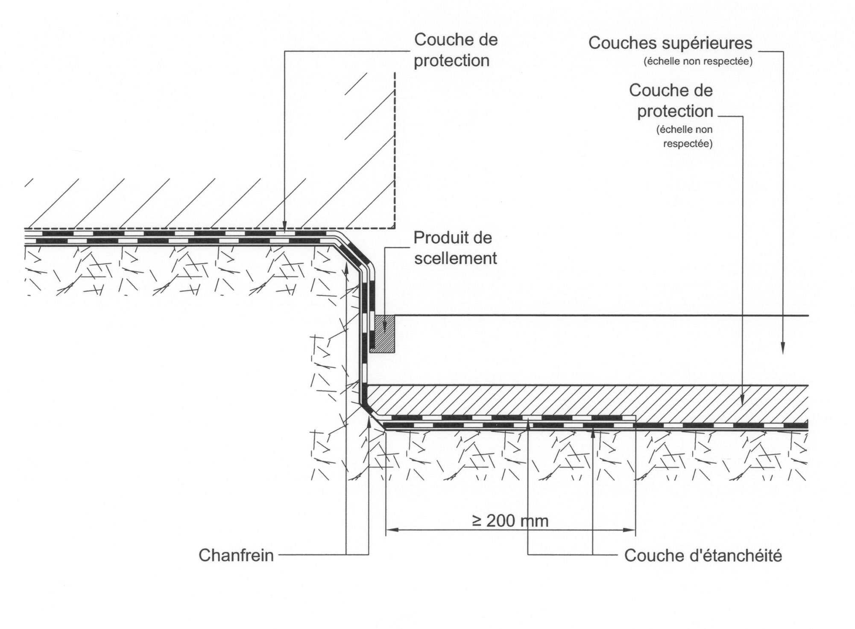

Figure K. 9.1.2.2.5.1.a. Traitement d'une discontinuité de niveau par feuille préfabriquée   
(étanchéité continue)

b. Etanchéité interrompue sur une discontinuité de niveau dont la hauteur permet la pose d'un profilé de protection.

* Pose de la couche d'étanchéité.

Les considérations du point a) sont d'application.

* Protection du relevé.

Le relevé est protégé par un profilé de protection.

Le profilé de protection est fixé au relevé, au-dessus de la couche d'étanchéité, à l'aide de vis inoxydables avec collerette et rondelle en caoutchouc; l'entredistance des fixations mécaniques est de 300 mm.

Le recouvrement de 2 tronçons de profilés est de 100 mm.

Un produit de scellement souple est utilisé à la jonction entre la rehausse et le profilé, afin de reprendre les irrégularités du support et d'éviter les infiltrations d'eau entre la rehausse et la couche d'étanchéité.

* Pose de la couche de protection et du revêtement.

Lors des travaux de pose, il est interdit de blesser les relevés d'étanchéité. Le profilé de protection se prolonge de ± 30 mm dans la couche supérieure.

La figure K. 9.1.2.2.5.1.b montre le traitement d'une discontinuité de niveau par résine.

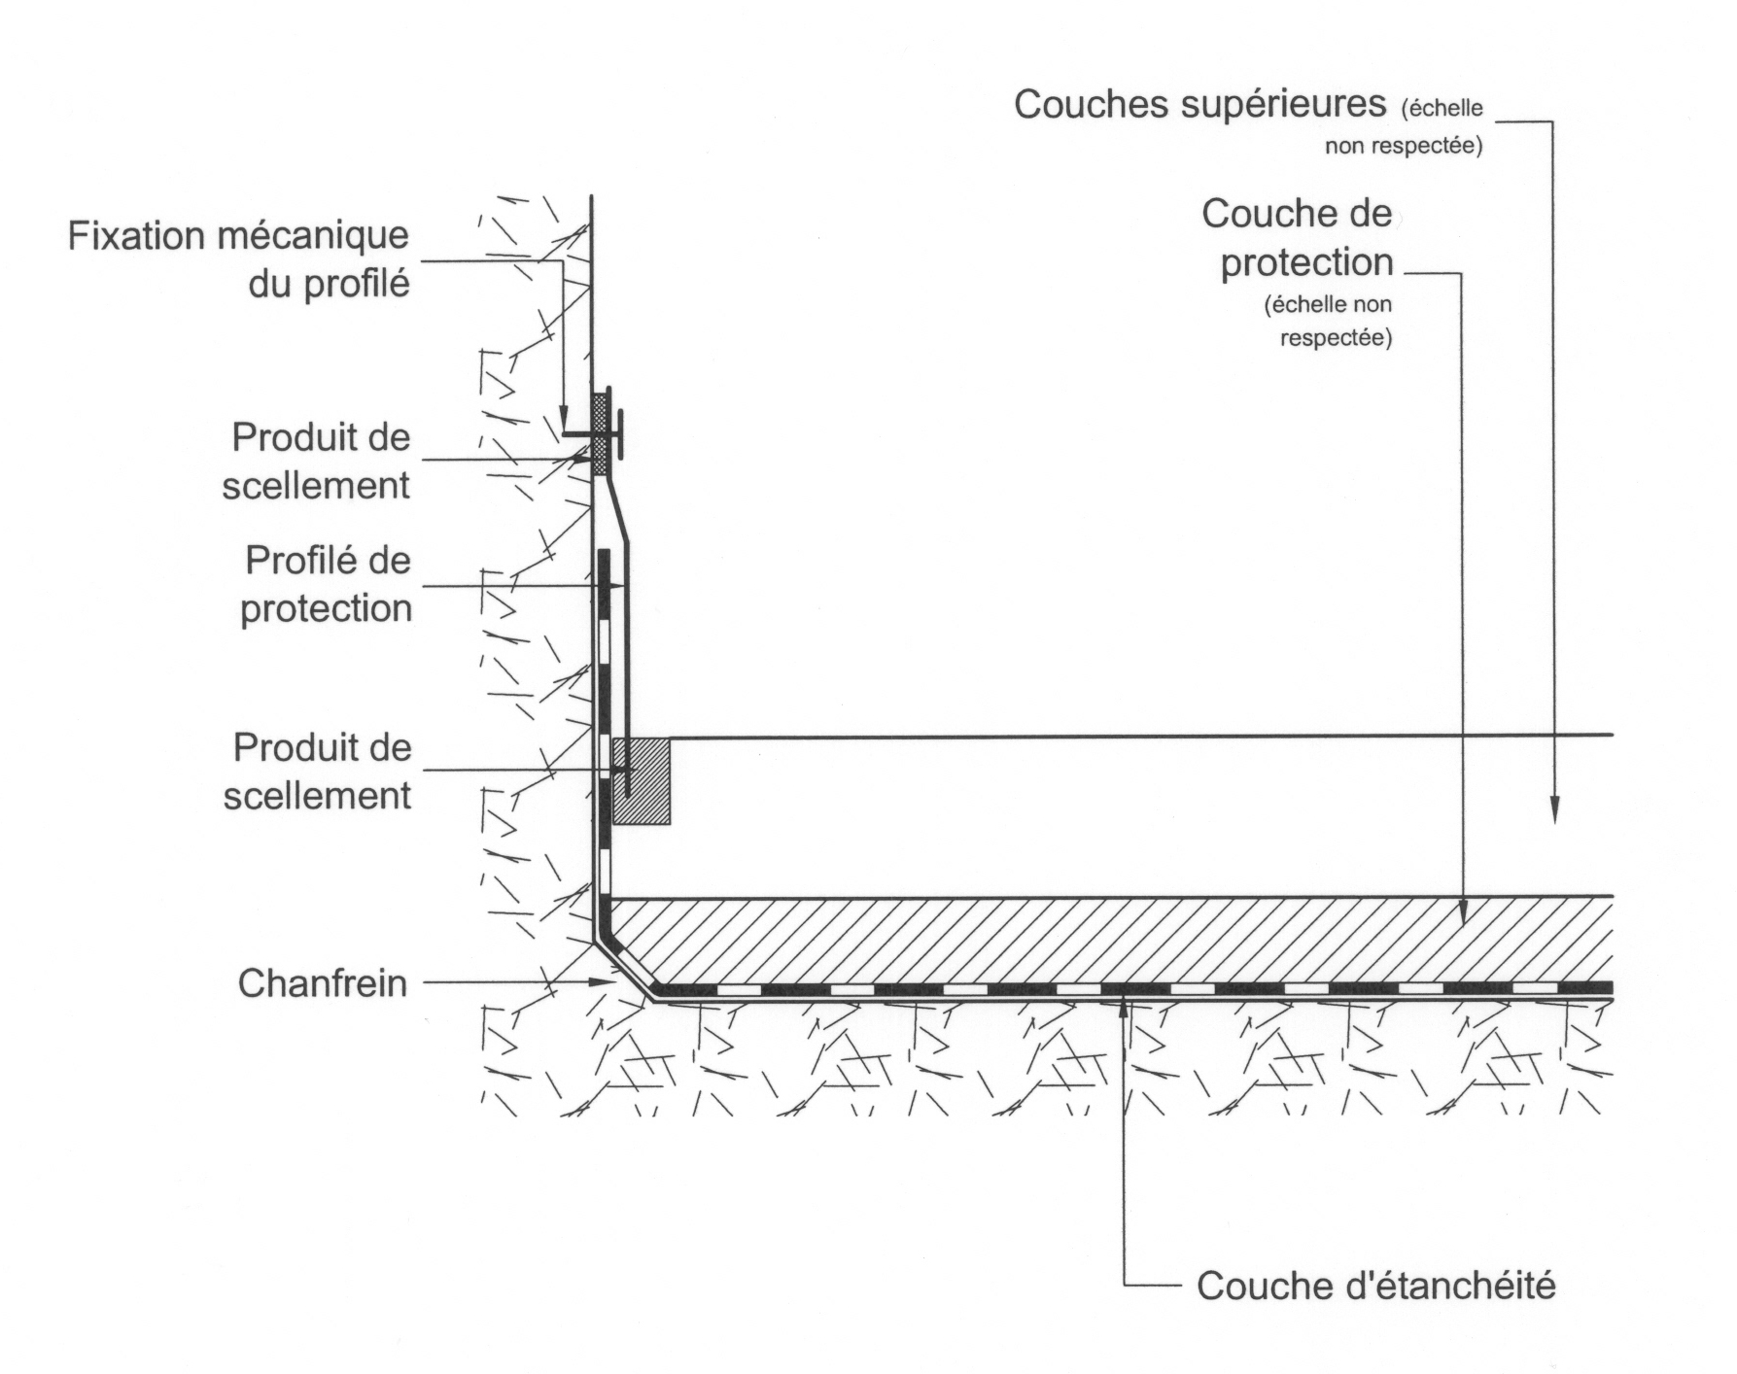

Figure K. 9.1.2.2.5.1.b. Traitement d'une discontinuité de niveau avec ancrage   
de l'étanchéité en résine

c. Etanchéité interrompue sur une discontinuité de niveau ne permettant pas l'ancrage de l'étanchéité.

Les considérations du b) ci-avant sont d'application. Toutefois, la couche d'étanchéité sur la rehausse est arrêtée au niveau de la gorge prévue entre la couche supérieure et la rehausse et la protection de l'étanchéité à l'aide d'un profilé n'est pas envisageable.

Il ne peut y avoir de discontinuité entre le produit de scellement et le relevé d'étanchéité.

Toutes les dispositions nécessaires sont prises pour garantir l'adhérence du produit de scellement à la rehausse.

La figure K. 9.1.2.2.5.1.c montre le traitement d'une rehausse avec une couche d'étanchéité en feuille préfabriquée.

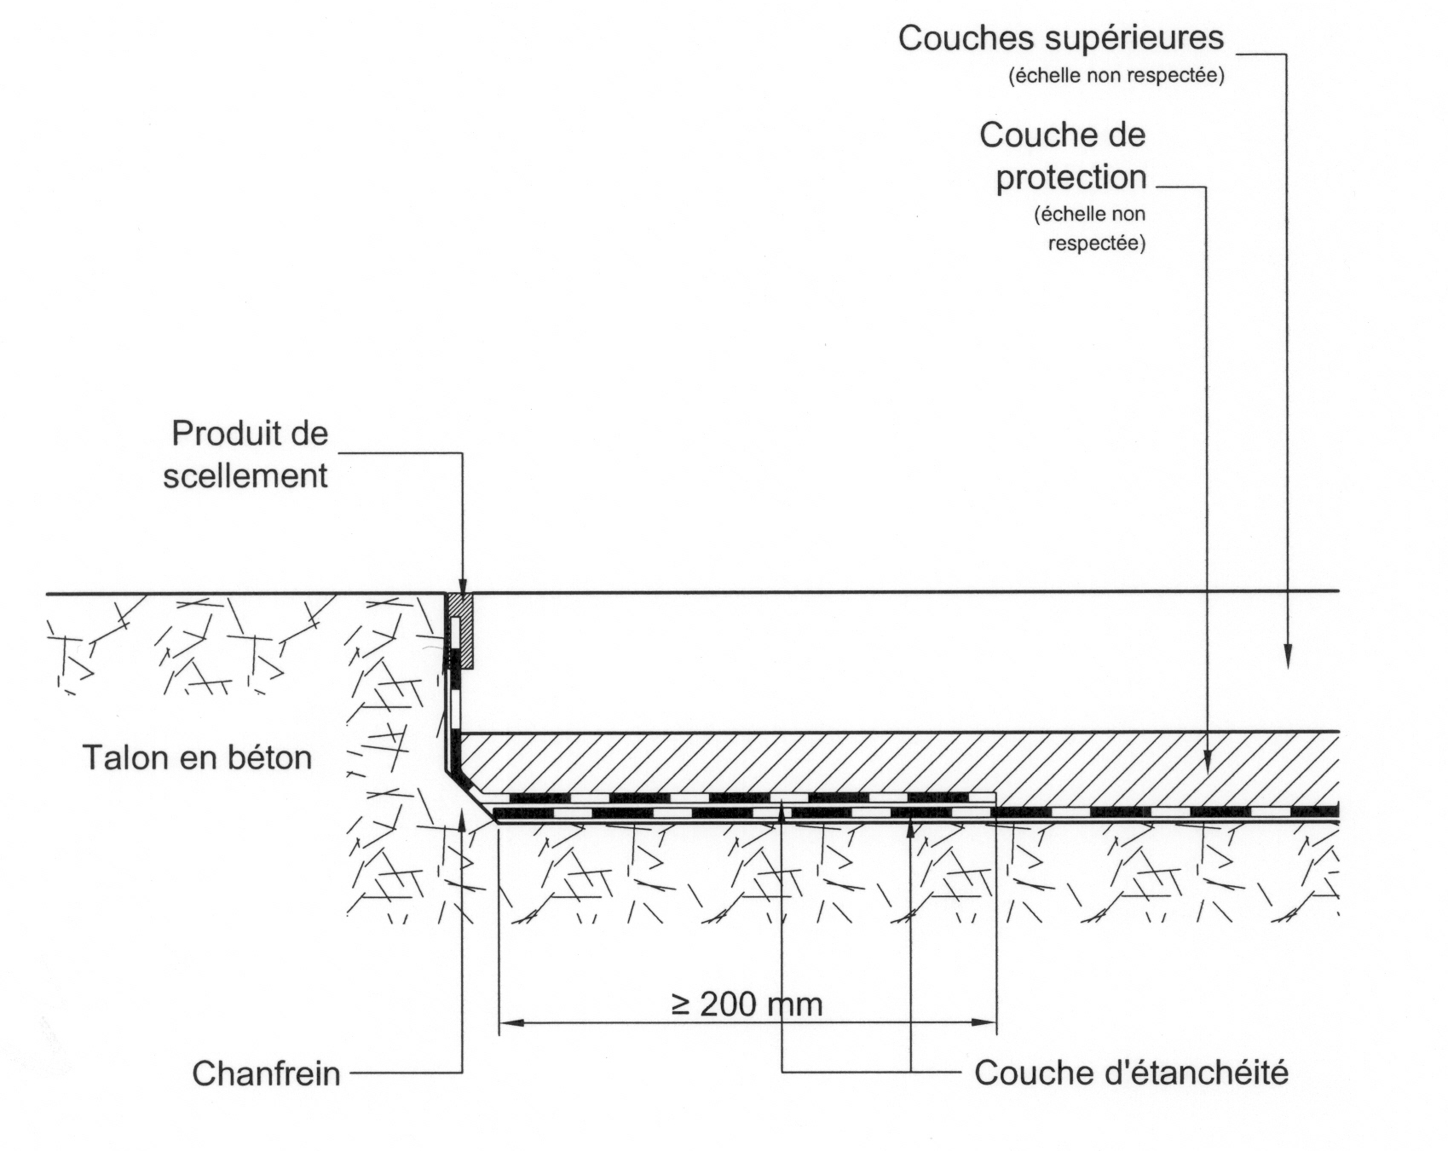

Figure K. 9.1.2.2.5.1.c. Traitement d'une discontinuité de niveau  
sans ancrage de l'étanchéité

###### K. 9.1.2.2.5.2. Raccord au droit des éléments transversaux

a. Joint de dilatation.

a.1. Joint bétonné au niveau du tablier.

a.1.1. Joint placé avant la pose du revêtement.

De manière générale, les enrobés bitumineux à compacter sont remplacés par des couches successives d'asphalte coulé pour revêtement répondant aux spécifications du C. 60.4. ou de produit de joint de dilatation bitumineux sur la largeur de la zone dénivelée du support, sans toutefois être inférieure à 300 mm et sans excéder 500 mm. La surface de l'asphalte coulé est gravillonnée. Des produits de remplissage alternatifs peuvent être proposés par l'entrepreneur ou le fabricant du joint, moyennant accord du fonctionnaire dirigeant.

Le raccordement direct des enrobés bitumineux à compacter jusqu'au joint ne peut être envisagé que pour les ouvrages du réseau III. En complément, lors du compactage des enrobés, on veille à ne pas endommager le joint de dilatation, à compacter les enrobés parallèlement au joint et à compacter correctement les enrobés dans les coins (l'usage de petits engins est requis).

* Joint équipé d'un plat de raccord.
* Pose de la couche d'étanchéité
* Etanchéité en feuille préfabriquée: une première couche d'étanchéité est posée parallèlement au joint, sur le plat de raccord. La largeur de cette couche est de 200 mm au moins.

L'étanchéité du tablier est ensuite posée sur la feuille de raccord, jusqu'au bord vertical du joint.

* Etanchéité de type résine: le fabricant propose une technique de raccordement de l'étanchéité, selon les modalités décrites au K. 9.1.2.2.5.3.
* Etanchéité de type asphalte coulé: la couche d'étanchéité est posée en adhérence sur le plat de raccord et sur 200 mm au-delà du plat, conformément aux indications du K. 9.1.2.2.4.a.
* Pose des couches de protection et de revêtement
* Couche de protection en asphalte coulé
* Pose de la couche de protection: la surface de cette couche étant sensiblement horizontale, il se peut qu'elle ne couvre pas la couche d'étanchéité jusqu'au profilé métallique, en fonction de la géométrie de l'ensemble tablier-joint.
* Mise en place d'une protection provisoire sur une largeur minimale de 300 mm, recouvrant au moins la couche d'étanchéité non protégée par l'asphalte coulé.
* Pose des couches de liaison et de roulement jusqu'au joint.
* Enlèvement après sciage des couches de liaison et de roulement au droit de la protection provisoire et enlèvement de celle-ci.

L'entrepreneur prend toutes les mesures appropriées pour ne pas endommager la couche d'étanchéité.

* Couche de protection en AC 10-base3-x
* Mise en place d'une protection provisoire sur une largeur égale à la largeur de la zone dénivelée du support, ou sur 300 mm au moins, s'il n'y a pas de zone dénivelée.
* Pose des couches de protection, de liaison et de roulement jusqu'au joint.
* Enlèvement après sciage des couches d'enrobé au droit de la protection provisoire et enlèvement de celle-ci.

L'entrepreneur prend toutes les mesures appropriées pour ne pas endommager la couche d'étanchéité.

* Remplissage de la cavité

La cavité est remplie à l'aide de couches successives d'asphalte coulé pour revêtement ou de produit de joint de dilatation bitumineux. L'épaisseur maximale par couche d'asphalte coulé est de 30 mm. La pose de la couche suivante ne peut se faire que lorsque la température superficielle de la couche sous-jacente est inférieure à 60 °C. La dernière couche est gravillonnée.

En cas d'utilisation de produit de joint de dilatation bitumineux, l'utilisation de produits de scellement n'est pas requise.

La figure K. 9.1.2.2.5.2.a.1.1. montre la réalisation pour une couche de protection en asphalte coulé, en utilisant de l'asphalte coulé pour revêtement comme produit de remplissage des cavités.

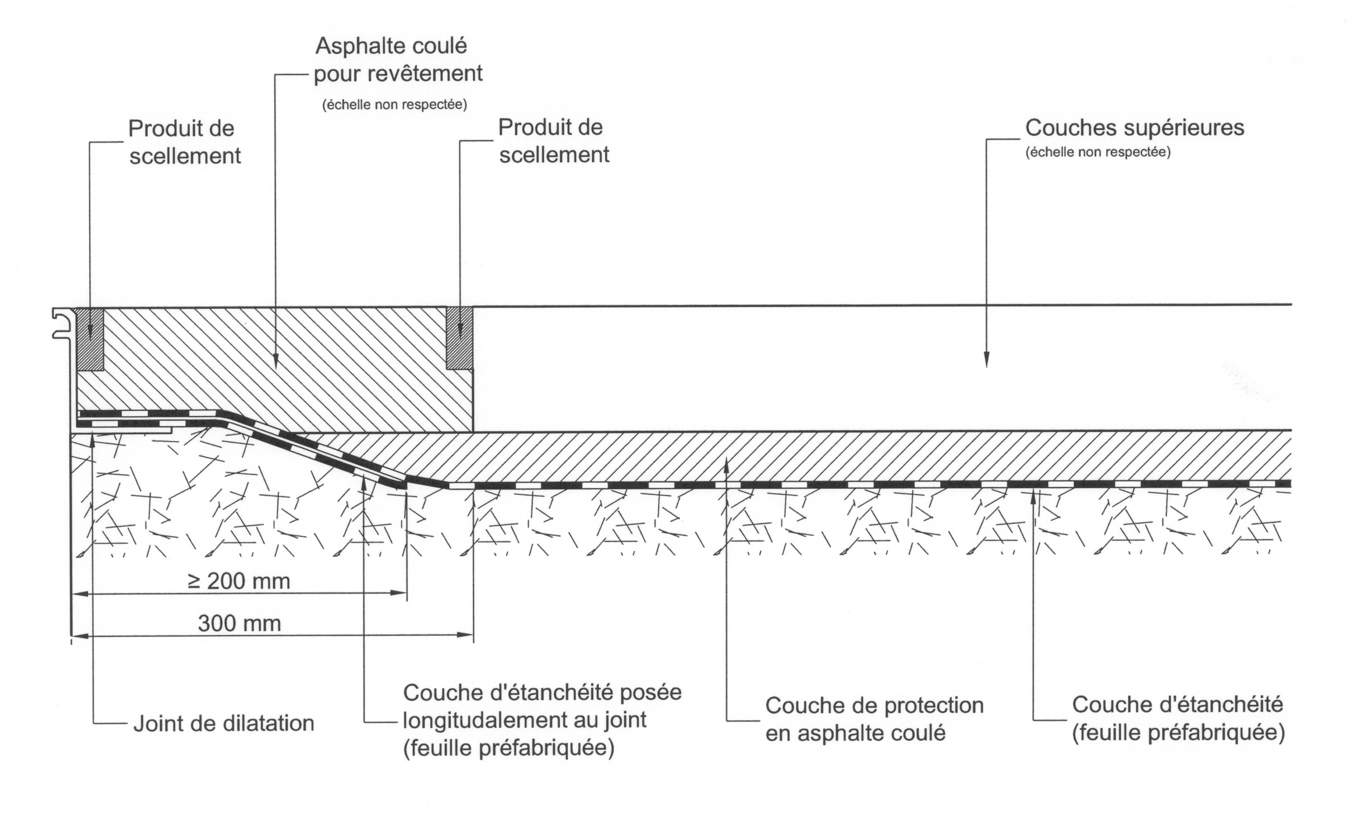Figure K. 9.1.2.2.5.2.a.1.1. Raccordement à un joint de dilatation bétonné  
au niveau du tablier avant la pose du revêtement (couche de protection en asphalte coulé)

* Joint non équipé d'un plat de raccord

Si le joint n'est pas équipé d'un plat de raccord, le raccord est réalisé selon les instructions du fabricant du joint. Le procédé est préalablement soumis à l'approbation du fonctionnaire dirigeant.

a.1.2. Joint placé après la pose du revêtement

Le raccordement à l'étanchéité est effectué selon les instructions du fabricant. Le procédé est préalablement soumis à l'approbation du fonctionnaire dirigeant.

a.2. Joint avec longrine en béton jusqu'au niveau de revêtement

a.2.1. Joint placé avant la pose du revêtement

Le raccord de l'étanchéité à la longrine est réalisé comme décrit en K. 9.1.2.2.5.1.c.

a.2.2. Joint placé après la pose du revêtement

Le raccordement à l'étanchéité est effectué selon les instructions du fabricant. Le procédé est préalablement soumis à l'approbation du fonctionnaire dirigeant.

L'étanchéité munie d'une couche de protection est prolongée sur 50 mm au minimum dans la réservation pour la longrine. Après bétonnage, le raccord du revêtement est réalisé à l'aide de produits de scellement.

a.3. Joints en résine

Les joints en résine (avec ou sans cornière, avec ou sans hiatus) sont des systèmes basés sur l'utilisation d'un béton ou mortier structurel à base de résine. Ils sont généralement placés sur le tablier, dans l'épaisseur du revêtement. Le raccordement à l'étanchéité est effectué selon les instructions du fabricant. Le procédé est préalablement soumis à l'approbation du fonctionnaire dirigeant.

a.4. Joint bitumineux

Les joints bitumineux (systèmes sans hiatus basés sur l'utilisation d'un mélange de granulats et de liant bitumineux modifié par des polymères) sont conformes au M. 7. Ils sont généralement placés sur le tablier dans l'épaisseur du revêtement. Le raccordement à l'étanchéité est effectué selon les directives du fabricant. Le procédé est préalablement soumis à l'approbation du fonctionnaire dirigeant.

b. Dalle flottante

L'étanchéité du pont est prolongée sur la dalle flottante d'environ 2 m au-delà de la dalle souple (cfr. plan standardisé de la dalle flottante qui constitue le document de référence QR-K-16).

La pose de l'étanchéité tient également compte des dispositions du K. 9.1.2.2.5.5 ci-après, relatives à l'étanchement des points faibles.

c. Retombée

Au cas où il n'y a pas de dalle souple entre la culée et la dalle flottante, l'étanchéité est rabattue sur la face verticale du pont sur une longueur d'environ 500 mm, et on place sur la zone d'extrémité une 2ème couche en guise de protection.

Si la couche d'étanchéité est en asphalte coulé, l'extrémité est intercalée entre 2 feuilles bitumineuses préfabriquées, sur une longueur de 200 mm.

###### K. 9.1.2.2.5.3. Raccords au droit des éléments ponctuels

Les éléments ponctuels sont scellés dans le béton et munis d'un plat (50 mm au moins) horizontal ou faiblement incliné permettant le raccord de l'étanchéité ou, le cas échéant, la fixation d'un dispositif de raccordement de l'étanchéité (feuille de plomb par exemple).

Les trous éventuels entre l'élément et le support sont scellés à l'aide d'un mortier de scellement ou d'un mortier résineux.

* Feuille bitumineuse armée

Une 1ère couche d'étanchéité est obtenue en soudant, sur le plat horizontal ou sur le dispositif de raccordement, un morceau de lé centré sur l'élément ponctuel, de manière à dépasser son extrémité d'environ 200 mm. Cette 1ère couche ne comporte pas de jonction de lés (pour autant que les dimensions nécessaires ne dépassent pas la largeur d'un lé).

L'étanchéité du tablier est ensuite posée sur la feuille de raccord sur une longueur de 200 mm au moins (voir figure K. 9.1.2.2.5.3).

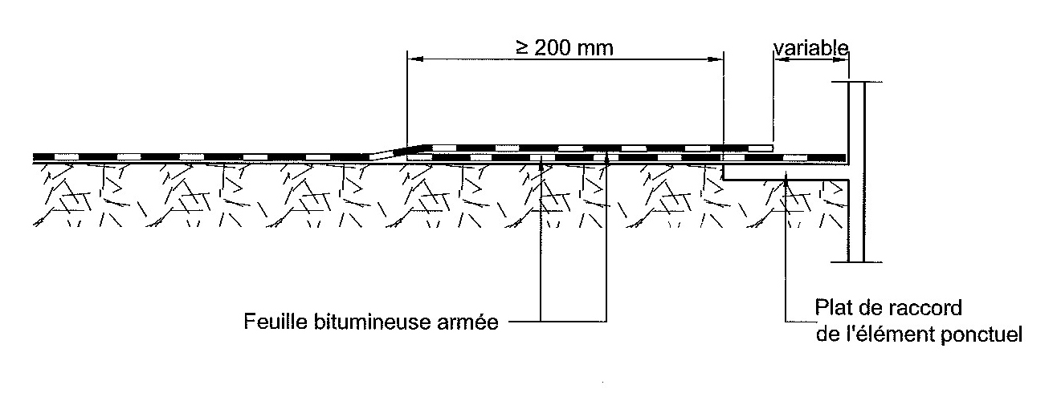

Figure K. 9.1.2.2.5.3. Raccord à un plat métallique horizontal

* Système d'étanchéité résineux

Le fabricant propose une technique de raccordement de l'étanchéité à l'élément de discontinuité. Le système proposé comprend nécessairement le recouvrement de la partie horizontale (ou faiblement inclinée) de l'élément de discontinuité à l'aide du système d'étanchéité et de la couche d'accrochage au support. L'entrepreneur étaye sa proposition à l'aide de résultats d'essais montrant la faisabilité et l'efficacité du système proposé. Les essais porteront notamment sur l'adhérence du système proposé avec l'élément de discontinuité (avant et après vieillissement). La proposition est soumise à l'approbation du fonctionnaire dirigeant qui peut exiger des essais complémentaires. Les frais liés à la mise au point et à l'approbation du système de raccordement sont à charge de l'entrepreneur.

* Système d'étanchéité à base d'asphalte coulé

Le raccordement de l'étanchéité est effectué via une bavette de plomb fixée à l'élément ponctuel.

Cette bavette de plomb est alors intercalée entre deux couches d'asphalte coulé: la couche inférieure est posée sur vernis d'accrochage jusqu'au bord de la bride; la 2ème couche est posée jusqu'à la limite de l'élément ponctuel, la bavette de plomb étant au préalable enduite de vernis d'adhérence.

La 2ème couche est la couche supérieure dans le cas d'une bicouche d'étanchéité, ou l'asphalte coulé de protection dans le cas d'une étanchéité monocouche.

###### K. 9.1.2.2.5.4. Percement pour ancrages

a. Plaque de base non posée sur la couche d'étanchéité (cas du réglage de niveau par écrou/contre-écrou, plaque de base fixée sur socle en béton…)

Si la couche d'étanchéité est percée après la pose, il y a lieu de faire usage d'un produit d’ancrage à base de résines, conforme au C. 21.5. La résine doit refluer jusqu'à la surface de la couche d'étanchéité de manière à rétablir l'étanchéité autour du trou d'ancrage. Si des ancrages mécaniques sont utilisés, l'étanchéité est réparée selon une procédure soumise à l'approbation du fonctionnaire dirigeant.

b. Plaque de base posée sur la couche d'étanchéité, de dimensions réduites

(plaque de base sous garde-corps, glissières de sécurité…)

* Couche d'étanchéité à base de feuille bitumineuse armée ou d'asphalte coulé

Les systèmes d'étanchéité bitumineux ne peuvent être soumis à des efforts de serrage constants, du fait du fluage.

La couche d'étanchéité, sous la plaque de base de l'élément à fixer, est remplacée par une feuille de plomb intercalée d'une part dans l'étanchéité, d'autre part entre deux feuilles d'un matériau synthétique incompressible (néoprène par ex.).

La jonction entre boulons de serrage et plaque de base est étanchée par un procédé préalablement soumis à l'approbation du fonctionnaire dirigeant.

Voir figure K. 9.1.2.2.5.4.b.

* Couche d'étanchéité à base de résines

En cas de fluage possible, on se reportera aux indications données ci-avant. Sinon, le point c) ci-après est applicable.

c. Plaque de base de grandes dimensions, posée sur la couche d'étanchéité

L'étanchéité n'est pas interrompue sous la plaque de base. La pose d'une couche de protection est obligatoire, avant la pose de l'élément à ancrer.

Les espaces vides entre l'ancrage et les faces latérales des trous de la plaque de base sont étanchés à l'aide de produit de scellement ou de tout autre dispositif adéquat (préalablement soumis à l'approbation du fonctionnaire dirigeant).

La jonction entre boulons de serrage et plaque de base est étanchée par un procédé préalablement soumis à l'approbation du fonctionnaire dirigeant.

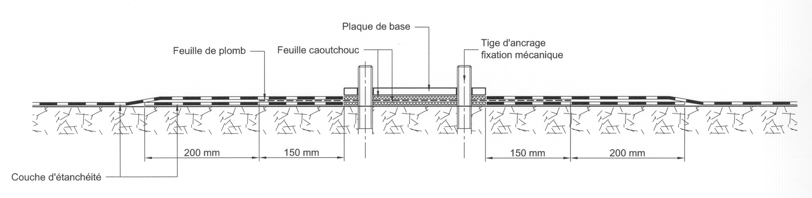

Figure K. 9.1.2.2.5.4.b. Percement pour ancrage (plaque de base de dimensions réduites)

###### K. 9.1.2.2.5.5. Etanchement des points faibles

a. Pontage d'un joint

Lorsque le support présente localement un joint de faible ouverture, susceptible de mouvements de faible amplitude (par exemple: dalle souple non prolongée sous les trottoirs), il est possible de le ponter par la couche d'étanchéité, pour autant qu'il ne soit pas soumis à la circulation de véhicules (réseau IIIb).

L'ouverture est chanfreinée (longueur du chanfrein: 50 mm) et pontée par une pièce en forme d'oméga (Ω) susceptible de reprendre les mouvements du joint (feuille d'étanchéité posée avec une boucle, joint préfabriqué en caoutchouc, feuille d'étanchéité à allongement élevé…), posée en adhérence (sauf au droit de l'ouverture du joint chanfreiné).

La pièce est ensuite couverte de deux couches d'étanchéité, posées en non-adhérence dans la partie centrale, comme décrit dans la figure K. 9.1.2.2.5.5.a. La non-adhérence peut être obtenue en utilisant un voile de verre.

Le cas échéant, un profilé en mousse remplit l'espace entre la bande de la feuille inférieure et la feuille intermédiaire.

La longueur de zone de non-adhérence de la couche inférieure est de 300 mm pour les feuilles et les résines armées, et de 200 mm pour les résines.

La longueur de zone de non-adhérence de la couche supérieure est de 500 mm pour les feuilles et les résines armées, et de 400 mm pour les résines.

Ces dispositions ne s'appliquent qu'aux feuilles pour lesquelles l'allongement de l'armature à la rupture est supérieur à 25 %.

Il convient en outre de s'assurer que les mouvements du joint peuvent être absorbés par la couche de protection et le revêtement, et de prévoir, le cas échéant, les dispositions appropriées (armatures spéciales…). Ces dispositions sont préalablement soumises à l'approbation du fonctionnaire dirigeant.

Au cas où le tracé du joint comporte des angles, des changements de plans et des croisements, l'entrepreneur soumet préalablement une technique de pontage à l'approbation du fonctionnaire dirigeant.

b. Autres points faibles

Il peut arriver que le tablier présente des points faibles (joints de reprise, dalle souple…) qui peuvent en outre coïncider avec des points vulnérables de la structure (remontées ou abouts de câbles de précontrainte…).

Lorsque les fissures sont actives, il y a lieu de renforcer l'étanchéité à cet endroit en utilisant un dispositif similaire à celui décrit au point a) ci-dessus, à l'exception de la pièce en forme d'oméga.

Lorsque les fissures sont passives, ou que les points vulnérables ne sont pas fissurés, la couche d'étanchéité est doublée, sans créer de zones de non-adhérence.

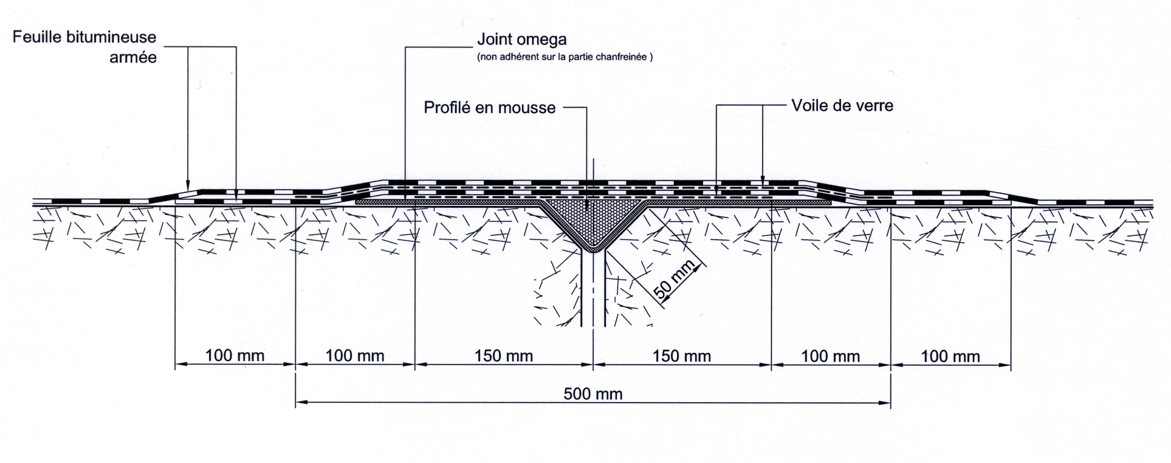

Figure K. 9.1.2.2.5.5.a - Pontage d'un joint du support

##### K. 9.1.2.2.6. Raccordements entre systèmes d'étanchéité différents

* Raccordement feuille bitumineuse armée/résine

Au cas où des systèmes différents sont utilisés pour l'étanchement de la chaussée et de la zone des accessoires, la jonction est réalisée de telle manière que la feuille recouvre la résine, sur une largeur de 200 mm.

Des exceptions à cette règle peuvent être consenties lorsque la protection est en asphalte coulé ou pour des raisons techniques telles que:

* risque de dégradation de la résine par la flamme du chalumeau au cas où la jonction est proche d'un relevé
* risque d'infiltration d'eau stagnante si la couche résineuse est en partie supérieure de pente
* caractéristiques particulières de la feuille…

La compatibilité du système "résine appliquée sur feuille" doit alors être démontrée, via par exemple un essai de convenance.

* Raccordement asphalte coulé/feuille bitumineuse armée

Au cas où une feuille est utilisée en complément d'une étanchéité en asphalte coulé (par exemple dans le cas de l'étanchéisation de parties verticales ou fortement inclinées), la jonction entre les deux est réalisée de telle manière que la feuille recouvre la 1ère couche en asphalte coulé sur une largeur de 200 mm. La 2ème couche d'asphalte coulé (bicouche d'étanchéité) ou la couche de protection en asphalte coulé est placée sur la feuille.

##### K. 9.1.2.2.7. Précautions contre le cloquage

Afin de limiter les risques de cloquage, une des précautions suivantes peut être prise:

* Cloquage entre la couche d'étanchéité en feuille bitumineuse armée et le support, avant pose de la protection:
* la couche de protection est posée le plus rapidement possible après l'achèvement ou l'exécution d'un lot du système d'étanchéité
* en période d'ensoleillement intense, l'entrepreneur prévoit une protection adéquate de la couche d'étanchéité.
* Cloquage entre la couche d'étanchéité et le support, pendant ou peu après la pose de la protection, pour des températures prévisionnelles supérieures à 25 °C à 11 h:
* utilisation préalable d'une imprégnation pare-vapeur à la surface du béton, lorsque la couche étanchéité est à base de feuille bitumineuse armée
* utilisation d'une couche d'accrochage en résine thermodurcissable, lorsque la couche d'étanchéité est à base de résine
* application de la couche de protection en fin de nuit, la température du support et de la couche d'étanchéité ayant chuté pendant la nuit
* utilisation de couche de protection pouvant être mise en œuvre à basse température.

##### K. 9.1.2.2.8. Mise en œuvre de la couche de protection

La couche de protection est posée dans les 10 jours calendrier qui suivent l'achèvement ou l'exécution d'un lot de système d'étanchéité en feuille bitumineuse armée.

L'utilisation d'engins de chantier susceptibles de blesser l'étanchéité est interdite.

Couche de protection en asphalte coulé

Ce matériau ne peut être utilisé que dans le cas d'un support sensiblement horizontal.

La couche de protection est réalisée en une couche de 30 mm d'épaisseur moyenne avec un minimum de 25 mm. La température à la pose est au maximum de 230 °C.

Les joints de reprise sont réalisés comme suit: la tranche et la face supérieure de l'asphalte coulé sont réchauffées de manière à assurer une fusion entre l'ancien et le nouvel asphalte coulé.

Après réalisation du joint, la surface est réchauffée et talochée.

Lorsque la couche d'étanchéité est en asphalte coulé, les joints de reprise sont décalés de 150 mm minimum dans le sens transversal par rapport à ceux de la couche immédiatement inférieure.

Couche de protection en enrobé type AC 6,3-base3-x, AC 10-base3-x ou AC 14-base3-x

Ces matériaux ne peuvent être utilisés que dans le cas d'un support présentant une pente résultante inférieure ou égale à 15 %.

Leur composition et mise en œuvre sont en tous points conformes aux prescriptions du G. 2., notamment en ce qui concerne la résistance aux déformations permanentes qui est conforme à la classe de roulage correspondante au type de trafic envisagé. Les joints de reprise sont décalés de 150 mm minimum dans le sens transversal par rapport à ceux de la couche immédiatement inférieure.

Le AC 6,3-base3-x a une épaisseur nominale de 30 mm. Un léger reprofilage est toléré: après pose, l'épaisseur de la couche est comprise entre 20 et 40 mm.

Le AC 10-base3-x a une épaisseur nominale de 40 mm. Un léger reprofilage est toléré: après pose, l'épaisseur de la couche est comprise entre 30 et 50 mm.

Le AC 14-base3-x a une épaisseur nominale de 50 mm. Un léger reprofilage est toléré: après pose, l'épaisseur de la couche est comprise entre 40 et 60 mm.

La couche est répandue mécaniquement à l'aide d'une finisseuse sur pneus ou muni de chenilles protégées par des patins en caoutchouc. Le compactage par rouleaux vibrants est interdit.

Les granulats provenant du mélange ne peuvent se trouver sur le chemin de roulement de la finisseuse.

Les manœuvres brusques et les virages courts des véhicules approvisionnant la finisseuse sont interdits.

Lorsque la couche de protection doit être posée contre un relevé d'étanchéité, le compactage sera réalisé à l'aide d'engins de petites dimensions afin de ne pas endommager la couche d'étanchéité.

### K. 9.1.3. SPECIFICATIONS

* Aspect

La couche d'étanchéité est continue à la surface du support, jusqu'aux rives de l'ouvrage et raccordée à tous les équipements (joints, avaloirs, gargouilles, etc.) ou dispositifs de fixation de ces équipements. Elle ne peut présenter de dégradations (poinçonnement, arrachages, perforations) consécutives aux manœuvres et stationnement de véhicules de chantier.

Le traitement des points singuliers est conforme aux indications du K. 9.1.2.2.5.

Pour les systèmes d'étanchéité à base de feuille bitumineuse armée, la réalisation des jonctions est conforme aux indications du K. 9.1.2.2.4.

* Adhérence

La couche d'étanchéité ne peut présenter de zones de non-adhérence détectables par observation visuelle ou thermographie infrarouge, sauf en des zones très localisées n'excédant pas 1000 mm². La surface cumulée de ces zones de non-adhérence ne peut dépasser 0,1 % de la surface totale.

* Système d'étanchéité à base de feuille bitumineuse armée: toutes les valeurs individuelles de mesure d'adhérence Ai,min sont supérieures ou égales aux valeurs reprises ci-dessous.

|  |  |  |  |  |  |  |
| --- | --- | --- | --- | --- | --- | --- |
| **Température mesurée à l'interface de rupture au moment de l'essai (°C)** | **8** | **10** | **15** | **20** | **25** | **30** |
| Ai,min (MPa) | 0,73 | 0,64 | 0,45 | 0,30 | 0,19 | 0,11 |

Les spécifications aux températures intermédiaires sont obtenues par interpolation linéaire entre les 2 températures mentionnées au tableau.

Le fabricant peut néanmoins avancer d'autres valeurs pour les températures différentes de 20 °C, fondées sur des essais réalisés en laboratoire.

* Systèmes d'étanchéité à base de résines: toutes les valeurs individuelles de mesure d'adhérence Ai,min doivent être supérieures ou égales à Ai, min = 0,8 MPa.

Les spécifications ci-dessus sont également d'application lorsque les ruptures sont cohésives dans la couche d'étanchéité. Elles ne sont pas d'application lorsque les ruptures sont de type cohésives dans le support (rupture franche).

* Epaisseur (systèmes d'étanchéité à base de résines et d'asphalte coulé)

L'épaisseur moyenne est égale ou supérieure à l'épaisseur nominale.

Les valeurs individuelles sont toutes supérieures à l'épaisseur minimale.

* Caractéristiques en traction (systèmes d'étanchéité à base de résines)

Les valeurs minimales des caractéristiques en traction déclarées par le fabricant (résistance en traction σtm,min, allongement à la rupture Am,min) figurent dans le dossier technique du système d’étanchéité.

Les moyennes de 3 mesures après 7 jours sont égales ou supérieures aux valeurs déclarées.

### K. 9.1.4. VERIFICATIONS

#### K. 9.1.4.1. CONTROLES EN COURS D'EXECUTION

* Caractéristiques du support béton

Les contrôles effectués ont pour but de vérifier que toutes les impositions décrites au K. 9.1.2.2.2. sont satisfaites.

* inspections visuelles
* respect du profil
* profondeur de stagnation d'eau: au mètre, après un arrosage abondant du tablier
* planéité
* creux, aspérités, escaliers
* texture de surface
* résistance à la traction en surface.
* Mise en œuvre du système d'étanchéité

Les contrôles effectués ont pour objet de vérifier que toutes les impositions décrites aux K. 9.1.2.2.4., K. 9.1.2.2.5., K. 9.1.2.2.6. et K. 9.1.2.2.7. sont satisfaites.

* Contrôle des caractéristiques mécaniques des mélanges

Pour les couches d'étanchéité à base de résines, le contrôle des caractéristiques mécaniques des mélanges réalisés sur chantier s'effectue par mesure des caractéristiques en traction.

Les éprouvettes de traction sont prélevées à partir de films obtenus par application sur support non adhérent.

Les films sont conservés dans les conditions du chantier. Ils sont ensuite conservés un minimum de 7 jours à (21 ± 2) °C et (60 ± 10) % d'humidité relative.

Les caractéristiques en traction sont mesurées comme décrit dans la norme ISO 527-2.

#### K. 9.1.4.2. CONTROLES APRES EXECUTION

Les contrôles ont pour but de vérifier que toutes les spécifications du K. 9.1.3. sont satisfaites. Ces contrôles ont lieu dans les 3 jours ouvrables après l'achèvement du lot considéré.

* Inspection visuelle
* Auscultation par thermographie infrarouge
* Epaisseur (couche d'étanchéité à base de résines)

Le contrôle de l'épaisseur a lieu soit in situ soit dans un laboratoire reconnu, sur éprouvettes ø 50 mm obtenues par carottage ou sur les éprouvettes ayant fait l'objet des essais d'adhérence.

Le fonctionnaire dirigeant détermine le nombre d'essais à faire pour le lot concerné.

Les valeurs individuelles de mesure sont obtenues comme suit:

* lorsque la mesure est effectuée par une sonde, dont la réponse intègre les réponses des différents points de la surface de mesure de la sonde, la valeur individuelle est la lecture sur l'appareil
* lorsque la mesure est effectuée à l'aide d'observations au microscope, une valeur individuelle est définie comme étant la moyenne de 10 mesures régulièrement réparties sur le pourtour de la carotte.
* Adhérence (systèmes adhérents)

Le contrôle de l'adhérence a lieu soit in situ, soit dans un laboratoire reconnu.

Un minimum de 6 essais en section courante et de 3 essais sur les jonctions sont réalisés pour chaque lot.

Les emplacements des zones d'essais sont régulièrement répartis sur toute la surface du lot, et se situent en dehors des zones à réparer, localisées par la thermographie infrarouge.

Lors des essais sur feuilles préfabriquées, il y a lieu de mesurer la température de la surface de rupture, immédiatement après l'essai.

Lorsque les ruptures ont lieu dans le voile de surface dont sont pourvues certaines feuilles bitumineuses, il y a lieu de recommencer l'essai (sauf si la valeur est satisfaisante).

### K. 9.1.5. PAIEMENT

#### K. 9.1.5.1. MESURAGE

Sauf prescriptions contraires des documents du marché, le paiement se fait sur la base des postes suivants:

* grenaillage, sablage du support béton (y compris nettoyage): m²
* traitement anticorrosion des surfaces en acier: m²
* étanchéité (en distinguant le type d'étanchéité: asphalte coulé, feuille, résine, revêtement chape.): m²
* supplément pour éléments singuliers: p
* supplément pour relevé ou surface verticale: m²
* couche de protection: m²
* busettes de décompression pour asphalte coulé: p
* profilé de protection, y compris le produit de scellement supérieur: m
* produit de scellement: m
* pontage des joints: m
* traitement des autres éléments singuliers: m²
* mesure de protection contre le cloquage avant pose de la protection: protection provisoire de la couche d'étanchéité en cas d'ensoleillement intense: SR
* surcoût pour imprégnation pare-vapeur: m²
* surcoût pour couche d'accrochage en résine thermodurcissable: m²
* surcoût pour mesure de protection contre le cloquage pendant la pose de la protection:
* pose de couche de protection en fin de nuit: m²
* pose de couche de protection basse température: m².

#### K. 9.1.5.2. REFACTION POUR MANQUEMENT

Les lots sont définis par le fonctionnaire dirigeant en fonction des conditions spécifiques propres au chantier.

##### K. 9.1.5.2.1. Défauts visibles

Toute zone présentant des défauts visibles est refusée.

Les défauts sont éliminés par et aux frais de l'entrepreneur selon une méthode préalablement soumise à l'approbation du fonctionnaire dirigeant.

##### K. 9.1.5.2.2. Adhérence

Toute zone non adhérente, détectée lors de l'inspection visuelle ou de la thermographie infrarouge, est réparée en découpant la partie non adhérente et en procédant à une nouvelle application du système d'étanchéité selon les indications du fabricant. La largeur minimale de recouvrement est de 100 mm.

Lorsque dans un lot, l'adhérence individuelle Ai est inférieure à Ai,min et supérieure ou égale à 0,8 Ai,min, la fraction de lot correspondante peut être acceptée moyennant l'application d'une réfaction calculée comme suit:



où  = réfaction liée à l'adhérence individuelle (€)

p = prix unitaire de la couche d'étanchéité (€)

S = surface du lot (m²);

n = nombre d'essais dans le lot

Si Ai < 0,8 Ai,min, la fraction du lot correspondant à la zone d'essai i est refusée.

##### K. 9.1.5.2.3. Epaisseur

En cas d'épaisseur insuffisante, une couche complémentaire est appliquée aux frais de l'entrepreneur.

La préparation de surface avant application de la couche complémentaire est telle que les critères de compatibilité (adhérence et durabilité de l'adhérence) de la couche complémentaire sur l'étanchéité sont satisfaisants.

##### K. 9.1.5.2.4. Caractéristiques en traction (couche d'étanchéité à base de résines)

Lorsque la résistance moyenne à la traction σtm est inférieure à σtm,min et/ou lorsque l'allongement moyen à la rupture Am est inférieur à Am,min, l'application peut être acceptée moyennant l'application d'une réfaction calculée comme suit:



où  = réfaction liée à la résistance en traction (€)

p = prix unitaire de la couche d'étanchéité (€)

S = surface du lot (m²)



où  = réfaction liée à l'allongement à la rupture (€)

p = prix unitaire de la couche d'étanchéité (€)

S = surface du lot (m²)

Les réfactions liées aux deux caractéristiques en traction ne sont pas cumulables. Seule la réfaction la plus défavorable est appliquée.

Si σt < 0,8 σt,min ou si Am < 0,8 Am,min, les travaux sont refusés.

##### K. 9.1.5.2.5. Cumul des réfactions

Toutes les réfactions sont appliquées cumulativement.

La réfaction globale est limitée à la valeur de la fraction du lot (pS/n) pour les valeurs individuelles des caractéristiques et à la valeur de la couche d'étanchéité (pS) pour les valeurs moyennes.

## K. 9.2. DRAINAGE ET EVACUATION DES EAUX

### K. 9.2.1. DESCRIPTION

Les eaux de ruissellement sont collectées par des filets d'eau, raccordés à des avaloirs.

Les eaux percolant à travers les couches supérieures et retenues par la couche d'étanchéité sont récoltées par un dispositif de drainage constitué de drains et d'exutoires (gargouilles de drainage, avaloirs double effet).

Lorsqu'un écoulement libre n'est pas possible, les eaux recueillies sont évacuées par des tuyaux d'évacuation.

### K. 9.2.2. CLAUSES TECHNIQUES

#### K. 9.2.2.1. PRODUITS

* Drain en microbéton époxydique

Le drain est constitué d'un mélange malaxé de:

* graviers roulés 4/8 propres et secs fournis en sacs préemballés
* résine époxy bicomposante non chargée et sans solvants, suffisamment fluide pour enrober les granulats et suffisamment visqueuse pour ne pas s'égoutter.

Le dosage en résine est d'au moins 3 % en masse des granulats secs.

* Filet d'eau

Le filet d'eau est en asphalte coulé, répondant aux spécifications du C. 60.2.

* Avaloir

L'avaloir pour ouvrage d'art répond aux spécifications du C. 41.1 et est conçu de manière à satisfaire aux exigences suivantes:

* être à double effet, c'est-à-dire assurer la collecte des eaux de ruissellement et de drainage; le support de grille comprend un dispositif empêchant la pénétration directe des eaux de ruissellement dans le dispositif de drainage
* permettre un raccord correct de l'étanchéité, comme décrit au K. 9.1.2.2.5.3
* autoriser un réglage en hauteur de la grille de l'avaloir
* permettre le raccord aux drains et aux tuyaux d'évacuation
* être pourvu d'une tubulure d'évacuation jusqu'à la face inférieure de la dalle de tablier
* être pourvu d'un panier.
* Gargouille de drainage

La gargouille de drainage est au moins constituée d'un tuyau de collecte de minimum 25 mm de diamètre intérieur et d'une platine permettant un raccord correct de l'étanchéité, comme décrit au K. 9.1.2.2.5.3. Le tuyau de collecte est pourvu d'un larmier s'il est arrêté à la face inférieure de tablier ou est prolongé de 200 mm au moins sous la face inférieure du tablier. La gargouille doit pouvoir être raccordée aux drains et aux tuyaux d'évacuation éventuels.

La compatibilité du matériau constituant la gargouille avec la couche d'étanchéité doit être démontrée. La gargouille est en matériau non corrodable.

* Tuyaux d'évacuation

Les tuyaux d'évacuation pour avaloirs et gargouilles sont en polyéthylène haute densité ou en polypropylène.

Les dispositifs de fixation sont en acier inoxydable de qualité AISI 316.

#### K. 9.2.2.2. EXECUTION

##### K. 9.2.2.2.1. Généralités

Les prescriptions suivantes sont d'application:

* des drains longitudinaux sont placés aux points les plus bas du profil transversal et à l'amont de tout obstacle à l'évacuation des eaux
* des drains transversaux sont prévus aux points les plus bas du profil longitudinal et à l'amont de tout obstacle à l'évacuation des eaux (par exemple joint de dilatation) ou de tout autre point faible (par exemple dalle souple)
* les eaux rejetées ne peuvent tomber sur l'ossature de l'ouvrage (poutre, pile, culée, caissons) et sur les voies inférieures, en tenant compte également de l'effet du vent. L'écoulement de l'eau à la surface inférieure du béton doit être évité, en équipant la partie inférieure des gargouilles ou des tuyaux d'évacuation d'un larmier, ou en faisant dépasser leur partie inférieure de 200 mm au moins sous la face inférieure de la dalle
* les drains sont placés sur la couche d'étanchéité et ont une largeur de 100 mm; leur épaisseur correspond à l'épaisseur de la couche de protection, mais ne peut être inférieure à 25 mm
* en évacuation directe, le tuyau de collecte des gargouilles doit être équipé d'un larmier ou prolongé de 200 mm au moins sous la face inférieure du tablier. La tubulure d'évacuation des avaloirs doit être prolongée de 200 mm au moins sous la face inférieure du tablier, les projections d'eau sur l'infrastructure et les poutres sont interdites
* les raccords entre tuyaux doivent être étanches
* les joints de dilatation ne peuvent pas constituer un obstacle à l'évacuation des eaux.

##### K. 9.2.2.2.2. Placement des exutoires

Gargouilles de drainage

Les gargouilles de drainage sont placées:

* au droit des drains
* aux points bas des profils transversaux et longitudinaux
* avec un intervalle de pose d'environ 10 m
* en tenant compte des considérations du K. 9.2.2.2.1.

Toutefois, lorsque les conditions d'évacuation des eaux sont mauvaises (pente transversale ou longitudinale < 1 %), cet intervalle est réduit à 5 m.

Les avaloirs double effet peuvent remplacer les gargouilles à l'endroit où ils se trouvent.

La platine est toujours placée de telle manière que la couche d'étanchéité, une fois posée, ne présente aucun point haut à l'entrée de la gargouille.

Avaloirs

Les avaloirs sont placés dans les filets d'eau, et ce comme repris dans les plans d'exécution.

Des avaloirs sont en outre posés en amont du pont et de tout obstacle.

La partie supérieure des ailes de l'avaloir est toujours placée de telle manière que la couche d'étanchéité ne présente aucun point haut à l'entrée de l'avaloir.

Un drain en microbéton époxydique est posé sur le pourtour de l'avaloir.

Un produit de scellement (ou une couche de collage) est utilisé aux interfaces entre l'avaloir et le filet d'eau. Pour les produits de scellement coulés, une gorge de 30 mm de profondeur et de largeur appropriée au produit de scellement est réalisée, à l'aide d'une fourrure amovible. Pour les produits de scellement préformés (utilisés avec les enrobés bitumineux et les asphaltes coulés), une bande de 30 mm de hauteur minimale et 10 mm d'épaisseur minimale est appliquée au préalable sur l'interface.

L'écoulement de l'eau à la surface inférieure du béton est interdit.

La figure K. 9.2.2.2.2 montre la réalisation. Au niveau de la tubulure d'évacuation, la figure présente sur la gauche le cas d'une tubulure fixée via un raccord, et sur la droite le cas d'une tubulure raccordée en seconde phase.

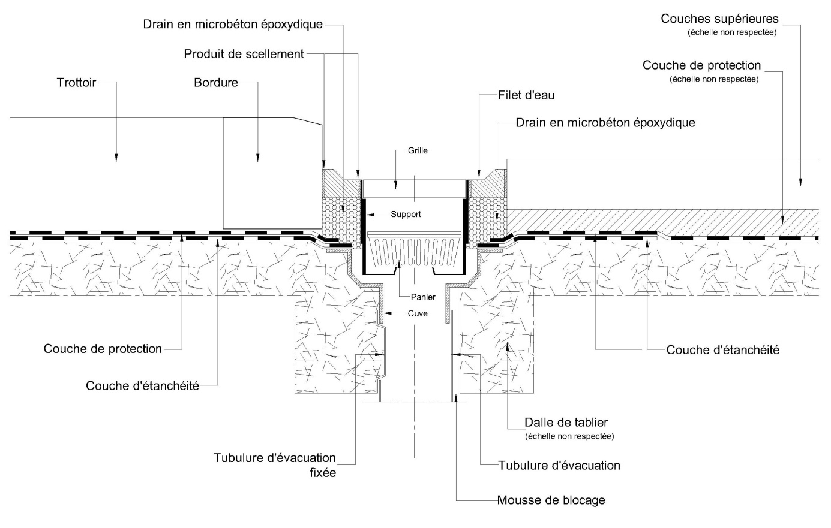

Figure K. 9.2.2.2.2. Placement d'un avaloir

##### K. 9.2.2.2.3. Placement des drains

Le placement du microbéton époxydique est effectué à des températures ≥ 5 °C. Lors de la polymérisation de la résine époxy, le drain est protégé de la pluie et de la condensation.

Au droit des gargouilles de drainage, il y a lieu de prendre toutes les mesures adéquates pour éviter l'écoulement du microbéton époxydique dans le tuyau de collecte.

Lorsque la protection de l'étanchéité est assurée par une deuxième couche d'étanchéité (c'est-à-dire en zone non soumise au trafic) le drain en microbéton époxydique peut être remplacé par un autre type de drain. Ce drain, ainsi que le raccordement aux gargouilles de drainage, est soumis à l'approbation du fonctionnaire dirigeant.

Lorsque les couches supérieures sont en béton de ciment, le drain est protégé du colmatage par les couches supérieures, selon une procédure soumise à l'approbation du fonctionnaire dirigeant (géotextile…).

En ce qui concerne les drains en amont des joints de dilatation, les dispositions suivantes sont d'application:

* de manière générale, le drain est posé sur la couche d'étanchéité horizontale et en amont de la couche étanche verticale (relevé de couche d'étanchéité ou couche d'asphalte coulé)
* joint posé avant le revêtement, bétonné au niveau du tablier ou du revêtement: drain en microbéton époxydique placé au point bas
* joint posé après le revêtement, bétonné au niveau du tablier ou au niveau du revêtement, joints en résine et joints bitumineux: l'entrepreneur soumet sa proposition à l'approbation du fonctionnaire dirigeant. Cette proposition comprend un plan de pose détaillé, les caractéristiques du drain et des matériaux associés, la description des moyens d'exécution, et le raccordement du drain aux exutoires. Cette proposition est cohérente avec le dossier technique du fabricant du joint. Pour les joints bitumineux, la pose du drain à l'interface entre le revêtement et le joint bitumineux est interdite, étant donné que le fonctionnement de ce type de joint exige une excellente adhérence entre le revêtement et le joint.

La figure K. 9.2.2.2.3. montre le placement d'un drain en amont d'un joint de dilatation bétonné au niveau du revêtement, avant pose du revêtement.

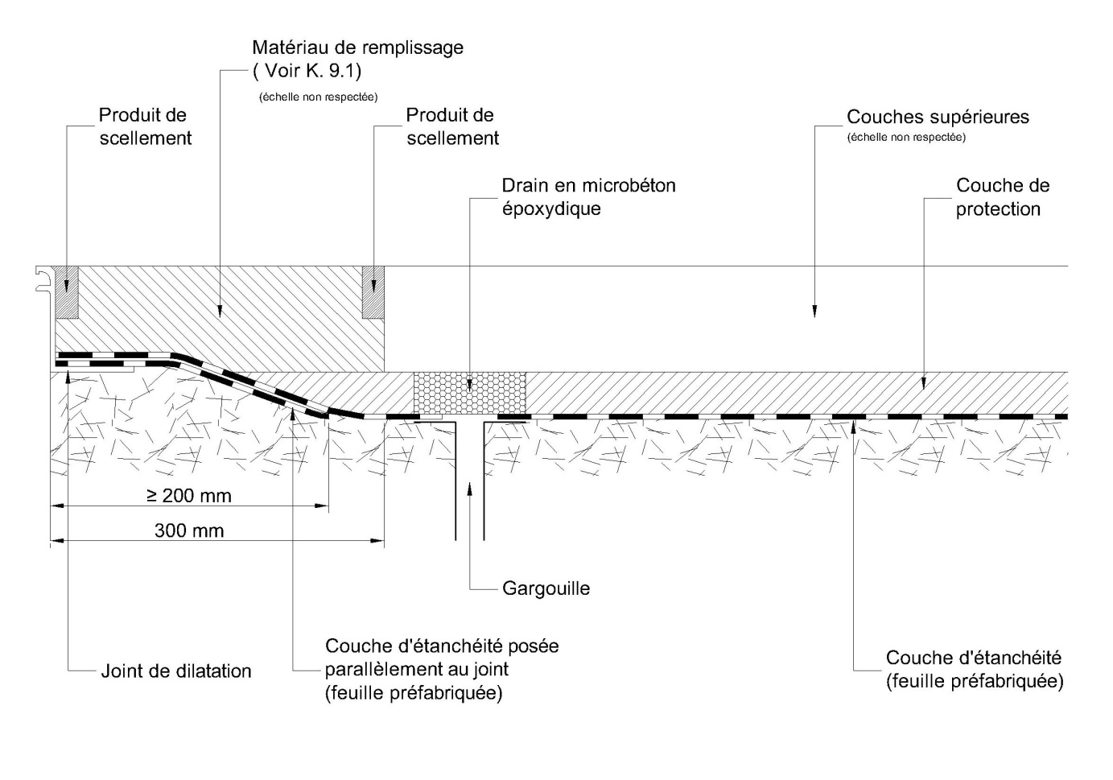

Figure K. 9.2.2.2.3. Pose de drain le long d'un joint de dilatation   
bétonné au niveau du tablier

##### K. 9.2.2.2.4. Filets d'eau

Les dispositions du H. 1.4. sont d'application.

##### K. 9.2.2.2.5. Placement des tuyaux d'évacuation

Les raccords entre exutoires et tuyaux d'évacuation sont étanches.

L'intervalle entre les dispositifs de fixation est d'environ 1 m.

Toutes les dispositions nécessaires sont prises pour permettre la dilatation sans déformation des tuyaux.

### K. 9.2.3. SPECIFICATIONS

* Résistance en compression du microbéton époxydique

La valeur de résistance en compression (moyenne de 6 mesures) après 7 jours est égale ou supérieure à σcm,min = 10,0 MPa.

* Drainabilité

Le niveau de drainabilité répond aux prescriptions suivantes:

* drainabilité individuelle: Di ≤ 60 s
* drainabilité moyenne: Dm ≤ 40 s.

L'eau doit s'écouler par les gargouilles de drainage.

### K. 9.2.4. VERIFICATIONS

Les contrôles (inspection visuelle) ont pour but de vérifier que les spécifications du K. 9.2.2. et K. 9.2.3. sont satisfaites.

Le contrôle des caractéristiques du microbéton époxydique s'effectue par mesure de la résistance en compression sur barrettes 40 mm x 40 mm x 160 mm.

Six barrettes 40 mm x 40 mm x 160 mm sont confectionnées dans des moules métalliques à fournir par l'entrepreneur. Les barrettes sont réalisées par la personne mettant effectivement en œuvre le drain sur le chantier et dans des conditions identiques au chantier. Trois barrettes sont destinées aux essais de flexion-compression et trois barrettes sont conservées pour un éventuel contre-essai.

La drainabilité du microbéton époxydique est mesurée avant recouvrement.

### K. 9.2.5. PAIEMENT

#### K. 9.2.5.1. MESURAGE

Sauf prescriptions contraires des documents du marché, le paiement se fait sur la base des postes suivants:

* gargouilles de drainage: p
* avaloirs, en fonction du type: p
* drain en microbéton époxydique: m
* filet d'eau, suivant les postes du chap. H.: m
* tuyau d'évacuation et fixations pour gargouilles, en fonction du diamètre: m
* tuyau d'évacuation et fixations pour avaloirs, en fonction du diamètre: m
* scellement: m.

Les courbes et pièces spéciales sont comptées sur 1 m.

#### K. 9.2.5.2. REFACTION POUR MANQUEMENT

En cas de non-conformité des résultats d'essais, le pouvoir adjudicateur peut accorder réception provisoire de tout ou partie des ouvrages aux conditions et moyennant les réfactions détaillées ci-après.

Les lots sont définis par le fonctionnaire dirigeant, en fonction des conditions spécifiques propres au chantier.

##### K. 9.2.5.2.1. Défauts visibles

Toute zone présentant des défauts visibles est refusée.

Les défauts sont éliminés par et aux frais de l'entrepreneur selon une méthode préalablement soumise à l'approbation du fonctionnaire dirigeant.

##### K. 9.2.5.2.2. Résistance en compression du microbéton de résine

Lorsque la résistance moyenne en compression σcm est inférieure à σcm,min, et supérieure ou égale à 0,8 σcm,min, le drain peut être accepté moyennant l'application d'une réfaction calculée comme suit:



où  = réfaction liée à la résistance en compression (€)

p = prix unitaire du drain (€)

L = longueur des drains du lot (m)

Si σcm < 0,8 σcm,min, les drains du lot sont refusés.

##### K. 9.2.5.2.2. Drainabilité

Lorsque les exigences relatives à la drainabilité ne sont pas satisfaites, les drains du lot sont refusés.

## K. 9.3. IMPERMEABILISATION DU BETON EXPOSE A UNE FORTE SATURATION EN EAU

### K. 9.3.1. DESCRIPTION

L'imperméabilisation du béton exposé à une forte saturation en eau est constituée d'un revêtement présentant les qualités suivantes à la surface du béton:

* imperméable à l'eau (passage d'eau inférieur à 125 cm³ par 24 h et par m²)
* continu
* adhérent
* constitué de l'ensemble des couches prévues, en cas de systèmes multicouches
* appliqué en épaisseur moyenne au moins égale à l'épaisseur nominale.

### K. 9.3.2. CLAUSES TECHNIQUES

#### K. 9.3.2.1. PRODUITS

Ils répondent aux spécifications du C. 51.3. relatives aux revêtements d'imperméabilisation.

#### K. 9.3.2.2. EXECUTION

##### K. 9.3.2.2.1. Caractéristiques du support béton

Les caractéristiques du support sont cohérentes avec les données reprises dans la fiche technique du revêtement.

Au cas où le support ne répond pas aux exigences sur les caractéristiques reprises ci-après, il est réparé suivant les prescriptions du N. 1. aux frais de l'entrepreneur et en accord avec le fonctionnaire dirigeant. Les produits de réparation utilisés sont compatibles avec le revêtement.

* Caractéristiques géométriques

La texture de surface est celle reprise dans la fiche technique. En cas de présence de bulles, celles-ci peuvent être éliminées à l'aide d'un enduit de raclage, pour autant que la compatibilité avec le revêtement ait été démontrée.

* Résistance en traction en surface

La résistance en traction en surface est supérieure aux prescriptions d'adhérence du revêtement. Si la résistance en traction du béton est inférieure à ces prescriptions, la préparation de surface est telle que la résistance en traction en surface soit égale à la cohésion de la masse.

* Propreté

Le support est exempt de particules non adhérentes et de tout produit susceptible d'altérer l'adhérence du revêtement.

* Caractéristiques chimiques

La surface du béton est exempte de sels solubles dans l'eau; la teneur en sels solubles de la couche superficielle (1 cm d'épaisseur) n'est pas supérieure de plus de 0,1 % à celle mesurée dans le béton de masse.

Si la teneur en sels solubles est supérieure de plus de 0,1 % à celle mesurée dans la masse du béton, il y a lieu de vérifier que cette teneur n'altère pas la durabilité du revêtement.

* Fissuration

Le cas échéant, les largeurs et mouvements des fissures du support ne peuvent dépasser les paramètres de la catégorie d'aptitude au pontage des fissures à laquelle appartient le revêtement.

* Teneur en humidité au moment de l'application

Le degré de saturation du support est celui mentionné dans la fiche technique.

##### K. 9.3.2.2.2. Mise en oeuvre

Le revêtement est mis en œuvre comme décrit dans la fiche technique.

L'application du revêtement ne peut être effectuée en dehors des conditions limites de température reprises dans la fiche technique.

Les conditions hygrothermiques de l'air et du support sont telles que toute formation de rosée est exclue pendant l'application et le séchage/durcissement.

L'application du revêtement est effectuée de manière régulière, telle que:

* l'épaisseur moyenne soit égale ou supérieure à l'épaisseur nominale
* les valeurs individuelles d'épaisseur soient supérieures à l'épaisseur minimale et inférieure à l'épaisseur maximale figurant dans la fiche technique.

Les conditions de séchage/durcissement doivent être celles mentionnées dans la fiche technique.

### K. 9.3.3. SPECIFICATIONS

* Aspect

Le revêtement doit former à la surface du support un film continu, sans cloquage, fissuration, décollement ou discontinuités visibles à l'œil nu.

* Adhérence

Toutes les valeurs individuelles de mesure sont supérieures ou égales à Ai,min = 0,5 MPa pour les revêtements souples et revêtements à base de liants non réactifs.

Pour les revêtements rigides, toutes les valeurs individuelles sont supérieures à Ai,min = 0,7 MPa.

Pour les revêtements rigides à base de liants résineux réactifs, toutes les valeurs individuelles sont supérieures à Ai,min = 1,5 MPa.

Lorsqu'un mortier d'égalisation fait office de revêtement d'imperméabilisation, les exigences d'adhérence sont celles applicables aux mortiers d'égalisation.

Ces spécifications ne sont pas d'application lorsque les ruptures sont de type "cohésives dans le support" (rupture franche).

* Epaisseur

L'épaisseur moyenne est égale ou supérieure à l'épaisseur nominale.

Les valeurs individuelles sont toutes:

* supérieures à l'épaisseur minimale
* inférieures à l'épaisseur maximale.

### K. 9.3.4. Vérifications

#### K. 9.3.4.1. contrôleS EN COURS D'EXECUTION

Les contrôles effectués ont pour but de vérifier que toutes les impositions décrites au K. 9.3.2.2.1. sont satisfaites.

* Caractéristiques du support béton:
* inspections visuelles
* résistance en traction en surface
* teneur en matières solubles: cette vérification n'est pas d'application pour les ouvrages neufs.
* Mise en œuvre du revêtement

Les contrôles effectués ont pour objet de vérifier que toutes les impositions décrites au K. 9.3.2.2.2. sont satisfaites.

#### K. 9.3.4.2. contrôleS APRES EXECUTION

Les contrôles ont pour but de vérifier que les spécifications du K. 9.3.3. sont satisfaites.

* Inspection visuelle
* Adhérence

Le contrôle de l'adhérence a lieu soit in situ, soit en laboratoire.

Les essais ont lieu au moins 28 jours après l'application.

Le fonctionnaire dirigeant détermine le nombre d'essais d'adhérence à faire pour le lot concerné, et choisit l'emplacement des carottages de façon à ne pas rencontrer d'armature.

* Epaisseur

Le contrôle de l'épaisseur a lieu par soit in situ, soit en laboratoire. Le fonctionnaire dirigeant détermine le nombre d'essais à faire pour le lot concerné.

Dans le cas de couches non filmogènes (couches d'imprégnation), le taux d'application est contrôlé en effectuant un suivi des quantités consommées et de la surface traitée.

Les valeurs individuelles de mesure sont obtenues comme suit:

* lorsque la mesure est effectuée par une sonde, dont la réponse intègre les réponses des différents points de la surface de mesure de la sonde, la valeur individuelle est la lecture sur l'appareil
* lorsque la mesure est effectuée à l'aide d'observations au microscope sur une entaille ou une carotte, une valeur individuelle est définie comme étant la moyenne de 5 mesures en enfilade.

### K. 9.3.5. PAIEMENT

#### K. 9.3.5.1. mesurage

Sauf prescriptions contraires des documents du marché, le paiement se fait sur la base du poste suivant:

* revêtement d'imperméabilisation, y compris moyens d'accès: m².

#### K. 9.3.5.2. REFACTION POUR MANQUEMENT

En cas de non-conformité des résultats d'essais, le pouvoir adjudicateur peut accorder réception provisoire de tout ou partie des ouvrages aux conditions et moyennant les réfactions détaillées ci-après.

Les lots sont définis par le fonctionnaire dirigeant, en fonction des conditions spécifiques propres au chantier (conditions météo, ensoleillement différent d’une zone à l’autre, changement d’équipe de pose…).

##### K. 9.3.5.2.1. Défauts d'aspect

Toute zone présentant des défauts d'aspect est refusée.

Les défauts sont éliminés par et aux frais de l'entrepreneur selon une méthode préalablement soumise à l'approbation du fonctionnaire dirigeant.

##### K. 9.3.5.2.2. Adhérence

Lorsque dans un lot, l'adhérence individuelle Ai est inférieure à Ai,min et supérieure ou égale à 0,8 Ai,min la fraction de lot correspondante peut être acceptée moyennant l'application d'une réfaction calculée comme suit:



où  = réfaction liée à l'adhérence individuelle (€)

p = prix unitaire du revêtement d'imperméabilisation (€)

S = surface du lot (m²)

n = nombre d'essai dans le lot

Si Ai < 0,8 Ai,min, la fraction du lot correspondant à l'essai i est refusée.

##### K. 9.3.5.2.3. Epaisseur

En cas d'épaisseur insuffisante, une couche complémentaire est appliquée aux frais de l'entrepreneur.

La préparation de surface avant application de la couche complémentaire sera telle que les critères de compatibilité (adhérence et durabilité de l'adhérence) de la couche complémentaire sur le revêtement sont satisfaisants.

##### K. 9.3.5.2.4. Cumul des réfactions

Toutes les réfactions sont appliquées cumulativement.

La réfaction globale est limitée à la valeur de la fraction du lot (pS/n) pour les valeurs individuelles des caractéristiques et à la valeur du lot (pS) pour les valeurs moyennes.

## K. 9.4. ETANCHEMENT DU BETON EXPOSE A UNE FORTE SATURATION EN EAU

### K. 9.4.1. DESCRIPTION

L'étanchement du béton exposé à une forte saturation en eau consiste en la pose d'un revêtement présentant les qualités suivantes à la surface du support:

* étanche à l'eau (pas de passage d'eau)
* continu
* adhérent
* constitué de l'ensemble des couches prévues, en cas de systèmes multicouches
* appliqué en épaisseur moyenne au moins égale à l'épaisseur nominale.

### K. 9.4.2. CLAUSES TECHNIQUES

#### K. 9.4.2.1. PRODUITS

Ils répondent aux spécifications du C. 51.3. relatives aux revêtements d'étanchéité.

#### K. 9.4.2.2. EXECUTION

Les dispositions du K. 9.3.2.2. sont d'application.

### K. 9.4.3. SPECIFICATIONS

Les dispositions du K. 9.3.3. sont d'application.

### K. 9.4.4. VERIFICATIONS

#### K. 9.4.4.1. contrôleS LORS DE L'EXECUTION

Les dispositions du K. 9.3.4.1. sont d'application.

#### K. 9.4.4.2. contrôle APRES EXECUTION

Les dispositions du K. 9.3.4.2. sont d'application.

### K. 9.4.5. PAIEMENT

#### K. 9.4.5.1. MESURAGE

Sauf prescriptions complémentaires des documents du marché, le paiement se fait sur base du poste suivant:

* revêtement d'étanchéité, y compris moyens d'accès: m².

#### K. 9.4.5.2. REFACTION POUR MANQUEMENT

Les dispositions du K. 9.3.5.2. sont d'application.

## K. 9.5. DRAINAGE VERTICAL DU BETON

### K. 9.5.1. DESCRIPTION

Le drainage vertical du béton est assuré par un matelas drainant vertical et continu.

Les eaux sont recueillies dans un drainage horizontal en pied de paroi (cuvette et/ou tuyau drainant).

### K. 9.5.2. CLAUSES TECHNIQUES

#### K. 9.5.2.1. materiaux

Le drainage vertical est réalisé à l'aide d'un géocomposite drainant répondant aux prescriptions du C. 26.

#### K. 9.5.2.2. EXECUTION

Le géocomposite drainant est accolé à la paroi du béton. Il est fixé sur tout le pourtour et la tranche est protégée de toute contamination extérieure. Des documents d'exécution sont établis et soumis à l'approbation du fonctionnaire dirigeant au moins 15 jours calendrier avant l'exécution.

Ces documents d'exécution précisent:

* la nature et les modalités de mise en œuvre du géocomposite drainant
* la nature et la géométrie du système de drainage horizontal
* les modalités de mise en œuvre et de raccordement au drainage horizontal.

#### K. 9.5.2.3. SPECIFICATIONS

Néant.

#### K. 9.5.2.4. VERIFICATIONS

Les contrôles portent sur la qualité de la mise en œuvre du géocomposite, du drainage horizontal et des raccordements.

#### K. 9.5.2.5. PAIEMENT

Le paiement s'effectue comme suit:

* drain vertical: au m²
* drainage horizontal en pied de paroi: au m.

## K. 9.6. PROTECTION, AU MOYEN DE REVETEMENT, DES SURFACES EN BETON SOUMISES AUX INFLUENCES EXTERIEURES ET NON SOUMISES AU TRAFIC

### K. 9.6.1. DESCRIPTION des surfaces

La protection du béton soumis aux influences extérieures (carbonatation…) et non soumis au trafic consiste en la pose d'un revêtement présentant les qualités suivantes à la surface du support:

* continu
* adhérent
* constitué de l'ensemble des couches prévues, en cas de systèmes multicouches
* appliqué en épaisseur moyenne au moins égale à l'épaisseur nominale.

### K. 9.6.2. CLAUSES TECHNIQUES

#### K. 9.6.2.1. PRODUITS

Ils répondent aux spécifications du C. 51.2.

#### K. 9.6.2.2. EXECUTION

Les dispositions du K. 9.3.2.2. sont d'application.

### K. 9.6.3. SPECIFICATIONS

Les dispositions du K. 9.3.3. sont d'application.

### K. 9.6.4. VERIFICATIONS

#### K. 9.6.4.1. contrôle PENDANT LES TRAVAUX

Les dispositions du K. 9.3.4.1. sont d'application.

#### K. 9.6.4.2. contrôle APRES LES TRAVAUX

Les dispositions du K. 9.3.4.2. sont d'application.

### K. 9.6.5. PAIEMENT

#### K. 9.6.5.1. MESURAGE

Sauf prescriptions complémentaires des documents du marché, le paiement se fait sur base du poste suivant:

* revêtement de protection, y compris moyen d'accès: m².

#### K. 9.6.5.2. refaction pour manquement

Les dispositions du K.9.3.5.2. sont d'application.

## K. 9.7. PROTECTION AU MOYEN DE REVETEMENT-chape DES SURFACES EN BETON SOUMISES AU TRAFIC cyclo-pieton

### K. 9.7.1. DESCRIPTION des surfaces

La protection du béton soumis au trafic piétons, cyclistes, cyclomoteur consiste en la pose d’un revêtement appelé "revêtement-chape" présentant les qualités suivantes à la surface du support:

- continu;

- adhérent;

- constitué de l'ensemble des couches prévues;

- appliqué en épaisseur moyenne au moins égale à l'épaisseur nominale.

### K. 9.7.2. CLAUSES TECHNIQUES

#### K. 9.7.2.1. PRODUITS

Ils répondent aux spécifications du C. 46.4.

#### K. 9.7.2.2. EXECUTION

Les dispositions K. 9.1.2.2. sont d'application.

### K. 9.7.3. SPECIFICATIONS

Les dispositions du K. 9.1.3. sont d'application.

### K. 9.7.4. VERIFICATIONS

#### K. 9.7.4.1. contrôle en cours d’execution

Les dispositions du K. 9.1.4.1. sont d'application.

#### K. 9.7.4.2. contrôle APRES execution

Les dispositions du K. 9.1.4.2. sont d'application.

### K. 9.7.5. PAIEMENT

#### K. 9.7.5.1. MESURAGE

Sauf prescriptions spécifiques des documents du marché, le paiement se fait sur base des postes suivants:

* revêtement-chape: au m²

- suppléments pour éléments singuliers (avaloirs, poteaux...): p

- supplément pour relevé et/ou surface verticale: au m²

- pontage de joint: au m

#### K. 9.7.5.2. refaction pour manquement

Les dispositions du K. 9.1.5.2. sont d'application.

# K. 10. DISPOSITIFS DE SECURITE ET DISPOSITIFS DE RIVE

## K. 10.1. GARDE-CORPS

Les garde-corps type répondent aux prescriptions du J. 12.

Pour des garde-corps particuliers, les documents du marché définissent les spécifications.

Leur paiement se fait suivant les modalités définies au J. 12.

## K. 10.2. DISPOSITIFS DE RETENUE

Les dispositifs de retenue répondent aux prescriptions du H. 2.

Leur paiement se fait suivant les modalités définies au H. 2.

## K. 10.3. TABLETTES SOUS GARDE-CORPS

Les tablettes sous garde-corps répondent aux prescriptions du J. 9.

Les tablettes sous garde-corps préfabriquées en béton armé répondent aussi aux prescriptions du K. 7.3.

Leur paiement se fait suivant les modalités définies au J. 9.

## K. 10.4. CORNICHES ET VOILES DE PAREMENT

Les corniches et voiles de parement préfabriqués en béton armé répondent aux prescriptions du K. 7.3.

Les corniches en acier et les autres éléments sont conformes aux prescriptions fixées par les documents du marché.

Les corniches et voiles de parement en béton et en acier sont payés au mètre.

## K. 10.5. PLANCHERS A CLAIRE-VOIE

Les prescriptions sont fixées aux documents du marché.

## K. 10.6. LARMIER DE RIVE

### K. 10.6.1. DESCRIPTION

Le larmier ou casse-goutte permet d’éviter les coulures qui souillent le bord vertical et/ou l’intrados des extrémités des ouvrages.

### K. 10.6.2. SPÉCIFICATIONS

Le larmier ou casse-goutte est inclus dans la structure du béton en utilisant un accessoire de coffrage afin de marquer une encoche "triangulaire" ou encore un profil spécial qui sert de "casse-goutte". Une attention particulière est apportée afin de toujours respecter les valeurs d’enrobage dans cette zone localisée.

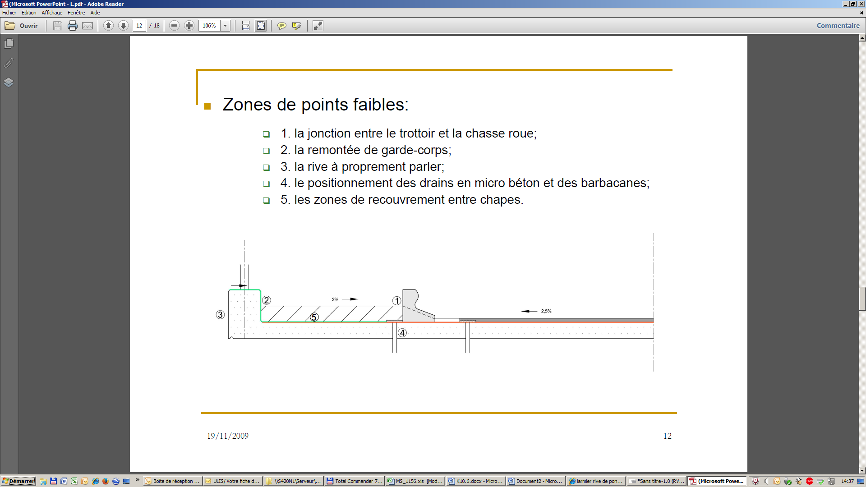

Casse-goutte

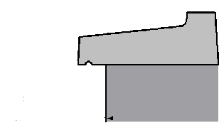

Casse-goutte

Si le larmier est constitué par un élément extérieur à la structure en béton, il est important qu'il soit réalisés dans un matériau résistant à la corrosion.

### K.10.6.3. VERIFICATION

La vérification porte sur les dimensions, le positionnement du casse-goutte et sur le respect de l'enrobage.

### K.10.6.4. PAIEMENT

Les coûts sont compris dans les postes des éléments comportant les casse-gouttes.

# K. 11. EPREUVE DE MISE EN CHARGE

## K. 11.1. DESCRIPTION

L’épreuve de mise en charge statique, consiste à charger l’ouvrage avec des camions. Elle permet l’examen du comportement de l’ouvrage lorsqu’il est soumis à des sollicitations statiques proches de celles prévues par l’étude théorique.

Dans certains cas particuliers où des camions ne peuvent être utilisés pour constituer la charge statique d’autres moyens de sollicitation peuvent être retenus.

## K. 11.2. CLAUSES TECHNIQUES

Le document de référence QUALIROUTES-K-8 est d’application. Les points principaux sont repris ci-dessous.

L’essai dynamique repris dans ce document n’est réalisé que si les documents du marché le prescrivent.

La mission de la 2ème division du bureau des ponts mentionnée dans le document de référence QUALIROUTES-K-8 est désormais assurée par:

SPW - Département Expertises, Structures et Géotechnique - Direction de l’Expertise des Ouvrages

rue Côte d’Or, 253

4000 LIEGE

Les essais ont lieu lorsque l’ouvrage est complètement terminé (superstructure et équipements,

accès, couches de roulement…). Le béton a au moins 28 jours.

Avant l’essai de mise en charge, un examen de l’ouvrage est réalisé par l’ingénieur dirigeant et l’entrepreneur, conformément au document de référence QUALIROUTES-K-8 (§ 5). Un constat écrit est établi par l’entrepreneur en deux exemplaires. Il est signé par les deux parties.

Durant les essais, l’ouvrage et ses abords sont libres de toutes activités. Il est accessible aux camions par ses deux extrémités.

Les hypothèses de calculs et les principaux plans as-built de l’ouvrage (vue en plan, coupe en travers et coupe longitudinale) sont remis au SPW Mobilité et Infrastructures - Département Expertises, Structures et Géotechnique - Direction de l’Expertise des Ouvrages au plus tard un mois avant les essais.

Une réunion préparatoire se tient en présence du fonctionnaire dirigeant, de l'adjudicataire du bureau d’études et du SPW Mobilité et Infrastructures - Département Expertises, Structures et Géotechnique - Direction de l’Expertise des Ouvrages au plus tard 15 jours avant les essais.

Lors de cette réunion, les instructions concernant les préparatifs et la réalisation des essais sont données à l’adjudicataire par le SPW Mobilité et Infrastructures - Département Expertises, Structures et Géotechnique - Direction de l’Expertise des Ouvrages.

Les principales obligations de l'adjudicataire sont les suivantes (pour plus de détails voir le document de référence QUALIROUTES-K-8):

* mise à disposition de moyens de sollicitations (camions ou autres) munis de leur bon de pesage
* implantation des traçages et des points de mesures
* divers traçages sur la face supérieure du tablier
* appropriation pour le placement des appareils de mesures (crochets, billes, trous…)
* moyens d’accès stables (échelles, échafaudages, nacelles…) aux différents appareils de mesures
* une note de calcul des déformations théoriques suivant la norme de calcul.

L’épreuve de mise en charge statique peut comporter plusieurs phases. En cas de mauvais comportement de l’ouvrage durant une phase, celle-ci est recommencée. Il en résulte que la durée prévue des essais peut être dépassée.

Le SPW Mobilité et Infrastructures - Département Expertises, Structures et Géotechnique - Direction de l’Expertise des Ouvrages procède aux mesures à l’aide de son personnel et de ses appareils de contrôle. Celui-ci dirige également le déroulement de l’épreuve de mise en charge.

## K. 11.3. VERIFICATIONS

La vérification porte sur les impositions générales décrites au K. 11.2 et précisées lors de la réunion préparatoire.

## K. 11.4. PAIEMENT

Sauf prescriptions contraires des documents du marché, le paiement se fait sur la base des postes suivants:

* examen contradictoire de l’ouvrage et fourniture du rapport contradictoire: forfait
* épreuve de mise en charge, y compris toutes les obligations de l’entreprise: forfait
* fourniture de matériel de mesures destiné à l’épreuve de mise en charge statique: somme réservée.

# K. 12. DIVERS

## K. 12.1. REPERES TOPOGRAPHIQUES

### K. 12.1.1. DESCRIPTION

Il existe deux sortes de repères de nivellement nécessaires pour le contrôle d'un ouvrage d'art: les repères placés sur l'ouvrage et les balises de référence. Ces dernières sont implantées à une certaine distance de l’ouvrage afin de pouvoir être considérés comme stables.

### K. 12.1.2. CLAUSES TECHNIQUES

#### K. 12.1.2.1. PRODUITS

Les repères topographiques répondent aux prescriptions du C. 50.

Ils sont fournis par la Direction ~~de la Géométrologie~~ de l'Expertise des Ouvrages du SPW à la demande du fonctionnaire dirigeant.

(d'application à partir du 01/01/2022)

#### K. 12.1.2.2. EXECUTION

Les repères et balises sont implantés suivant le plan de principe repris aux documents du marché et/ou les instructions du fonctionnaire dirigeant.

En fin de chantier, l’entrepreneur reprend sur les plans as-built, l’emplacement exact des repères sur l’ouvrage et des balises de référence.

##### K. 12.1.2.2.1. REPERES SUR L’OUVRAGE

Généralités

Les repères sur l’ouvrage sont fixés solidement et de manière permanente aux éléments principaux (structurels) de l’ouvrage. Ils ne peuvent être fixés à des parties susceptibles de se détacher tels que des bordures, des pavés, des bandes de contrebutage, des tablettes sous garde-corps, des parements, des joints de dilatation, des dispositifs de retenue, etc.

Les repères sont placés de telle sorte que l’on puisse poser une mire de nivellement de 3 m tenue verticalement à l’aplomb du repère, tout en respectant les consignes particulières reprises ci-après.

Toutes les dispositions sont prises pour que les repères ne percent pas la chape d’étanchéité.

A défaut, la résine de scellement vient en débordement sur l’étanchéité et sur le corps du repère afin de rétablir l’étanchéité au droit du repère.

Particularités

Repères Type 1

Les repères type 1 sont placés horizontalement, soit avec la tête dirigée vers le haut, à environ 50 cm au-dessus du niveau définitif du terrain, soit avec la tête dirigée vers le bas, à environ 3,50 m (figure K. 12.1.2.2.1.a).

Ils sont scellés à la résine dans un trou de diamètre 14 mm.

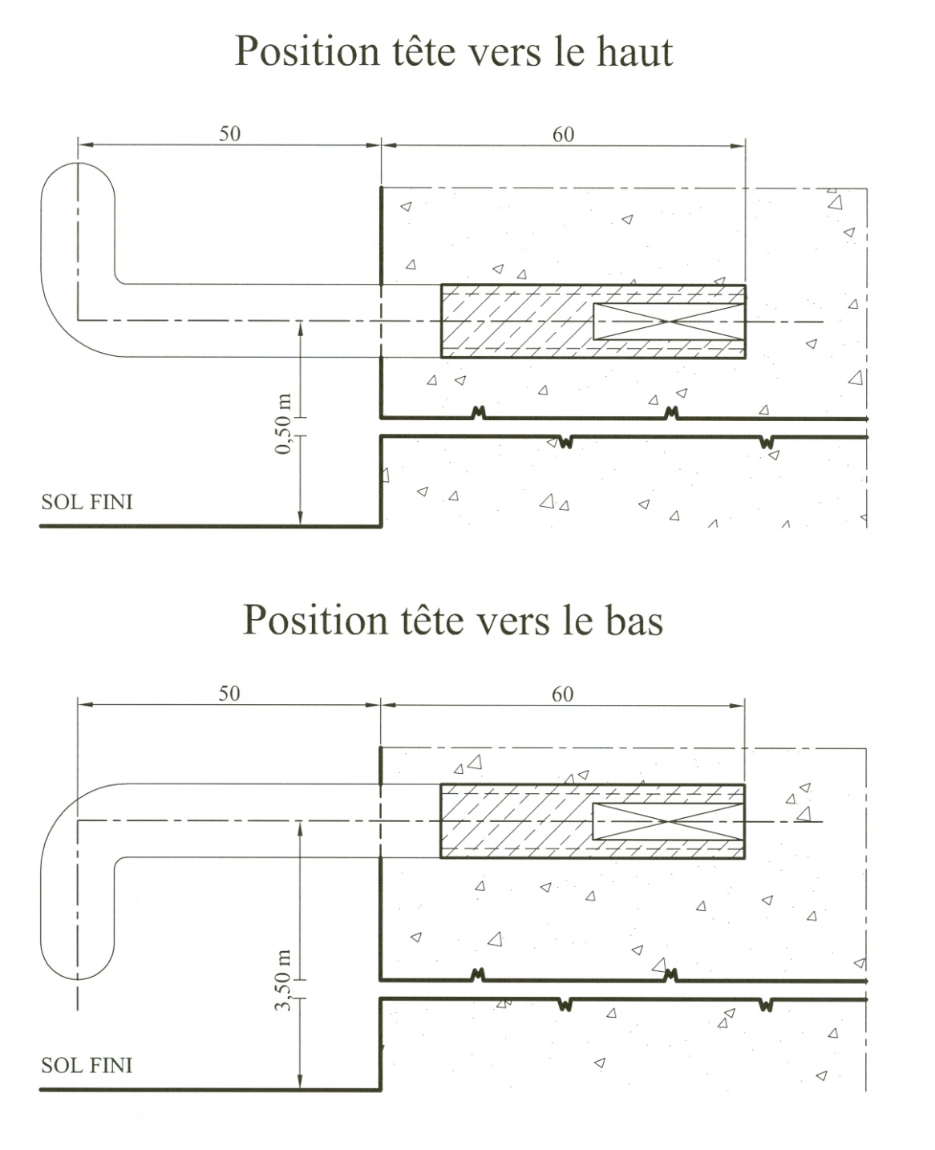

Figure K.12.1.2.2.1.a

L'encastrement dans le béton doit être de 60 mm minimum (figure K. 12.1.2.2.1.a).

Si cette condition ne peut pas être respectée, on peut utiliser des repères type 3.

En cas de placement dans la paroi d'une pile de forme trapézoïdale, le repère doit obligatoirement être placé à 3,50 m au-dessus du niveau définitif du terrain, calotte sphérique tournée vers le bas (figure K. 12.1.2.2.3.b).

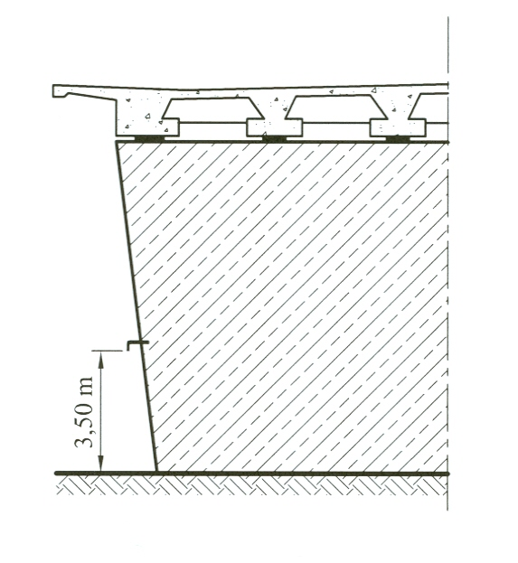

Figure K. 12.1.2.2.1.b

Repères Type 2

Les repères type 2 sont placés verticalement dans les bétons non recouverts ou dans les bétons recouverts d’un système d’étanchéité ne dépassant pas 10 mm d’épaisseur. Ils sont scellés à la résine dans un trou de diamètre 14 mm en garantissant que l’épaulement de la tête du repère type 2 se situe à 10 mm de la surface du béton ou le cas échéant de la surface du système d’étanchéité (figure K.12.1.2.2.1.c). La résine de scellement remonte le long du dépassant de la tige sous la calotte. Ce détail aura davantage d’importance lorsque l’on ne peut éviter le percement de l’étanchéité lors du placement du repère; il a pour but d’assurer la continuité de l’étanchéité autour du repère.

Repères Type 2L et 2XL

Repères type 2L et 2 XL. Ils ont une longueur de tige (L) respective de 105 et de 230 mm. Ils sont prévus en alternative des repères de type 2 lorsque ceux-ci sont trop courts pour être ancrés dans le béton de structure. Cas où le béton de structure est recouvert d’un ou plusieurs matériaux non structurels d’une épaisseur totale supérieure à 10 mm (ex: béton posé, revêtement bitumineux, asphalté coulé, système d’étanchéité…). Ce type de situation peut notamment se rencontrer en trottoir ou en berme. Le repère type 2 L est prévu pour des épaisseurs de matériaux recouvrant le béton de structure jusqu’à 35 mm. Le repère type 2 XL est prévu pour des épaisseurs de matériaux recouvrant le béton de structure jusqu’à 160 mm. L’épaulement de la tête du repère type 2 L ou 2 XL se situe à 10 mm au-dessus du niveau fini. Si le percement de l’étanchéité ne peut être évité lors du placement du repère, la résine de scellement remonte au dessus du système d’étanchéité, le long du dépassant de la tige sur au moins 1 cm afin de garantir la continuité de l’étanchéité. Le cas échéant un produit de scellement conforme au C. 21.1, C. 21.2 ou C. 21.3 peut être requis autour de la tige dépassant le béton de structure et le système d’étanchéité.

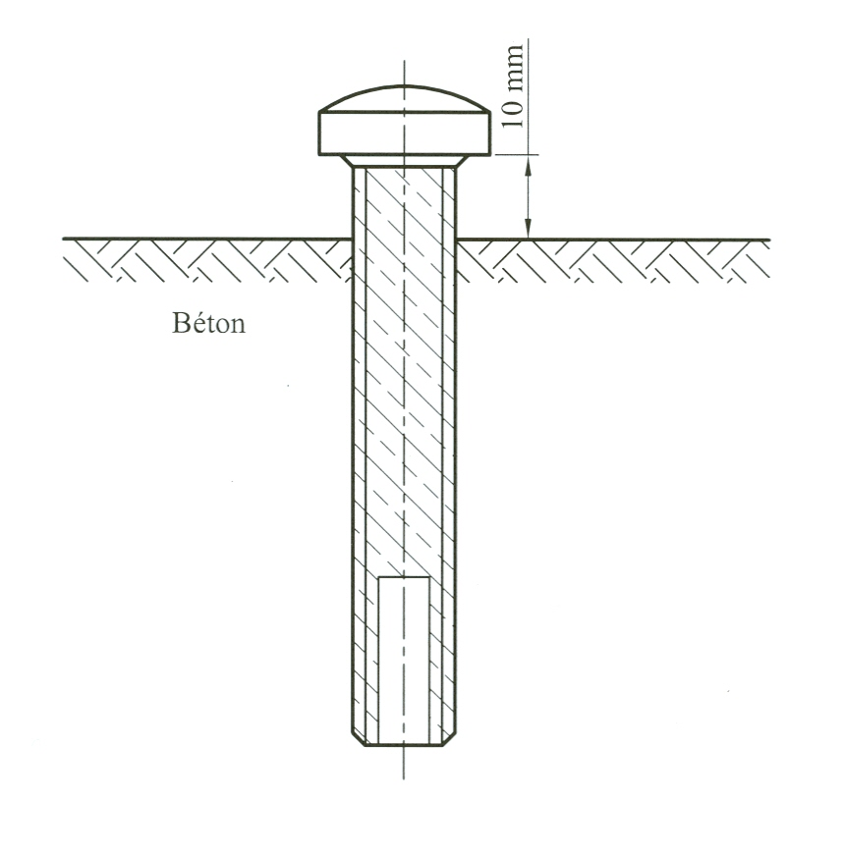

Figure K. 12.1.2.2.1.c

Si le repère est placé de façon apparente dans le béton du support du dispositif de retenue, il faut prendre les précautions suivantes:

* s'assurer, en examinant les plans du pont, que le support du dispositif fasse corps avec la dalle de platelage du tablier
* placer le repère à 50 cm au moins de l'ancrage d'un montant du dispositif de retenue de telle manière qu'en cas d'arrachement de celui-ci, suite à un accident, le repère ne soit pas abîmé ou sa position modifiée (figure K. 12.1.2.2.1.d)

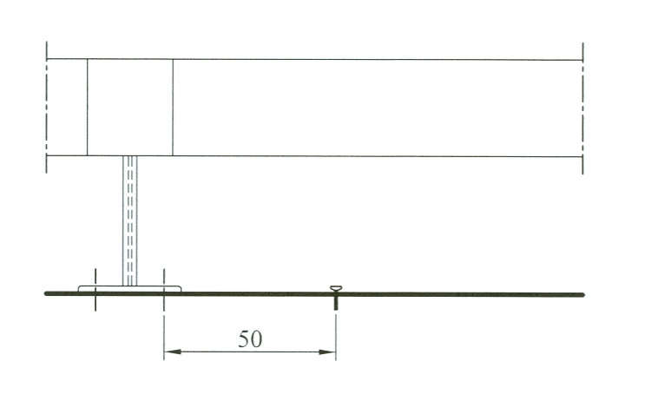

Figure K. 12.1.2.2.1.d

* il faut également que le repère soit placé suffisamment à l'écart des lisses et entretoises (cas de la double glissière) afin d'assurer une position correcte de la mire (figure K. 12.1.2.2.1.e).

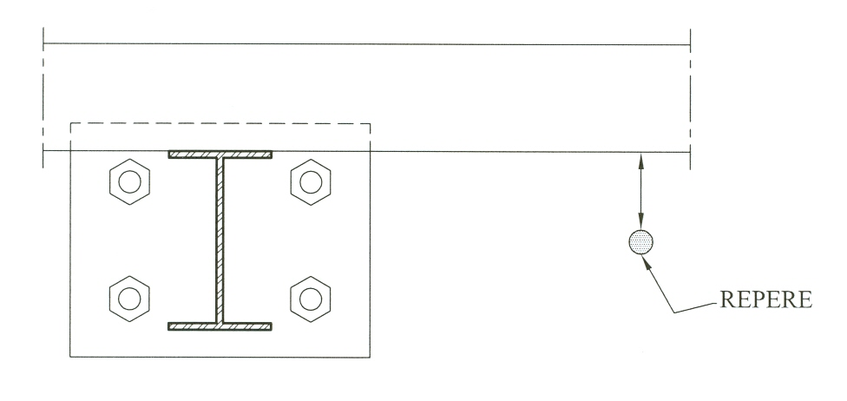

Figure K. 12.1.2.2.1.e

Repères Type 3 et 3L

Les repères de type 3 et 3 L sont placés horizontalement. Ils sont scellés à la résine dans un trou de diamètre 22 mm.

Ils sont prévus en alternative des repères de type 1, lorsque la longueur de ces derniers est insuffisante, comme par exemple dans le cas des murs de culée avec couronnement supérieur ou des tabliers de pont avec tablette en pierre de taille en saillie.

L’ancrage du repère dans la structure est au minimum de 70 mm.

Lorsque ce type de repère doit être scellé dans la paroi d'une culée, il faut s'assurer que le repère dépasse de 30 mm l’aplomb de la saillie du couronnement supérieur, afin de permettre le placement vertical de la mire (figure K. 12.1.2.2.1.f).

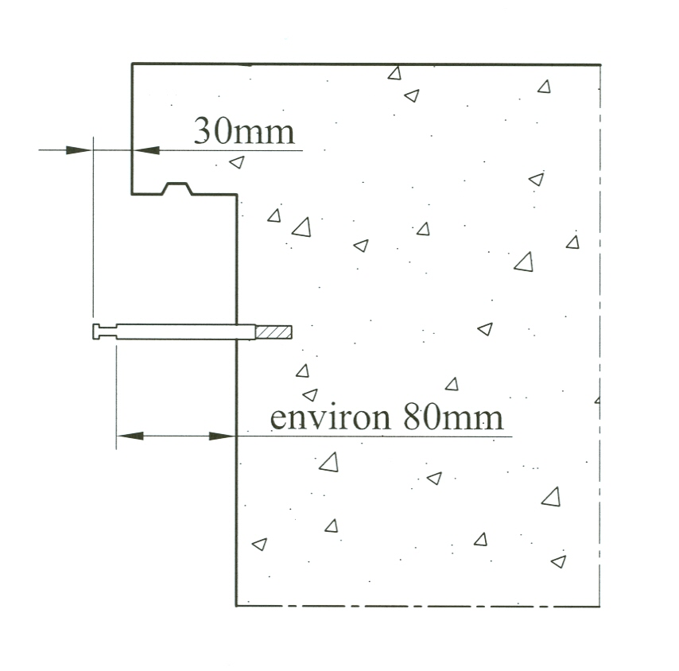

Figure K. 12.1.2.2.1.f

Si la pile ou la culée comporte un parement (briques, pierres de parement), le repère ne peut être fixé dans celui-ci, mais bien dans le béton de structure (figure K. 12.1.2.2.1.g).

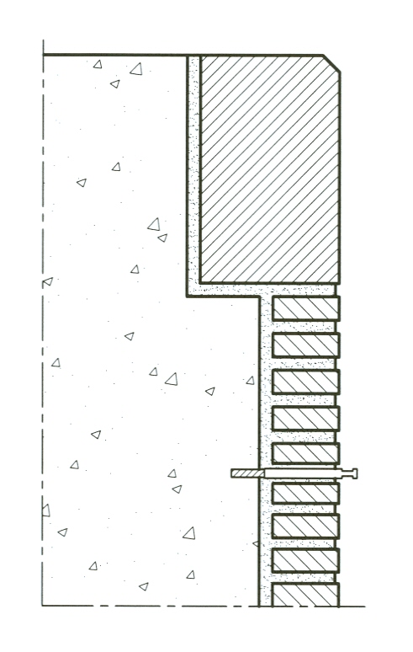

Figure K. 12.1.2.2.1.g

Si le repère type 3 ou 3L se révèle trop court, il y a lieu de chercher une autre solution; comme par exemple, le placement de repères type 1 dans le béton de support de parement. Ce support est parfois quelque peu enterré.

##### K. 12.1.2.2.2. BALISES de référence

Deux modèles de balises de référence sont préconisés: le modèle 1 pour les sols meubles et le modèle 2 pour les roches.

La position des balises de référence est matérialisée sur le terrain par le placement d'un poteau de signalisation de type "bas", de couleur orange, dépassant le sol d'environ 75 cm et fixé directement à la balise.

a. Modèle 1 (figure K. 12.1.2.2.2.a).

La balise modèle 1 est constituée d'une poutrelle en acier, IPE 200, de 2 m de longueur (à adapter éventuellement en fonction de la nature du sol), enfoncée dans le sol par battage. La tête de la poutrelle est noyée sur au moins 25 cm dans un bloc de béton de 70 cm de hauteur et de minimum 1500 cm² de section. Un repère type 2 est placé sur la face supérieure suivant les prescriptions du K. 12.1.2.2.1. ci-avant.

Le niveau du béton fini doit dépasser le niveau du sol de 20 cm. Avant le battage de la poutrelle, on s'assure qu'il n'y a pas de conduites ou de câbles à l'endroit prévu.

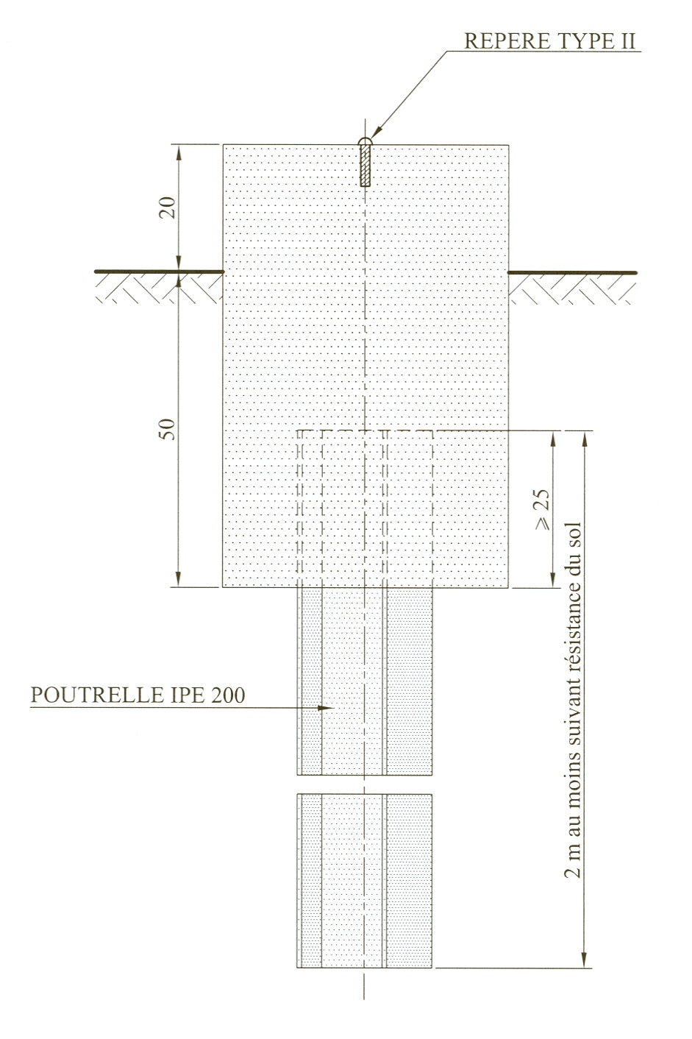

Figure K. 12.1.2.2.2.a

b. Modèle 2

La balise modèle 2 est formée simplement d'un bloc de béton de 70 cm de hauteur minimale et de minimum 1500 cm² de section, fondé directement sur la roche saine. Il dépasse de 20 cm le niveau du sol. Un repère type 2 est placé sur la face supérieure.

### K. 12.1.3. VERIFICATIONS

La vérification porte sur le bon emplacement des repères et balises, leur bon scellement et sur leur présence aux plans as-built.

### K. 12.1.4. PAIEMENT

Sauf prescription contraire des documents du marché, le paiement se fait sur la base des postes suivants:

* repère type 1 sur l’ouvrage: p
* repère type 2 ou 2L sur l’ouvrage: p
* repère type 3 ou 3L sur l’ouvrage: p
* balise de référence modèle 1 (sol meuble): p
* balise de référence modèle 2 (sol rocheux): p

Pour les balises de référence, la pose du repère type 2 est comprise

* poteau de signalisation: p
* plan as built: forfait.

## K. 12.2. GAINES, RAILS DE FIXATION ET ANCRAGES POUR CANALISATIONS DIVERSES

Les prescriptions sont fixées aux documents du marché.

## K. 12.3. DISPOSITIFS DE DESTRUCTION

Les prescriptions sont fixées aux documents du marché.

## K. 12.4. TAQUES AMOVIBLES

Les prescriptions sont fixées aux documents du marché.

## K. 12.5. DISPOSITIFS D'ANCRAGE POUR POTEAU D'ECLAIRAGE, ECRAN ANTI-BRUIT, PORTIQUES DE SIGNALISATION...

Les prescriptions sont fixées aux documents du marché.

## K. 12.6. GUIDAGE ET PROTECTION POUR LA NAVIGATION

Les prescriptions sont fixées aux documents du marché.

## K. 12.7. DECORATION

Les prescriptions sont fixées aux documents du marché.

## K. 12.8. ETABLISSEMENT DE NOTES DE CALCUL

### K. 12.8.1. DESCRIPTION

Les prescriptions suivantes décrivent la manière d'établir la justification par calcul d'un projet de pont.

### K. 12.8.2. CLAUSES TECHNIQUES

Les notes de calcul sont suffisamment détaillées et facilement lisibles. Les hypothèses de calcul sont définies de manière claire et précise. Si des méthodes de calcul nouvelles ou peu courantes sont utilisées, les références nécessaires seront fournies. De même dans le cas d'un logiciel de calcul, des références précises doivent être donnée sur le logiciel en question et un soin particulier doit être accordé pour clarifier les hypothèses, les données, les méthodes, les options et les résultats de calcul.

Pour la détermination des dimensions et des caractéristiques des éléments de la construction, notamment des sections, des armatures, des câbles de précontrainte, l'entrepreneur se conforme aux prescriptions des normes de calcul européennes et de leurs annexes nationales ou, dans les cas spécifiés aux documents du marché, à la série des NBN B 03.

Dans le cas de pont métallique, les sections d'acier, les nuances d'acier et les moyens d'assemblages sont renseignés. Dans le cas de pont en béton, le type de béton, les sections, les enrobages, de même que le nombre de barres d'armature et leur nuance d'acier sont renseignées et correspondent aux indications mentionnées sur les plans.

Les résultats de calculs sont mis en évidences: encadrés, soulignés ou présentés sous forme de tableaux.

Les notes de calcul sont accompagnées de schémas et de tableaux récapitulatifs donnant les caractéristiques et les sollicitations principales de l'ouvrage, notamment:

* la largeur et les portées de l'ouvrage
* la surface, la position de centre de gravité, le moment d'inertie et le module d'inertie des sections les plus caractéristiques de l'ouvrage, notamment sur les piles et au milieu des portées, ceci dans toutes les phases d'exécution
* les réactions verticales et horizontales extrêmes sur les piles et culées
* les efforts tranchants, moments de flexion et de torsion, les contraintes normales et tangentielles et les contraintes principales de traction dans ces mêmes sections à vide et en charges extrêmes en tenant compte des différentes phases d'exécution
* les assemblages.

Les éléments tels que garde-corps, corniches, ancrages, les éléments d'appui, les prédalles, etc. font aussi l'objet d'une note de calcul.

Les notes de calcul sont adaptées éventuellement sur base des essais servant à vérifier les hypothèses de calcul.

Dans le cas particulier de l'étude de passerelles pour piétons, l'entrepreneur se conforme aux prescriptions du chapitre 5 de la NBN EN 1991-2 où, sauf indication contraire dans les documents du marché, le véhicule de service du § 5.3.2.3 est considéré comme une charge accidentelle.

De plus, sauf prescriptions contraires des documents du marché, une réserve de profilage de 1 kPa est prévue.

### K. 12.8.3. VERIFICATIONS

Les notes de calcul, au même titre que les plans de projet, sont soumises à l'examen du fonctionnaire dirigeant. La note de calcul doit être accompagnée des plans et ce n'est que sur cet ensemble que le fonctionnaire dirigeant est amené à donner un avis.

### K. 12.8.4. PAIEMENT

Sauf prescription contraire des documents du marché, la fourniture de notes de calcul constitue une charge d'entreprise.

## K. 12.9. DOCUMENTs A remettre

### K. 12.9.1. DESCRIPTION

Les documents suivants sont à établir et à transmettre au pouvoir adjudicateur:

* plans généraux
* notes de calcul
* plans d’exécution
* plan d’assurance qualité
* plans "as built"
* registre de bétonnage tel que décrit au § 7.3.1 du document de référence QUALIROUTES-A-1.

### K. 12.9.2. CLAUSES TECHNIQUES

Les plans "as built" sont fournis par l’adjudicataire.

Les éléments tels que les éléments préfabriqués (poutres, prédalles…) font aussi l'objet de plans "as built".

### K. 12.9.3. verifications

Les plans généraux, notes de calculs, plans d’exécution, plan d’assurance qualité, sont soumis à l'examen du fonctionnaire dirigeant.

### K. 12.9.4. paiement

Conformément au cahier général des charges (article 4 § 2), l’adjudicataire établit à ses frais tous les plans de détail et d’exécution qui lui sont nécessaires pour mener le marché à bonne fin; ceci s’applique également aux autres documents et objets que l’adjudicataire établit ou fabrique pour mener à bien l’exécution du marché.

Les documents du marché précisent quels sont les plans "as built" requis. La fourniture des plans as built fait l’objet d’un poste au métré.

Le registre de bétonnage fait l’objet d’un poste au métré.